Vybrané kapitoly z astronómie.

Orientácia na oblohe

Pohľad na nočnú oblohu posiatu trblietavými hviezdami vzbudzuje v nás rešpekt pred krásou a tajomnosťou nekonečných hlbín vesmíru. Pre našich predkov bolo pozorovanie nočnej oblohy veľmi dôležité. Poznanie zákonitostí zdanlivého pohybu nočnej oblohy im umožňovalo stanoviť prvý jarný deň – tak nepostrádateľný pre sejbu, ako aj určenie prvého kalendára. Poznanie postavenia hviezd im umožňovalo navigáciu pri dlhých námorných plavbách a tajomnosť nočnej oblohy im poskytovala priestor pre náboženské predstavy, ktoré hralo v ich živote veľkú úlohu.
V súčasnosti, hlavne vo veľkých mestách sme ochudobnení o krásu nočnej oblohy - pohľad na ňu je výrazne rušený svetelným znečistením. Preto vo veľkých mestách môžeme na nočnej oblohe vidieť len najjasnejšie hviezdy a planéty. Ale za priaznivých podmienok, ďaleko od svetiel veľkomesta, môžeme vidieť nočnú oblohu v celej jej kráse s množstvom jagavých hviezd.
Ako sa v nich zorientovať ? Nápomocné nám budú najmä jasné hviezdy, ale aj zaužívané zoskupenia jasných hviezd tzv. asterizmy. Najznámejší asterizmus je Veľký voz, ktorý pozná azda každý z nás. Predĺženie dvoch hviezd zadnej strany voza ( približne 5 – krát) smerom na sever nás privedie k známej polárnej hviezde Polárke, ktorá sa nachádza blízko svetového severného pólu. Vzhľadom na to, že v jej blízkosti sa nenachádzajú jasné hviezdy, niektorí ľudia sa často mylne nazdávajú, že ide o najjasnejšiu hviezdu.
Mnohé jasné hviezdy boli pomenované už v staroveku. Zachoval sa nám tak odkaz starovekých civilizácií. Niektoré sú gréckeho a latinského pôvodu ako Sírius, Capella, iné majú arabský pôvod napr. Rigel, Vega, Aldebaran ...
Starovekí pozorovatelia usporiadali hviezdy podľa jasnosti do šiestich tried. Najslabšie hviezdy viditeľné voľným okom sú šiestej magnitúdy (z latinského magnitudo – veľkosť). Čím je hviezda jasnejšia, tým menšia magnitúda jej prináleží. Magnitúdy veľmi jasných objektov majú záporné hodnoty. Na tejto stupnici má naše Slnko – 26 ^{m}, Mesiac -14^{m}, najjasnejšia hviezda celej oblohy Sírius – 1,4, Arktúr 0^{m} (najjasnejšia hviezda severnej oblohy) a najjasnejšia hviezda vo Veľkom voze Dubhe +2^{m}.
Jasných hviezd nie je na oblohe až tak veľa, na južnej a severnej nočnej oblohe okolo 50 (po druhú hviezdnu jasnosť). Čím sú hviezdy slabšie, tým je ich na oblohe viac. Ak berieme do úvahy, že v našich zemepisných šírkach vidíme hlavne hviezdy severnej nočnej oblohy a navyše jej zdanlivý ročný pohyb spôsobuje, že v rôznych ročných obdobiach vidíme len jej časť, tak jasných hviezd pri aktuálnom pozorovaní je v priemere len okolo päť. V skutočnosti je však nočná zimná obloha bohatšia na jasné hviezdy. Dôkazom je aj asterizmus šiestich jasných hviezd, predstavujúci zimný šesťuholník, ktoré nám uľahčujú orientáciu. Najvyššie položená z nich je na severnej pologuli hviezda Capella, Pollux a Procyon spolu s Aldebaranom a Rigelom tvoria vrcholy šesťuholníka a najjasnejšia hviezda oblohy Sírius je jeho najnižším miestom. Výraznými hviezdami v tejto oblasti sú nepochybne aj Betelgeuze a Castor.
Od skorej jari do neskorej jesene kraľujú na nočnej oblohe „tri krásavice“, ktoré vytvárajú letný trojuholník – Vega, Deneb a Altair. Mená týchto hviezd pochádzajú z arabštiny - Vega znamená „vták, ktorý so sklopenými krídlami letí nadol“, Deneb – „ chvost“ a meno Altair z arabského prekladu znamená „letiaci“.
Doplnením menej jasných hviezd dostávame na severnej nočnej oblohe zdanlivé zoskupenia – súhvezdia, ktoré sú opradené mytológiou starovekého Grécka a Ríma – kultúrneho dedičstva európskej civilizácie. Na severnej oblohe sú niektoré súhvezdia založené na 48 starovekých Ptolemaiových súhvezdiach. Keď starí Gréci osídľovali oblohu mýtickými hrdinami, zrejme brali do úvahy aj psychologickú stránku – krásnej a márnivej Kassiopei sú priradené jasné hviezdy v tvare písmena W, hrdina Perseus, či lovec Orión je reprezentovaný jasnými hviezdami, ale hviezdy „krvilačnej“ veľryby, či „slabošského“ kráľa Cefea len veľmi slabo „ blikajú“.
Od roku 1928 je podľa Astronomickej medzinárodnej únie obloha rozdelená na 88 súhvezdí, pričom každé súhvezdie má presne definované hranice a plochu. A tak poznáme rozsiahle súhvezdia – v našich zemepisných šírkach medzi najväčšie patrí Veľká medvedica, ktorej plocha je 1280 stupňov štvorcových. Nachádza sa tu 125 voľným okom viditeľných hviezd, ale aj úplne malé miniatúrne súhvezdia ako napr. súhvezdie Šíp (ktorého tvar úplne vystihuje pomenovanie), ktorý zaberá plochu len 80 stupňov štvorcových.
Hviezdy pospájané do súhvezdí v priebehu času výrazne nemenia svoju polohu. Jediné telesá, ktoré medzi hviezdami na oblohe vykonávajú badateľný pohyb sú planéty. Preto ich starovekí pozorovatelia nazvali „bludnými hviezdami“. Dnes vieme, že ide o planéty, ktoré môžeme pozorovať aj bez ďalekohľadu.
Prvou z nich je Merkúr. Keďže sa pohybuje v blízkosti Slnka, je ho veľmi ťažké pozorovať, stráca sa v žiari jeho svetelných lúčov. Pre jeho obtiažne pozorovanie dostal meno podľa starorímskeho boha šikovnosti, v dobrom aj zlom zmysle. Merkúr je tak bohom zlodejov, ale aj obchodníkov. Venuša je skutočnou „krásavicou“ na oblohe. Jej jas pred východom, alebo po západe Slnka si nemožno nevšimnúť, ráno púta našu pozornosť ako Zornička, večer ako Večernica. Preto dostala meno podľa samotnej bohyni krásy a lásky. A Venuša ako pravá krásavica je zahalená hrubou vrstvou oblakov. Svoj povrch neodhalí ani najvýkonnejším ďalekohľadom. Mars je kvôli svojej červenej farbe nazvaný podľa boha vojny a je patrónom nielen vojakov, ale aj všetkých ľudí, čo majú do činenia s krvou napr. mäsiarov. A jeho dva malé mesiačiky v súlade s gréckou mytológiou nazvali podľa synov boha vojny - strach (Phobos) a hrôza (Deimos). Jupiter nesie meno podľa najvyššieho boha Olympu – Dia. To kvôli krásnemu jasu a dôstojnému pohybu po nočnej oblohe. Mená jeho štyroch najväčších mesiacov, viditeľné malým ďalekohľadom v tejto tradícii zosobňujú jeho tri najkrajšie milenky (Io, Európa a Kallisto) a verného čašníka (Ganymedes), ktorý roznášal na hore Olymp božský nektár. Saturn má spomedzi týchto planét najpomalší pohyb. Jeho pohyb pomedzi jednotlivými súhvezdiami možno pozorovať takmer 30 rokov. To je asi aj hlavným dôvodom jeho mena, ktoré dostal po starorímskom bohovi – pomalého plynutia času.
Za tmavej bezmesačnej noci môžeme na oblohe rozoznať malé obláčiky. Do objavenia ďalekohľadu veľmi úzkostlivo chránili tajomstvo svojej skutočnej podstaty. Mladého „lovca“ komét Charlesa Messiera napadlo, že ide o blížiacu sa kométu a preto urobil prvý katalóg týchto objektov. V súčasnosti tento katalóg obsahuje 110 objektov a už malý ďalekohľad nám odkryje tajomnú krásu týchto objektov – guľové a otvorené hviezdokopy, hviezdotvorné a planetárne hmloviny, či obrovské ostrovy hviezd galaxie.
Pri oboznamovaní sa s nočnou oblohou môžeme využiť voľne stiahnuteľný program Stellarium. Stellarium je počítačové planetárium, ktoré zobrazuje reálnu 3D oblohu tak, ako ju môžeme vidieť voľným okom alebo ďalekohľadom. Je založený predovšetkým na Hipparcos katalógu. Základný katalóg Stellaria obsahuje 600 000 hviezd s ich základnými identifikačnými údajmi. Doplnkové katalógy obsahujú 210 miliónov hviezd. Práca s ním je hotová zábava – obsahuje asterizmy a ilustrácie súhvezdí s označením jednotlivých hviezd, ktoré nám na reálnej oblohe tak chýbajú. Ukáže nám nočnú oblohu, tak ako by sme ju videli s najväčším ďalekohľadom s jej kúzelnými guľovými hviezdokopami, čarovnými galaxiami, či tajomnými hmlovinami.
Môžeme ho stiahnuť na internetovej adrese: http://www.stellarium.org/sk/ pre jednotlivé operačné systémy, ako je Windows, Linux, Ubuntu ... a pod. Stellarium má jednoduché užívateľské rozhranie a práca s ním nám umožní nájsť aj hviezdu, ktorá nás upúta pri bežnom pohľade na nočnú oblohu. Počítačový program sa neustále vyvíja a približne každý polrok je ponúkaná nová verzia Stellaria, obohatená o nové užívateľské možnosti. V tejto publikácií sa budeme venovať aj jednoduchým úlohám vypracovateľným v rámci tohto programu.

1.1 Súhvezdie

Súhvezdie je presne ohraničená oblasť na nebeskej sfére, kde sa zvyčajne nachádza skupina hviezd zdanlivo vytvárajúca zoskupenie. V skutočnosti tieto hviezdy väčšinou navzájom priestorovo nesúvisia, každá z nich sa nachádza v inej vzdialenosti. Zoskupenie hviezd do súhvezdí nám však uľahčuje orientáciu na oblohe. Hviezdy v súhvezdiach sú podľa jasnosti usporiadané podľa gréckych písmen. V roku 1603 zaviedol Bayer v svojom atlase Uranometria označenie hviezd gréckym písmenom a latinským názvom súhvezdia. Priradené abecedné poradie hviezd obvykle zodpovedá klesajúcej jasnosti (napr. α Orión je najjasnejšou hviezdou v súhvezdí Orión). Iný spôsob označenia a to číslom bol zavedený neskôr (napr. známa hviezda 61 Cyg). Premenné hviezdy, ktoré nemali označenie sa označujú písmenami v časovom poradí objavu od R po Z ( napr. T Tauri). Po vyčerpaní jednoduchých písmen sa používajú písmená zdvojené.
Súhvezdia môžeme rozdeliť podľa ich význačných vlastností. V nasledujúcom texte si niektoré z nich predstavíme.

1.2 Cirkumpolárne súhvezdia

Súhvezdia, ktoré v danej zemepisnej šírke nezapadajú pod obzor a vidíme ich počas celej noci a počas celého roka sa nazývajú cirkumpolárne. Za tento fenomén je zodpovedná zdanlivá rotácia nočnej oblohy okolo hviezdy Polárky. V našich zemepisných šírkach sa táto hviezda nachádza približne vo výške 49⁰ nad horizontom a hviezdy zdanlivo krúžia počas noci okolo nej. Všetky súhvezdia, ktoré sa nachádzajú vnútri kružnice s polomerom 49⁰ sa nazývajú cirkumpolárne. V stredných severných zemepisných šírkach sú obyčajne cirkumpolárne súhvezdia Veľká medvedica, Malá medvedica, Drak, Žirafa, Cefeus a Kasiopea.

1.3 Zvieratníkové súhvezdia

Zvieratníkové (alebo ekliptikálne) súhvezdia sa nachádzajú na oblohe pozdĺž ekliptiky – t.j. kružnice, po ktorej sa zdanlivo pohybuje Slnko počas roka. Každé z nich má približne rovnakú dĺžku 30⁰, okrem súhvezdia Škorpióna – do jeho teritória zasahuje súhvezdie Hadonos. Ide o súhvezdia - Ryby, Baran, Býk, Blíženci, Rak, Lev, Panna, Váhy, Škorpión, Hadonos, Strelec, Kozorožec a Vodnár. Súhvezdie, v ktorom sa v danom okamihu nachádza Slnko nemôžeme vidieť, lebo sa nachádza na dennej oblohe a je prežiarené slnečnými lúčmi, podobne ako aj priľahlé súhvezdia. O polnoci na juhu žiari protiľahlé zvieratníkové súhvezdie – Slnko sa doň dostane presne o pol roka. Vzhľadom na to, že v okolí roviny ekliptiky sa nachádzajú aj planéty a Mesiac, pohyb týchto objektov sa nám zdanlivo premieta na nebeskej sfére do blízkosti ekliptiky. A preto planéty a Mesiac môžeme pozorovať práve v týchto súhvezdiach.
Súhvezdie Blížencov je skutočnou ozdobou zimnej oblohy. Typickou jeho črtou sú dve jasné hviezdy α Castor a β Pollux, ktoré ležia tak blízko, že v dávnej minulosti vyvolávali predstavu dvoch bratov blížencov. V skutočnosti je hviezda Pollux o niečo jasnejšia, ale na Bayerovej mape sú obidve hviezdy zobrazené úplne rovnako – hviezde Castor bolo prvenstvo zrejme prisúdené len abecedným poradím. V tejto časti oblohy Herschel v roku 1781 objavil planétu Urán.
Na východe susedí s Blížencami súhvezdie Raka. Ťažko ho možno nájsť, lebo sa v ňom nenachádza ani jedná jasná hviezda. Je to možno odplata za podlý čin raka, ktorý poštípal Herkulesa do nohy, keď bojoval s lernskou hydrou. Nachádza sa tam však jedna z najkrajších otvorených hviezdokôp – Jasličky, ležiace takmer v strede súhvezdia. Za tmavej nočnej oblohy ich „nahmatáme“ aj voľným okom. Ďalekohľad nám odhalí ako sa tu v tmavom priestor ligoce asi sto hviezd.
Súhvezdie Leva je pomerne rozsiahle, najjasnejšie štyri tvoria veľký lichobežník. Nájdeme ho jednoducho, lebo leží pod dnom Veľkého voza. Najjasnejšia hviezda Regulus (α Leo) - jeden zo štyroch „strážcov oblohy“, čiže kráľovských hviezd, ktoré rozdeľovali dráhu Slnka – ekliptiku a tým aj rok na štyri časti – ročné obdobia. Boli to hviezdy, ktoré na úsvite dejín označovali dôležité body na nebi: Letný slnovrat (Regulus), jarný bod (Aldebaran), zimný slnovrat (Fomalhaut) a jesenný bod (Antares). Na oblohe nám Lev môže pripomínať obrázok prasiatka, ktoré kreslia deti.

Súhvezdia podľa ročných období

Nebeskú sféru si môžeme predstaviť ako „pomaľovanú tapetu“. Iba ročný pohyb Zeme okolo Slnka spôsobuje, že z nej vidíme inú časť. A tak môžeme pozorovať v každom ročnom období iné súhvezdia – súhvezdia zimnej, jarnej, letnej a jesennej oblohy.
Zimná nočná obloha obsahuje najviac jasných hviezd. Najvýraznejším súhvezdím je súhvezdie Orióna. Bájny lovec Orión vystupuje v ligotavom sprievode jasných hviezd, ktoré sú súčasťou súhvezdí nesúcich mená zvierat – Veľký a Malý pes, Zajac a Jednorožec. Toto zoskupenie je skutočnou ozdobou zimnej oblohy.
Súhvezdie Orióna je jedno z najbohatších súhvezdí na jasné hviezdy. Svojím zjavom pripomína previazaný snop slamy rozložený na 594⁰ štvorcových nebeskej sféry. Môžeme si ho predstaviť ako bájneho lovca zobrazeného s kyjakom v jednej a štítom v druhej ruke, ktorým sa bránil pred útočiacim Býkom. Jasné hviezdy predstavujú ramená, výrazný pás a nohy Orióna. V tomto súhvezdí sa sústreďuje veľké množstvo, horúcich, modrých hviezd až na výnimku červeného nadobra Betelgeuze.
Betelgueze (α Ori) je naším najbližším nadobrom, ktorý sa nafúkol do gigantických rozmerov. Jej hmotnosť je 15 krát väčšia, ako hmotnosť Slnka a jeho polomer dosahuje až 650 polomerov Slnka. Hubbleovmu vesmírnemu ďalekohľadu sa v roku 1995 podarilo zobraziť Betelgeuze ako disk. Bol to prvý obrázok disku hviezdy, ak nepočítame Slnko. Najjasnejšia hviezda tohto súhvezdia je však hviezda Rigel (β Ori) - modrý nadobor, ktorého jasnosť je síce porovnateľná s jasnosťou hviezdy Betelgeuze, ale nachádza sa takmer v dvakrát väčšej vzdialenosti. Jeho žiarivosť je úctyhodná 60 000 - 100 000-krát väčšia ako žiarivosť Slnka. Okrem jasných hviezd môžeme sa v tomto súhvezdí nachádza aj množstvo hmlovín - tmavých, emisných, ale aj reflexných, ktoré nežiaria vlastným svetlom, ale len odrážajú svetlo blízkych hviezd. Na rozdiel od ružovo až červeno svietiacich emisných hmlovín, reflexné hmloviny môžeme pozorovať často v rôznych odtieňoch modrej farby. Najznámejšou hmlovinou tohto súhvezdia je emisná hmlovina M 42, ktorá sa nachádza pod opaskom Orióna ( tvoria ho tri hviezdy). Môžeme ju nájsť aj voľným okom ako malý obláčik. Ide o najbližšiu hviezdotvornu hmlovinu, v ktorej v súčasnosti vznikajú nové hviezdy. Jej priemer dosahuje 30 až 50 svetelných rokov.

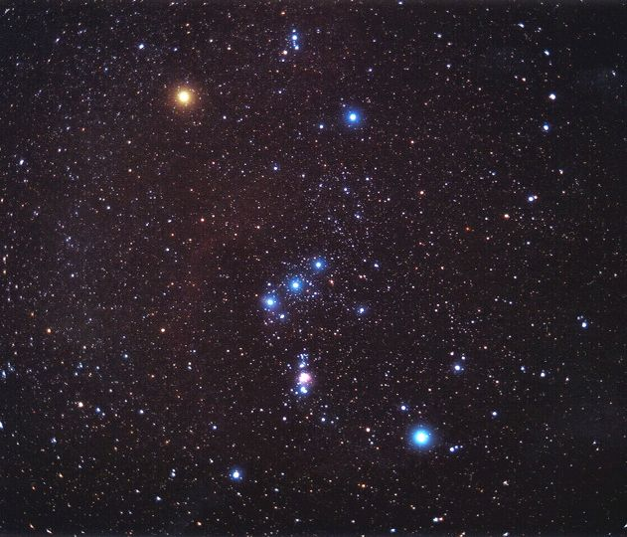
Obrázok 1 Súhvezdie Orión

Obrázok 2 Zobrazenie súhvezdia Orrión.

V blízkosti hviezdy Alnitak (prvá v opasku Orióna) môžeme nájsť pôsobivú tmavú, chladnú hmlovinu, ktorá vytvára siluetu konskej hlavy vďaka vzdialenejšej žiariacej hmlovine v pozadí. Je to pravdepodobne najznámejšia tmavá hmlovina na oblohe, hoci vidieť sa dá len veľkým ďalekohľadom s mimoriadne veľkou svetelnosťou. Je od nás približne v rovnakej vzdialenosti, ako veľká hmlovina v Orióne – 1 500 svetelných rokov.
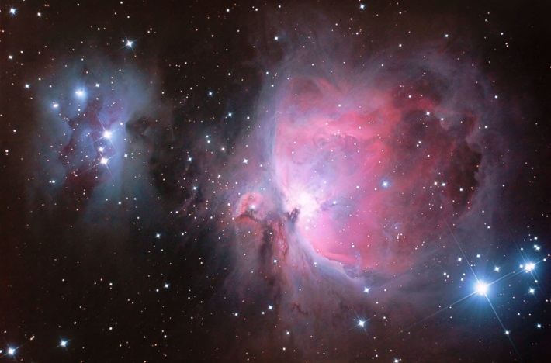
Obrázok 3 Veľká hmlovina M 42 v súhvezdí Orión.
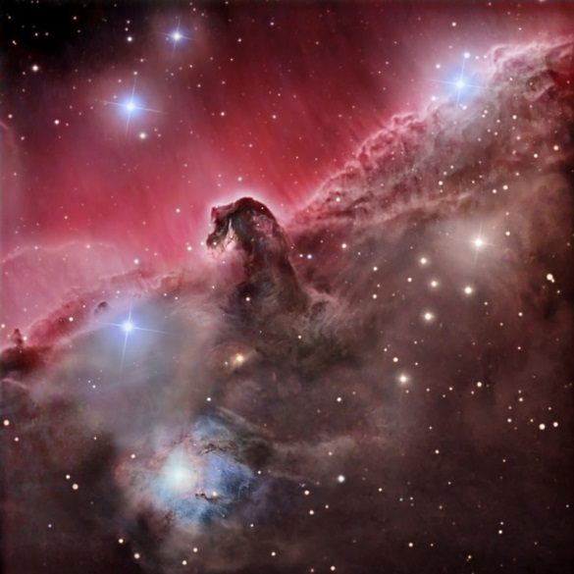
Obrázok 4 Tmavá hmlovina "Konská hlava" v súhvezdí Orión.

Medzi najjasnejšie letné súhvezdia môžeme zaradiť tie, ktorých jasné hviezdy tvoria vrcholy Letného trojuholníka. Patrí sem malé súhvezdie Lýry, ktoré predstavuje hudobný nástroj bájneho Orfea, ktorý lahodným zvukom lýry upokojoval dravé zvery, nútil konáre stromov, aby sa zohli k zemi. Najjasnejšia snehobiela hviezda Vega patrí medzi naše najbližšie hviezdy. Je to pomerne mladá hviezda (300 miliónov rokov) o čom svedčí aj nasnímaný rozsiahly plynno – prachový disk, ktorý túto hviezdu obklopuje. Je pravdepodobné, že v ňom práve vzniká planetárna sústava.
Ďalšia hviezda z vrcholu Letného trojuholníka je biely nadobor Deneb (v preklade znamená chvost), ktorá patrí do súhvezdia Labute (Cygnus). Labuť sa rozprestiera v bohatej oblasti Mliečnej dráhy na 804 ⁰ štvorcových a hlavou smeruje k juhu. Pri trochu fantázie skutočne môžeme na tomto mieste oblohy vidieť letiacu labuť, ktorej podobu bral na seba Zeus, keď sa spúšťal na návštevu ku krásnej Léde. Tri hlavné hviezdy spolu s Denebom vytvárajú telo a krídla letiacej labute, dlhý krk môžeme pomocou málo jasných hviezd očami len „nahmatať“. Hlavu labute predstavuje hviezda Albireo (β Cygnus), o ktorej nám už malý ďalekohľad prezradí, že ide o dvojhviezdu - a to nie hocijakú – tvorí ju zlatožltý obor a modrobiela hviezda hlavnej postupnosti. V tomto súhvezdí sa nachádza veľké množstvo hmlovín. Tmavý pruh v Mliečnej dráhe vytvára dojem, akoby sa na tom úseku Mliečna cesta rozdvojovala, v skutočnosti je zaň zodpovedná hmlovina - Tmavá trhlina. Na rozdiel od nej emisná hmlovina Severná Amerika ( viditeľná na snímkach HST), ktorá skutočne pripomína tento kontinent, je osvetlená blízkou hviezdou. Medzi najpozoruhodnejšie objekty tohto súhvezdia isto patrí röntgenový zdroj Cygnus X-1 - jeden z pravdepodobných kandidátov na čiernu dieru.
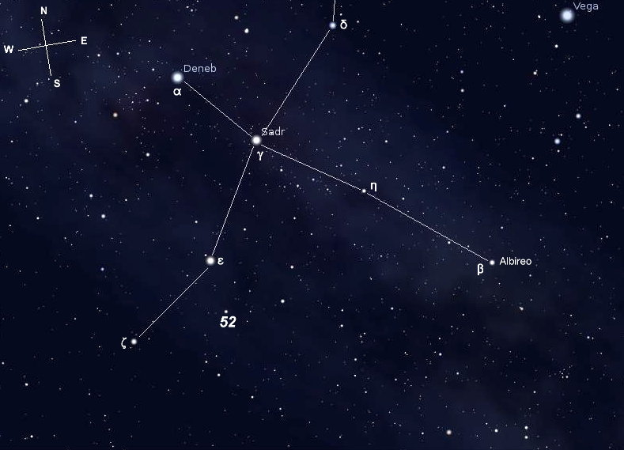
Obrázok 5 Súhvezdie Labuť

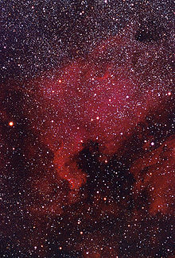
Obrázok 6 Emisná hmlovina "Severná Amerika" v súhvezdí Labuť.
Altair (α Aquila) je poslednou hviezdou z Letného trojuholníka. Patrí do pomerne veľkého súhvezdia Orla, ktoré sa rozkladá na nebeskom rovníku, pričom viac ako tretina jeho časti leží južne od rovníka. Podľa gréckej báje to bol orol, ktorý trhal Prometeovi pečeň a ktorého zabil Herkules. Zeus ho umiestnil na oblohu na pamiatku slávnych Herkulových činov. Nájsť v tomto súhvezdí obrysy orla je skutočne obtiažné, aj keď jeho hviezdy skutočne vytvárajú obrazec veľkého orla letiaceho pozdĺž Mliečnej cesty. Telo a krídla orla tvoria len málo jasné hviezdy približne 3 – tej hviezdnej veľkosti. Napriek tomu, že súhvezdie leží v Mliečnej ceste, je mimoriadne chudobné na objekty. Zakrýva ich totiž známa hmlovina -Veľká trhlina. Jej tmavé mračná nachádzajúce sa od nás vo vzdialenosti asi 500 až 1 000 svetelných rokov.

1.5 Súhvezdia južnej oblohy.
Pomenovania súhvezdí južnej oblohy majú často úplne iný pôvod, ako súhvezdia severnej nočnej oblohy. Ich určenie si vynútili plavby španielských a portugalských moreplavcov na svojich objaviteľských cestách po južnej pologuli, ktorým nočná obloha uľahčovala navigáciu. Z novšieho obdobia pochádzajú hlavne názvy najjužnejších súhvezdí. Tieto vtedy nepoznané súhvezdia boli pomenované napríklad podľa predmetov, ktoré súviseli s technickým pokrokom (napr. Ďalekohľad alebo Mikroskop), alebo vzácnych živočíchov (napr. Mečiar, či Lietajúca ryba.)
Jedným z najväčších súhvezdí južnej nočnej oblohy je súhvezdie Kentaur (lat. Centaurus, skratka Cen). Rozprestiera sa na ploche 1060 ⁰ stupňov štvorcových. Kentaur v gréckej mytológii predstavuje stvorenie, ktoré je spolovice človek a spolovice kôň. V antike ich považovali väčšinou za záporné mýtické stvorenia. Ale zrejme to nebolo vždy tak, veď mapu hviezdnej oblohy pre agronautov zostavil dobrý a múdry Kentaurus Cheirón. Ako astronóm a lekár bol vychovávateľom slávnych starogréckych hrdinov – Thesea a Achilla. Na jeho počesť sa Kentaur dostal na oblohu do blízkosti južného kríža. Najjasnejšia hviezda Rigil (α Centauri) je štvrtou najjasnejšou hviezdou nočnej oblohy (asi ako Arktúr). Ale zaujímavá je aj z iného dôvodu – táto trojhviezda obsahuje aj najbližšiu hviezdu k nášmu Slnku – Proximu Centauri, vzdialenú len 4,22 svetelného roka. Tú bohužiaľ nie je voľným okom vidieť, má až 11 hviezdnu veľkosť.
Južný kríž je výrazným, svojou plochou najmenším, ale snáď najznámejším súhvezdím južnej oblohy. Jeho žiarivé hviezdy vytvárajú typický obrazec kríža zakliesneného v južnej časti Centaura. Leží však v jednej z najkrajších oblastí Mliečnej cesty, neobyčajne bohatej na jasné hviezdy, preto nad svojím okolím príliš nevyniká. Môžeme v ňom obdivovať dvojicu veľmi rozdielnych objektov – otvorenú hviezdokopu nazývanú Šperkovnica, ktorá vďaka kontrastnej farbe jednotlivých hviezd vyzerá ako skrinka diamantov, a nápadnú tmavú oblasť nazývanú Uhoľné vrece, ktorá je jednou z najtemnejších hmlovín na oblohe vôbec, vidieť v ňom len jednu hviezdu šiestej magnitúdy. Je tvorené veľkým množstvom prachu v miestnom ramene, ktorý pohlcuje svetlo hviezd ležiacich za ním. S okolitou žiarivou Mliečnou cestou tak efektívne vytvára nádherné pozadie.

Úlohy

- Nájdite pomocou Stellaria najjasnejšie hviezdy súhvezdí Pastiera, Povozníka, Býka, Panny a Škorpióna.
- Nájdite súhvezdia mytologického príbehu o Androméde.
- Nájdite súhvezdia v ktorých sa nachádza guľová hviezdokopa M13, planetárna hmlovina M1 a galaxia M31.
- Určte cirkumpolárne súhvezdia pre naše zemepisné šírky, v krajinách na rovníku a v Severských krajinách.
- Určte pomocou Stellaria ktoré planéty môžeme v súčasnosti pozorovať na nočnej oblohe a v ktorom súhvezdí sa nachádzajú.
- Nájdite postavenie planét v čase svojho narodenia.

Slnečná sústava
Slnečná sústava je planetárna sústava centrálnej hviezdy Slnka a všetkých telies, ktoré obiehajú okolo neho, rovnako ako aj prostredie, v ktorom sa tento pohyb uskutočňuje. V súčasnosti sem patrí osem planét a ich mesiace (doteraz je známych 173 mesiacov), trpasličie planéty (zatiaľ poznáme osem) a malé telesá slnečnej sústavy (asteroidy, kométy, meteoroidy) až po „ kozmické smetie“ , ktoré tvorí medziplanetárny plyn a prach. Slnko je schopné svojou príťažlivosťou ( je skoro 1000 násobne hmotnejšie ako všetky telesá spolu) udržať celý tento komplex telies po miliardy rokov pomerne na stabilných dráhach a svetlom, ktoré vytvára zásobuje celú slnečnú sústavu. Hranice slnečnej sústavy tvorí sférický Oortov oblak (domov komét), jeho najvzdialenejšie časti siahajú až do vzdialenosti jedného svetelného roka.
Planetárna sústava našej hviezdy Slnka však nie je ničím výnimočným. V poslednej dobe sme svedkami objavov extrasolárnych planét (planét pri inej hviezde, ako je naše Slnko). V súčasnosti je ich známych okolo 1 800. Do 1. augusta 2014 bolo objavených 1811 planét v 1126 planetárnych systémoch.
Naša slnečná sústava je súčasťou oveľa väčšieho komplexu pozostávajúceho z množstva hviezd – našej Galaxie, nazývanej aj Mliečna dráha. Slnko leží na pokraji špirálového ramena Orióna a je to len jednou z 250 miliárd hviezd, ktoré tento ostrov tvoria. Slnko rozmerovo patrí medzi malé hviezdy – trpaslíkov. Je vzdialené 27 000 svetelných rokov od centra Galaxie. Slnko spolu so svojou sústavou sa zúčastňuje na rotácii Galaxie – obieha okolo jej stredu. Obežná rýchlosť je asi 230 km/s, doba jedného obehu trvá približne 250 miliónov rokov.
Väčšina telies slnečnej sústavy sa pohybuje okolo Slnka po eliptických dráhach v úzkom disku okolo roviny rovníka Slnka. Ide o základnú rovinu, voči ktorej určujeme sklon obežných dráh telies a nazýva sa rovina ekliptiky. Je to rovina, v ktorej obieha Zem okolo Slnka. Najbližší bod k Slnku na eliptickej dráhe nejakého telesa sa nazýva perihélium, najvzdialenejší afélium. Všetky planéty obiehajú okolo Slnka v tom istom smere (pri pohľade zhora je to proti smeru hodinových ručičiek) a všetky, okrem Venuše a Uránu, sa otáčajú okolo vlastnej osi týmto smerom (retrográdna rotácia).
Na meranie vzdialeností v slnečnej sústave sa používa jednotka vzdialenosti známa ako astronomická jednotka (skratka AU). Jej veľkosť zodpovedá strednej vzdialenosti Zeme od Slnka, čo je 149 597 870,691 km.
Všetky telesá slnečnej sústavy sa pohybujú v gravitačnom poli Slnka a riadia sa Keplerovými zákonmi. Johannes Kepler (1571 -1630) – vynikajúci astronóm a matematik na základe meraných pozícií Marsu Tychom de Brahe určil eliptickú dráhu Marsu. A čo viac – jeho vzdialenosť od Slnka.
Prvý Keplerov zákon určuje dráhy po ktorých sa telesá pohybujú. Planéty obiehajú okolo Slnka po málo výstredných elipsách, ktoré sa nazývajú kužeľosečky. Pri pohybe komét môže ísť aj o iné typy kužeľosečiek napr. parabola a hyperbola. Dráha našej Zeme je takmer kruhová, jej excentricita je 0,017 ( ešte ideálnejšiu kružnicu tvorí dráha Venuše, jej excentricita je len 0,006). Začiatkom januára je Zem v perihéliu (147.10⁶ km) je na severnej pologuli miernejšia zima a na južnej pologuli horúce leto. Keď je Zem začiatkom júla v aféliu (152 . 10⁶ km) na severnej pologuli je mierne leto a na južnej pologuli tuhšia zima. Priemerné teploty spôsobené excentricitou dráhy sú približne 2⁰.
Druhý Keplerov zákon určuje rýchlosť pohybu telies na ich dráhe. Plošná rýchlosť sprievodiča (vzdialenosť planéta Slnko) planéty je za rovnaký časový úsek rovnaká, tj. planéta sa na svojej dráhe pohybuje rýchlejšie, keď je pri Slnku bližšie. V súlade s Keplerovými zákonmi sa Zem v aféliu pohybuje približne o 1 km/s pomalšie ako v perihéliu. Jej priemerná obežná rýchlosť je 29,79 km/s.

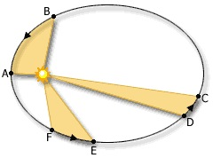
Obrázok 7 Obeh planét okolo Slnka. Sprievodič Slnko – planéta.

Tretí Keplerov zákon dáva do pomeru vzdialenosť planéty r a jej čas obehu P okolo Slnka, čo umožňuje vypočítať vzdialenosť planét od Slnka tak, ako to urobil prvýkrát Kepler a môžeme ho vyjadriť: Pomer druhých mocnín obežných dôb dvoch planét sa rovná pomeru tretích mocnín veľkých poloosí ich dráh.
$$\frac{P_{1}^{2}}{a_{1}^{3}}= \frac{P_{2}^{2}}{a_{2}^{3}}$$
kde $a_{1}, a_{2}$ sú vzdialenosti planét (veľkej poloosi) od Slnka a $P_{1}, P_{2}$ ich obežné doby. S využitím Newtonovho gravitačného zákona môžeme tento zákon zapísať vo všeobecnejšom tvare ako
$$\frac{P^{2}}{a^{3}}= \frac{4π^{2}}{G(m_{1}+m_{2})}$$
kde $m_{1 },m_{2}$ sú hmotnosti planét,$G$ je univerzálna gravitačná konštanta. V takomto tvare nám umožňuje určiť hmotnosti telies, ktoré sa pohybujú vo vzájomnom gravitačnom poli. Sú to perfektné váhy, ktoré nám umožnia odvážiť planéty, ale aj hviezdy v násobných sústavách.

Zdanlivý pohyb planét po nebeskej sfére je trochu komplikovaný. Z pozorovateľského hľadiska je dôležité rozdeliť planéty na tie ktoré sa pohybujú vnútri dráhy Zeme ( Merkúr a Venuša) a na vonkajšie planéty, ktoré sa nachádzajú za dráhou Zeme. Vonkajšie planéty sa najlepšie pozorujú, keď sú na opačnej strane ako Slnko tj. v opozícii. Vtedy vychádzajú nad obzor po západe Slnka, kulminujú o polnoci a zapadajú s prvými lúčmi Slnka. Keď sa nachádzajú na opačnej strane, blízko pri Slnku, sú prežiarené lúčmi Slnka. Ak sa planéta dostane do zákrytu so Slnkom, hovoríme tomu konjunkcia. Všeobecne je konjunkcia okamih, keď sú si na oblohe uhlovo blízke dve telesá a majú rovnakú rektascenziu (nebeská obdoba zemepisnej dĺžky). Ak je medzi Slnkom, Zemou a planétou pravý uhol, hovoríme o kvadratúre.
Telesá, ktoré obiehajú okolo Slnka vo vnútri dráhy Zeme sa nikdy nemôžu veľmi uhlovo vzdialiť od Slnka, nikdy ich neuvidíme v opozícií. Najväčšia uhlová výchylka od Slnka sa nazýva elongácia a je to najvhodnejšie obdobie na pozorovanie vnútorných planét, pretože ich môžeme pozorovať už na stemnenej oblohe, kde nezanikajú v žiare Slnka. Merkúr sa môže najviac vzdialiť od Slnka až o 28° (asi 1,8^{h}) a Venuša až o 48° (asi 3,2^{h}) a to je dôvodom prečo tieto planéty vidíme vždy v blízkosti Slnka.
Podľa toho či je Venuša vo východnej alebo v západnej elongácií ju môžeme pozorovať ráno ako zorničku, alebo večer ako večernicu. Vnútorné planéty nám ukazujú fázy, podobne ako Mesiac. V období, keď je k nám planéta najbližšie, v dolnej konjunkcií, nastáva fáza novu, takže ju nevidíme. Iba výnimočne nastáva prechod Merkúru a Venuše pred slnečným diskom a vtedy ich môžeme pozorovať ako pohybujúcu sa škvrnu na Slnku. V opačnej polohe, v splne, je teleso skryté za Slnkom, vtedy hovoríme o hornej konjunkcií.

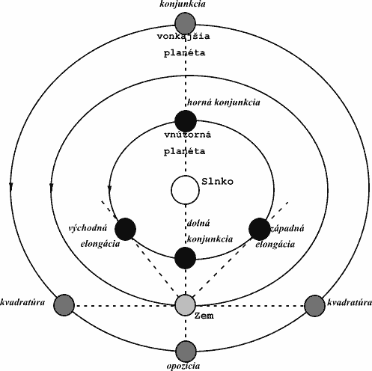
Obrázok 8 Pozície planét pri obehu okolo Slnka.

Planéty delíme na terestrické (Zemi podobné) - Merkúr, Venuša, Zem a Mars, a joviálne (hviezde podobné) - Jupiter , Saturn, Urán a Neptún. Joviálne planéty ďalej delíme na plynových obrov (Jupiter, Saturn) a ľadových obrov (Urán a Neptún). Rozdiel medzi terestrickými a joviálnymi planétami nie je len vo vzdialenosti týchto planét od Slnka, ale hlavne v zložení, rozmeroch a rotácii.

Terestrické planéty majú pevný povrch, vysoký obsah železa a ťažkých kovov a relatívne vysokú hustotu ρ = 5000 kg.m⁻³. Sú zložené predovšetkým z kremičitanových hornín. Nachádzajú sa bližšie k Slnku (Mars 1,5 AU), preto aj teplota na ich povrchu je oveľa vyššia. Sú to malé planéty – objem Jupitera je 1 319 krát väčší ako objem Zeme, ktorá je najväčšia z teresrtických planét. Ich rotácia je pomalá, Venuša má dokonca najpomalšiu rotáciu zo všetkých telies slnečnej sústavy.
Joviálne planéty sa skladajú predovšetkým z vodíka a hélia (terestrické planéty majú nedostatok týchto ľahkých prvkov), nemajú pevný povrch a ich hustota je len o niečo vyššia ako hustota vody ρ = 1000 kg.m⁻³. Planéta Saturn má hustotu ešte oveľa menšiu (ρ = 700 kg.m⁻³ ), v nekonečnom mori by sa teda táto planéta vznášala. Ich rozmery sú kolosálne – do objemu najväčšej planéty Jupitera by sa zmestili všetky planéty spolu. Jeho rovníkový priemer je 11 krát väčší ako priemer Zeme, ale aj rovníkový priemer relatívne malých ľadových obrov je štyrikrát väčší, ako priemer Zeme. Nachádzajú sa vo väčších vzdialenostiach od Slnka (Jupiter 5 AU, Neptún takmer 30 AU) a preto ich teplota dosahuje mínusové hodnoty. Rotácia joviálnych planét je omnoho vyššia, rádovo okolo 10 hodín (najvyššia je u Jupitera – tento kolos sa otočí okolo svojej osi za 9 h 54 minút). Navyše joviálne planéty majú na rozdiel od terestrických planét svoj systém prstencov (najvýraznejší je Saturnov prstenec) a systém mesiacov (najviac známych mesiacov má Jupiter).

Mesiace planét – sa pohybujú v gravitačnom poli planéty tj. obiehajú okolo nej. Podľa aktuálneho zoznamu, ktorý sa pravidelne dopĺňa je počet mesiacov planét slnečnej sústavy 173, ktoré sú prerozdelené takto: Zem 1, Mars 2, Jupiter 67, Saturn 62, Urán 27, Neptún 14. Všeobecne platí, že mesiace planét, ktoré vznikli spolu s planétou obiehajú planétu v jej základnej rovine a majú dostatočnú hmotnosť na guľoviar. Pri ostatných mesiacoch ide zväčša o zachytené objekty z pásma asteroidov, zväčša sú veľmi malé a majú aj nepravidelný tvar. Najväčším mesiacom v slnečnej sústave je Jupiterov mesiac Ganymedes – 5 262 km, ktorý je väčší ako planéta Merkúr. Jednotlivé mesiace sú nesmierne rôznorodé. Jupiterov mesiac Io je geologicky najaktívnejšie teleso v slnečnej sústave. Na jeho povrchu sa nachádza viac ako 400 aktívnych sopiek. Ľadom pokrytý Jupiterov mesiac Európa je potenciálnym nositeľom života, pod prikrývkou ľadu sa totiž skrýva oceán morskej vody. V súčasnosti je najviac skúmaným Saturnov mesiac Titan, ktorý má hustú atmosféru a svojím metánovým kolobehom najviac zo všetkých telies slnečnej sústavy pripomína Zem. Je to zatiaľ jediný mesiac (okrem nášho Mesiaca), na ktorom pristála pozemská sonda (Huygens 2005).
Okrem mesiacov planét sú známe aj mesiace trpasličích planét napr. Pluto – Charón, Nyx a Hydra. Ale aj malé telesá slnečnej sústavy - asteroidy majú svoje miniatúrne mesiačiky napr. Ida – Dactyl.
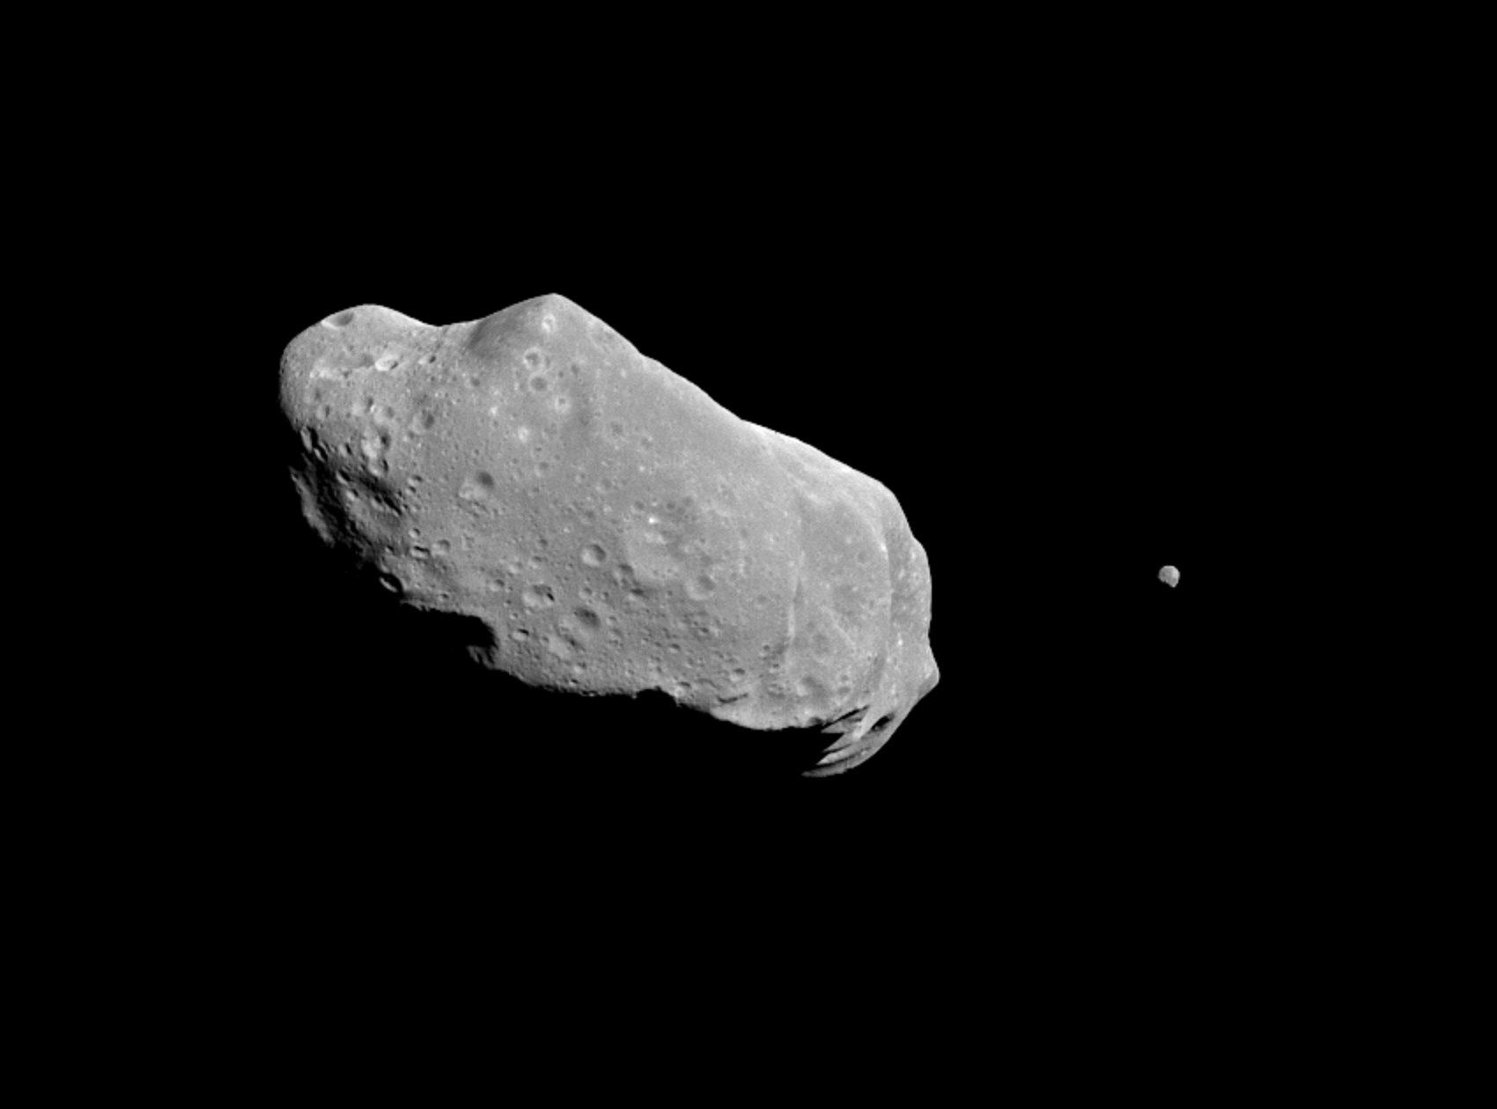
Obrázok 9 Asteroid Ida so svojím mesiacom Dactyl. Zdroj: Nasa

Trpasličie planéty je nová kategória telies slnečnej sústavy, ktorá bola definovaná Medzinárodnou astronomickou úniou v roku 2006 v Prahe. Podnetom pre jej vytvorenie bol objav asteroidov za Plutom hlavne takých, ktoré sú väčšie ako Pluto – napr. planétka Eris (dostala meno bohyne, ktorá hodila jablko sváru). Vo všeobecnosti sú tieto telesá definované ako telesá, ktoré nemajú vyčistený priestor svojej dráhy, tj. nachádzajú sa v pásmach asteroidov, ale majú guľovitý tvar a diferencované jadro, plášť a kôru. V súčasnosti do tejto kategórie spadá päť telies slnečnej sústavy. Ide o Ceres, Pluto, Eris, Haumea a Make Make. So zväčšujúcimi sa technickými pozorovacími možnosťami sa tento zoznam bude zväčšovať.

Asteroidy – počet týchto malých telies zväčša nepravidelného tvaru sa odhaduje na státisíce. Väčšina z nich obieha okolo Slnka v hlavnom páse medzi dráhou Marsu a Jupitera a za dráhou Neptúna tzv. transneptinický pás.

Kométy – ide o malé telesá, ktoré pri svojom obehu okolo Slnka vykazujú kometárnu aktivitu. Pri dostatočnom priblížení sa k Slnku rozoznávame hlavu kométy a chvost.

Meteoroidy - sú malé telieska podobného zloženia ako planétky, avšak miniatúrnych rozmerov. Ich pôvodcom môžu byť kométy, alebo vzájomné zrážky planétok. Niektoré obiehajú Slnko už od vzniku slnečnej sústavy. Ak sa teleso nachádza mimo zemskú atmosféru – ide o meteoroid, ak prechádza zemskou atmosférou vidíme ho ako svetelný úkaz - meteor a pri dopade na Zem hovoríme o meteorite.

Medziplanetárny plyn a prach je pozostatkom po protoplanetárnom disku. V noci ho možno pozorovať, ako tzv. zodiakálne svetlo, slabý svetelný pás pozdĺž ekliptiky. Tieto najmenšie častice slnečnej sústavy preto môžeme považovať za veľmi riedku reflexnú hmlovinu.

Úlohy:

- Určte pomocou Keplerového zákona vzdialenosť Saturnu od Slnka, obežnú dobu tejto planéty určte pomocou Stellaria.

- Určte vzdialenosť mesiacov Marsu pomocou Stellaria.

- Zakreslite v súčasnosti viditeľné planéty, ako sa premietajú do jednotlivých súhvezdí.

- Určte pomocou Stellaria vzdialenosť trpasličej planétky Ceres a Eris.

Slnko
Naša najbližšia a zároveň najžiarivejšia hviezda na oblohe je Slnko. V škále hviezdnych jasností má Slnko zdanlivú magnitúdu -26. Hmotnosť Slnka je 2.10³⁰ kg, čo predstavuje 99,86 % všetkej hmoty Slnečnej sústavy. Svojou gravitáciou určuje pohyb všetkých telies sústavy. Je to obrovská rotujúca plazmová guľa s priemernou hustotou len o málo väčšou, ako hustota vody. Skladá sa predovšetkým z vodíka (až 75%) a hélia (24%) a ostaných prvkov (1%). Priemerná hustota Slnka je len o málo väčšou ako hustota vody. Celý povrch Slnka vyžiari za sekundu do priestoru 3,826×10²⁶ J žiarivej energie. Na Zem z toho dopadá asi 2×10 ¹⁷ J, polovicu z tejto hodnoty odráža a rozptyľuje zemská atmosféra. Podľa charakteristických čiar v spektre sa hviezdy rozdeľujú na niekoľko spektrálnych typov. Slnko patrí medzi žlto-oranžové hviezdy spektrálneho typu G2. Vzniklo pred 4,6 miliardami rokov a približne rovnaký čas ho delí od radikálnej zmeny jeho štruktúry, keď sa premení na červeného obra.
Slnko, rovnako ako všetky hviezdy, uvoľňuje žiarivú energiu vďaka jadrovej fúzii prebiehajúcej vo svojom jadre. Svetlo „uniká“ zo Slnka z tenkej, približne 500 km hrubej vrstvy s názvom fotosféra, ktorú vnímame ako povrch Slnka, hoci kvôli svojej plazmatickej podstate Slnko povrch nemá. Fotosféra je najhlbšia časť atmosféry Slnka, kam až dovidíme. Teplota fotosféry je 5 770 K (je určená z Planckovho zákona žiarenia absolútne čierneho telesa) a je to najchladnejšia oblasť na Slnku (teplota smerom do najvrchnejších časti atmosféry narastá až do 2 mil. K, a rovnako smerom dovnútra Slnka až na 14 mil.K)
Fotosféra pozorovaná pri vysokom priestorovom rozlíšení má bunkovú štruktúru pripomínajúcu včelí plást, ktorú nazývame granulácia. Povrch Slnka pokrýva v každom okamihu približne 2,5 milióna granúl. Tieto magnetické elementy s typickým priemerom 150 km sú produktom slnečného povrchového dynama, ktoré generuje magnetické pole v dôsledku turbulentných pohybov plazmy. A práve magnetické pole je zodpovedné za slnečné škvrny ( tmavšie miesta) a fakulové polia (jasnejšie miesta oproti povrchu), ktoré môžeme vo fotosfére pozorovať.
Škvrny sa vyskytujú samostatne, alebo v skupinách. Delia sa na jadro (umbra) a tieň (penumbra). Majú nepravidelný tvar Ich teplota je nižšia (približne o 2000 K) ako teplota okolitého povrchu. Priemer typickej škvrny je približne 30 000 km a indukcia magnetického poľa je 0,2 až 0,3 T, teda desaťtisícnásobne viac ako je indukcia magnetického poľa Zeme. Škvrny sa v čase vyvíjajú. Životnosť typickej škvrny je niekoľko týždňov. Škvrny nad 50 000 km môžeme rozoznať aj voľným okom. Najväčšie škvrny dosahujú priemer 300 krát väčší ako priemer Zeme. Tie sa vyskytujú len v skupinách, zložitých komplexoch niekoľkých desiatok škvŕn.
Škvrny sa najčastejšie vyskytujú v skupinách. Časom sa škvrny zväčšujú a drobia až celkom zaniknú. Svojím posuvom na slnečnom kotúči nám umožňujú určiť rotáciu Slnka. Už začiatkom 17. storočia objavitelia slnečných škvŕn opísali diferenciálnu rotáciu vonkajších vrstiev Slnka. Nakoľko Slnko nie je pevným telesom, ani rýchlosť jeho rotácie nie je všade rovnaká. Na rovníku sa Slnko otočí raz za 25,38 dňa, na póloch raz za 36 dní. Synodická doba rotácie, čiže rotácia, ktorá berie do úvahy aj pohyb Zeme okolo Slnka je 27 dní (voči nehybnému objektu je to 27 dní). V porovnaní s inými hviezdami je rotácia Slnka pomalá.

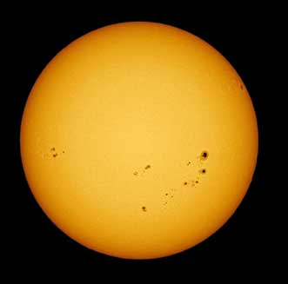
Obrázok 10 Viditeľný povrch Slnka - slnečná fotosféra.

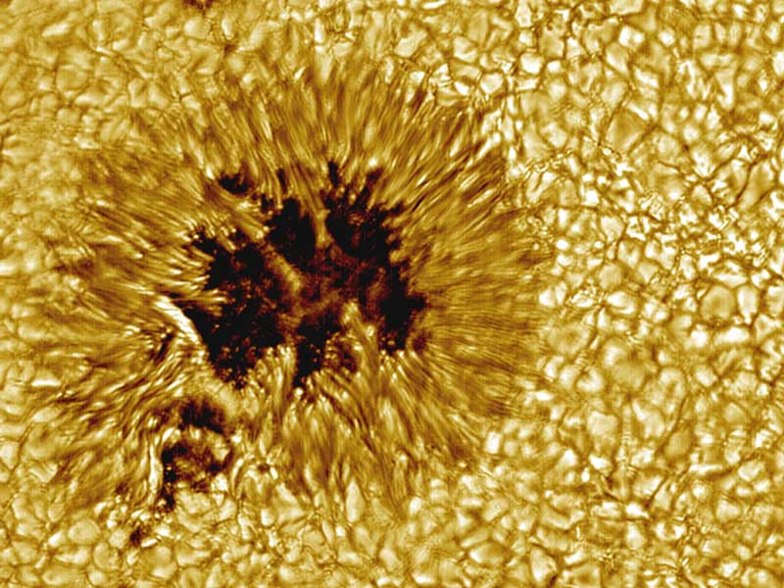
Obrázok 11 Slnečná škvrna - umbra a penumbra

Na Slnku sa striedajú obdobia zvýšenej aktivity s obdobiami relatívneho pokoja. Dlhoročné pozorovania, ktoré začal v roku 1609 Galileo Galilei, odhalili časové a priestorové pravidelnosti vo výskyte aktívnych oblastí (oblastí škvŕn) a ich magnetickej štruktúry. Škvrny sa postupne v čase vyvíjajú. Ich životnosť sa pohybuje od niekoľko hodín do niekoľkých mesiacov. Množstvo ich výskytu nie je vždy rovnaké. Periodicita výskytu početnosti škvŕn je približne 11 rokov. Nábeh cyklu do maxima trvá približne 4 roky, jeho pokles k minimu je pomalší – 7 rokov. Cyklus doznieva výskytom malého počtu škvŕn v blízkosti rovníka. Index slnečnej aktivity (mieru početnosti škvŕn) môžeme vyjadriť Wolfovým relatívnym číslom R.
$$R=k\left(10g+n\right),$$
kde g je počet skupín, n celkový počet škvŕn a k je pozorovací faktor daný ďalekohľadom. V čase maxima relatívne číslo dosahuje hodnotu okolo 300, no v čase minima sa nemusí vyskytovať na povrchu ani jedna škvrna. V rokoch 2008 až 2019 sa nachádzame v 24. slnečnom cykle. V skupine škvŕn môžeme rozlíšiť vedúcu škvrnu, ktorá má opačnú polaritu, ako posledná škvrna v skupine. Dva po sebe nasledujúce slnečné cykly sa od seba líšia polaritou magnetických polí v skupinách škvŕn, niekedy preto hovoríme o Haleho cykle (22 – ročný).
Ďalším dôležitým aspektom je vzťah medzi heliografickou šírkou výskytu škvŕn a fázou cyklu. Túto závislosť vyjadruje motýlikový diagram. Na začiatku nového cyklu sa škvrny vyskytujú v heliografických šírkach +30º , s postupom času sa však oblasť ich výskytu sa postupne posúva k rovníku. Škvrny nie sú pozorované vo väčších heliografických šírkach (ide skôr o výnimku), vyskytujú sa len v tzv. kráľovskom páse, tj +30º až -30º heliografickej šírky.
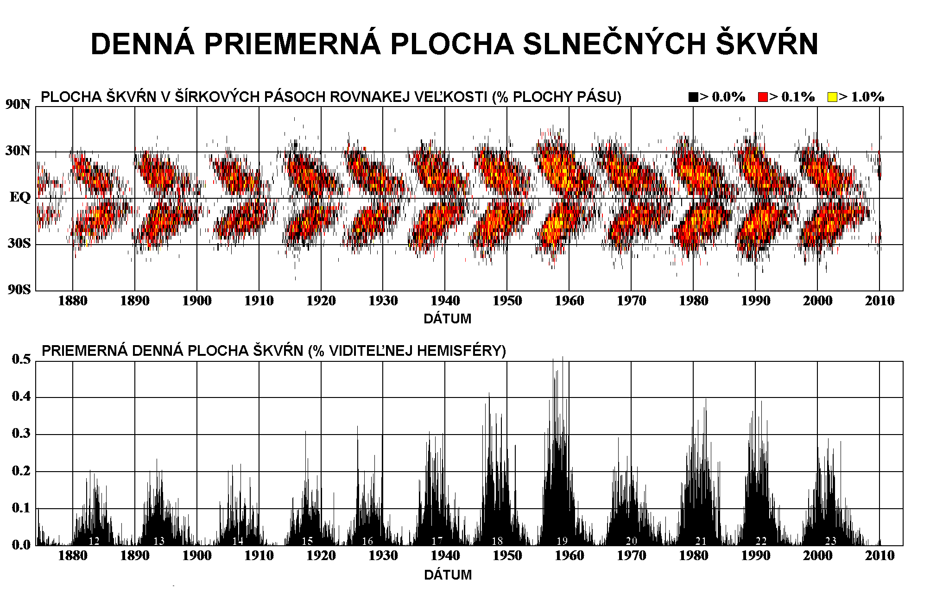
Obrázok 12 Priebeh slnečných cyklov od roku 1988.

Ďalšou vrstvou v atmosfére Slnka je slnečná chromosféra. Je najmenej priezračná a najlepšie pozorovateľná v H_{α} čiare. Jej hrúbka je približne 1500 km, teplota približne 10 tisíc K. Chromosféra je veľmi nehomogénne a dynamické prostredie, z ktorého vyčnievajú do koróny tenké spikuly dosahujúce rozmery až 10 000 km a protuberancie úctyhodných rozmerov 50 000 až 100 000 km. Spikule sú opakujúce sa výtrysky chromosférického materiálu, trvajúce 5 až 10 minút. Materiál sa v nich však pohybuje rýchlosťami až 25 km/s. Vyskytujú sa často v zhlukoch a na okraji Slnka pripomínajú horiacu prériu. V danom momente sa na Slnku vyskytuje niekoľko desiatok tisíc spikúl.
Prevládajúcim prvkom chromosféry sú tmavé fibrily. Pozdĺžny vzhľad fibríl poukazuje na ich súvis s magnetickým poľom. Typická dĺžka fibríl je 2 000 až 10 000 km a životnosť 3 až 15 minút, pričom možno pozorovať ich predlžovanie a skracovanie rýchlosťami 10 až 30 km/s. Podľa súčasných predstáv ide o prenikanie fotosférických oscilácií pozdĺž magnetických siločiar do chromosféry, kde sa v dôsledku poklesu hustoty s výškou menia na nelineárne nárazové vlny.
Ďalším prvkom aktívnych oblastí chromosféry sú rozsiahle filamenty. Filamenty sú projekciou protuberancií na slnečný disk a sú to relatívne chladné a husté kondenzácie neutrálneho vodíka, ktorých stabilita je daná štruktúrou magnetického poľa. Filamenty dosahujú dĺžku až 200 000 km a ich životnosť je niekoľko dní až týždňov.
Azda najkrajšie úkazy, ktoré môžeme v chromosfére môžeme pozorovať sú slnečné erupcie, ktoré patria k najenergetickejším prejavom slnečnej aktivity. Uvoľnená energia počas najväčších erupcií pochádza z magnetického poľa. Celkové trvanie erupcie nepresahuje 30 minút a môže byť pri nej uvoľnená energia až 10²⁵ J. Erupcie úzko súvisia s aktívnymi oblasťami a väčšina erupcií sa nachádza v okolí slnečných škvŕn, kde vychádza silné magnetické pole zo slnečného povrchu do koróny. Energia erupcií sa kumuluje obyčajne niekoľko hodín alebo dní, ale väčšine erupcií trvá iba niekoľko minút uvoľnenie ich energie. Sú často spúšťačom výronu koronálnej hmoty CME (Coronal Nass Ejection). Ide o priestorovo expandujúci oblak zvýšenej hustoty plazmy pohybujúci sa heliosférou typickou rýchlosťou 300 až 500 km/s.
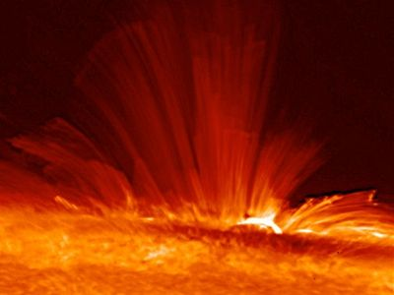
Obrázok 13 Erupcie

Najvrchnejšia časť atmosféry Slnka je koróna. Koróna je vrstva atmosféry, ktorá sa tiahne až do dvoch miliónov kilometrov. Je extrémne riedka, jej hustota dosahuje len 10¹¹ častíc/m³. Je to najvrchnejšia a najteplejšia vrstva slnečnej atmosféry. Možno ju pozorovať počas úplných zatmení Slnka alebo pomocou špeciálneho ďalekohľadu - koronografu. Jej teplota dosahuje 1 000 000 K, čiže je asi stokrát teplejšia ako fotosféra. Príčina vysokej teploty koróny dodnes nie je uspokojivo vysvetlená. V koróne môžeme pozorovať erupcie a protuberancie. Protuberancie sú slučky alebo vlákna plynu vystupujúce zo slnečnej fotosféry a rozpínajúce sa v koronálnom priestore. Najväčšia zaznamenaná protuberancia bola 800 000 km dlhá (priemer je 500 km). Niektoré výtrysky trvajú niekoľko hodín, iné aj niekoľko mesiacov – podľa toho ich delíme na pokojné a aktívne. Morfologické rozdelenie podľa tvaru protuberancie nám poskytuje viac možností. Môžeme tu rozoznať spreje, fontány, slučky ...
Rozpínaním koróny do okolitého priestoru vzniká slnečný vietor, ktorý prúdi priestorom rýchlosťou stoviek kilometrov za sekundu. Do okolitého priestoru teda neustále uniká hmota koróny a to v obrovských množstvách - asi milión ton každú sekundu. Toto množstvo sa zvyšuje až na miliardy ton pri slnečných erupciách a protuberanciách.
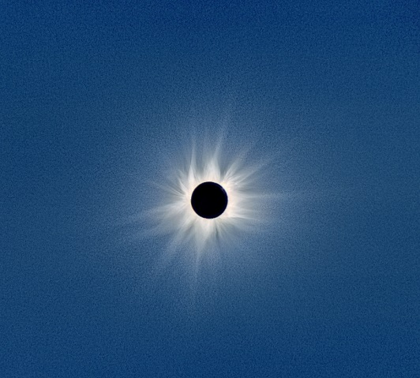
Obrázok 14 Najvrchnejšia časť atmosféry Slnka - Koróna.

O vnútri Slnka aj iných hviezd sa dozvedáme len nepriamo – pomocou matematických modelov. Jadrom Slnka sa považuje oblasť, ktorá siaha do vzdialenosti 175 000 kilometrov od stredu (20 až 25% slnečného polomeru). Je tu sústredená až polovica hmotnosti Slnka. Hustota v tejto oblasti je asi 150 krát vyššia ako hustota vody pri teplote takmer 15,7 mil. K. Teplota a tlak sú postačujúce na priebeh termonukleárnej reakcie H → He. Zo štyroch jadier atómov ľahkého vodíka vzniká jedno jadro hélia. Ide o tzv. protón – protónový cyklus. Jadro je jediná oblasť na Slnku, ktoré produkuje množstvo energie pomocou jadrovej syntézy.

Štyri jadrá vodíka majú vyššiu hmotnosť ako vzniknuté jadro hélia. Chýbajúca hmotnosť sa premení na energiu podľa známeho Einsteinovho vzorca ($E=∆mc^{2})$. Každú sekundu v jadre prebehne rádovo 10³⁸ reakcií, tj. každú sekundu premieňa Slnko 4 milióny ton svojej hmotnosti na žiarivú energiu. Väčšina uvoľnenej energie má formu gama žiarenia a postupuje do radiačnej zóny. Oblasť žiarivej rovnováhy, alebo radiačná zóna je tvorená slnečnou plazmou teploty o polovicu nižšej ako je teplota jadra Slnka. Atómy sú tu plne ionizované a celá energia vznikajúca v jadre sa cez túto oblasť prenáša žiarením. Vzhľadom na hustotu prostredia a neustále pohlcovanie a rozptyl fotónov sa žiarenie pohybuje smerom k povrchu len veľmi pomaly. Konvektívna zóna je najvrchnejšia časť vnútra Slnka a začína asi 200 km pod viditeľným povrchom Slnka. Jej teplota je omnoho menšia, čo spôsobuje, že látka nie je schopná všetky fotóny pohltiť a ďalší prenos energie je možný len prúdením tzv. konvekciou. Vrcholky výstupných prúdov z konvektívnej zóny možno pozorovať vo fotosfére ako granuly a supergranuly. Cesta fotónu na povrch Slnka sa odhaduje na 10 000 až 170 000 rokov.

Terestrické planéty

Terestrické planéty sú diferencované, skladajú sa z jadra, plášťa, kôry a atmosféry. Tieto planéty majú relatívne vysokú hustotu (ρ = 5000 kg.m⁻³) a nedostatok ľahkých prvkov predovšetkým vodíka a hélia. Ich povrch je kremičitanový. Najväčšia terestrická planéta je Zem.

4.1 Merkúr
Merkúr je najmenšou planétou slnečnej sústavy. Jeho priemer je len tretina priemeru Zeme. Aj keď jeho maximálna magnitúda dosahuje až – 1,9 je ťažšie pozorovateľný voľným okom, vždy sa totiž skrýva v žiare rannej zory, alebo večerného súmraku. Napriek tomu bol známy už od staroveku. V rímskej mytológii je pomenovaný podľa posla bohov Merkúra, keďže sa pohybuje po oblohe najrýchlejšie zo všetkých planét. Jeho os je takmer kolmá k rovine obehu planéty a z toho dôvodu deň na ktorejkoľvek časti Merkúra trvá rovnako dlho a nedochádza tu k ročným obdobiam. Planéta vykoná tri rotácie okolo svojej osi počas dvoch obehov okolo Slnka, vďaka čomu deň na Merkúri trvá až 176 pozemských dní.
Magnetosféra Merkúra zachytáva častice horúceho slnečného vetra, ktorých koncentrácia je najvyššia tesne nad povrchom planéty a tvorí veľmi riedku atmosféru zloženú z vodíka, hélia a kyslíka. Neprítomnosť hustej atmosféry je príčinou najväčších rozdielov teplôt medzi osvetlenou a neosvetlenou pologuľou v slnečnej sústave. Rozdiely dosahujú hodnôt takmer 700 °C. Povrch sa môže cez deň v oblasti rovníka rozpáliť až na takmer 440 °C, naopak, počas noci môže teplota klesnúť až na - 180°C. Napriek tejto vysokej teplote na povrchu bol vnútri kráterov, ktoré sa nachádzajú v okolí pólov (sú chránené pred slnečným žiarením), objavený vodný ľad, podobne ako v polárnych čiapočkách Marsu.
Neprítomnosť atmosféry spôsobuje aj to, že povrch Merkúra je kráterovitý a pripomína povrch Mesiaca (chýbajú tu však tzv. mesačné moria). Namiesto morí jeho povrch pokrývajú rozsiahle zvlnené planiny. Impaktné krátery sú dôkazom dopadov mnohých telies na povrch planéty. Okrem kráterov reliéf povrchu tvoria aj početné vrásy a horské chrbty, ale nachádzame tu aj údolia, panvy a brázdy. Horské chrbty vznikli v procese vznikania Merkúra, keď sa planéta ochladzovala a scvrkávala a v jeho kôre vytvorili početné záhyby. Najnovším objavom sú rozsiahle sopky. Kôra Merkúra nie je členená na tektonické platne.
Najvýraznejším útvarom na povrchu je Panva Caloris (Caloris Basin). Ide o najväčší kráter na povrchu Merkúra, ktorý je zároveň aj jedným z najväčších impaktných kráterov v Slnečnej sústave. Priemer Panvy Caloris je 1 550 km a šírka 1 350 km (je väčší, ako štát Texas). Okolo samotného krátera je prstencové pohorie Caloris, pričom oblasti za ním sú pokryté materiálom vyvrhnutým po dopade. Hĺbka panvy je približne 2 km. V jej strede sa nachádza zvláštny mnohouholníkový kráter pomenovaný Pavúk. Sopečný kráter, z ktorého vychádza približne sto úžin do všetkých smerov – pozostatok niekdajšej sopečnej činnosti.
Zvláštnosťou Merkúra je jeho značne vysoká hustota (asi 5 400 kg/m³). Tento fakt sa vysvetľuje vysokým zastúpením železa a niklu vo vnútri planéty, čo podporuje i jeho merateľné magnetické pole. Intenzita je asi 1% intenzity zemského magnetického poľa.
Sonda Messenger zistila, že prinajmenšom 6 % povrchu Merkúra pokrýva láva, ktorá vyvrela z trhlín okolo severného pólu. Lávové koberce sa na Merkúri uložili pred 4 až 3,5 mld. rokov, planéta však podľa všetkého ešte celkom nevychladla. V niektorých impaktných kráteroch, ktoré nemajú okrajové valy tzv. brlohy (priemerov od 30 do 300 metrov), sonda objavila jasné modravé usadeniny.

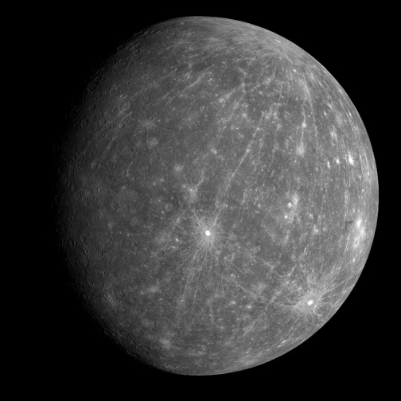
Obrázok 15 Merkúr

4.2 Venuša

Venuša – v poradí druhá planéta je po Slnku a Mesiaci najjasnejší objekt na oblohe. Jej zdanlivá magnitúda je – 4. Možno práve kvôli svojej výnimočnej jasnosti je pomenovaná po starorímskej bohyni lásky a krásy. Jej dráha sa nachádza vo vnútri dráhy Zeme, pre pozemského pozorovateľa sa na oblohe nevzdiali ďaleko od Slnka. Maximálna uhlová vzdialenosť Venuše od Slnka môže byť 48°, preto ju môžeme vidieť maximálne tri hodiny po západe Slnka - ako Večernicu, alebo tri hodiny pred východom Slnka - ako Zorničku. Výnimočne možno Venušu voľným okom uvidieť aj vo dne. Táto terestrická planéta, je čo do veľkosti, hustoty a gravitácie veľmi podobná Zemi, niekedy ju preto nazývame „sesterskou planétou“ Zeme. Ale tu sa podobnosť končí. Venuša je suchá planéta, bez vody – vodné pary sa v jej atmosfére vyskytujú iba v nepatrnom množstve. Venuša má najpomalšiu rotáciu spomedzi všetkých telies slnečnej sústavy, okolo svojej osi sa otočí raz za 243 dní, okolo Slnka obehne raz za 224,5 dňa - deň tu teda trvá dlhšie ako rok. Pomalá rotácie Venuše vysvetľuje prečo Venuša nemá vlastné magnetické pole. Okolo svojej osi sa otáča retrográdne (má opačný smer otáčania ako naša Zem), Slnko na nej z pozemského hľadiska vychádza na západe a zapadá na východe. Atmosférický tlak na povrchu dosahuje až okolo 9 MPa, čo je 90 krát viac ako na Zemi.
Venuša má mohutnú atmosféru, ktorú tvorí prevažne oxid uhličitý CO₂ (no aj dusík, kyslík a voda), čo vytvára mimoriadne silný skleníkový efekt, ktorý zvyšuje teplotu povrchu takmer na 500°C a umožňuje iba nepatrné zmeny teploty ovzdušia. Teplota ani v noci významnejšie neklesne. Na tomto horúcom povrchu sa topí cín, či olovo. Vďaka tepelnej zotrvačnosti a prúdeniu v hustej atmosfére sa teplota na dennej a nočnej strane Venuše výrazne nelíšia. V horách, ktoré sa vypínajú až do výšky 12 km je chladnejšie počasie ako na nížinách. Rotačná os je skoro kolmá na rovinu dráhy – nedochádza tu k ročným obdobiam a slnečné žiarenie teda počas celého roka výraznejšie zohrieva atmosféru na rovníku ako na póloch.
Mraky, ktoré sa skladajú predovšetkým z oxidu siričitého a kvapiek kyseliny sírovej, celkom obklopujú planétu. Slnečné žiarenie je kvôli nim na povrchu Venuše veľmi zoslabené. Jeho intenzitu môžeme prirovnať k intenzite slnečného žiarenia na celkom zamračenej oblohe na Zemi. Vo viditeľnom spektre je vonkajšia štruktúra mrakov pomerne nevýrazná. V horných vrstvách atmosféry vanú silné vetry s rýchlosťou až 350 km/h, na povrchu sú však vetry veľmi slabé, ich rýchlosť nepresahuje niekoľko kilometrov za hodinu. Hlavná oblačnosť sa nachádza vo výške približne 50 až 70 km nad povrchom (na Zemi väčšina oblakov nepresiahne výšku 12 km). V najvrchnejších častiach atmosféry sa nachádzajú oblaky, ktoré okolo Venuše krúžia rýchlosťou 300 km/h. Boli zaznamenané aj rádiové vzplanutia, ktoré podľa všetkého produkujú blesky.
Vo výške 125 km nad povrchom obaľuje Venušu mimoriadne chladná vrstva atmosféry s teplotou – 125⁰ C. V atmosfére Zeme takúto vrstvu nepozorujeme, pričom Venuša krúži okolo Slnka po oveľa bližšej dráhe. Teplota v nej klesá pod bod mrazu oxidu uhličitého, takže CO₂ by sa tam mal vyskytovať v pevnom skupenstve. Oblaky drobných kryštálikov oxidu uhličitého mimoriadne efektívne odrážajú slnečné žiarenie. Chladnú vrstvu z oboch strán obaľujú teplejšie vrstvy atmosféry.
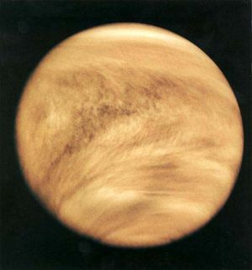
Obrázok 16 Venuša
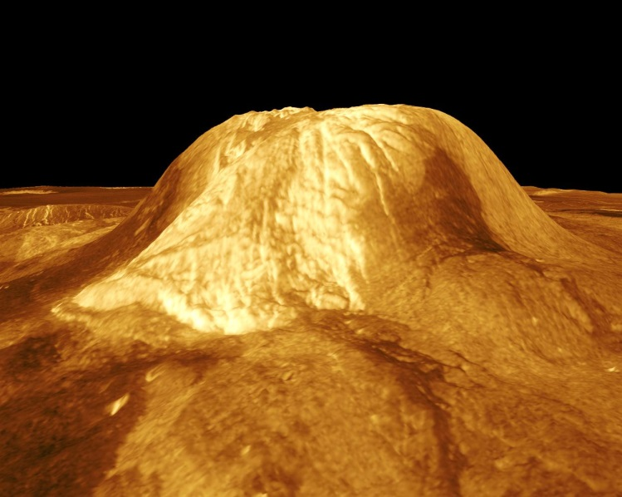
Obrázok 17 Štítová sopka Gulla Mons Zdroj: Nasa

Mohutná atmosféra s hrubou vrstvou oblakov kyseliny sírovej nedovoľovala astronomickým prístrojom (s výnimkou radaru) podrobne preskúmať povrch tejto planéty. V rokoch 1970 – 1980 pristálo na Venuši osem ruských sond – ich prístroje identifikovali na povrchu horniny podobné čadičom. Vďaka tomu, že rádiové vlny prenikajú i cez vrstvu hustých oblakov na Venuši, máme jej povrch dobre zmapovaný. Koncom 90 – tych rokov zmapovala povrch radarová sonda Magellan a odkryla povrch, ktorý pokrývajú rozsiahle vulkanické oblasti a lávové polia. Chemické analýzy pristávacích modulov potvrdili, že horniny na Venuši sú takmer výlučne vulkanického alebo magmatického pôvodu. Prevažujú rôzne typy bazaltov. Až 85% povrchových útvarov na Venuši je sopečného pôvodu. Najvyššia sopka na Venuši Maat Mons je vysoká 8 km. Aj na Venuši tak, ako na Zemi sa vypínajú štítové vulkány pripomínajúce gigantické kužele. Takéto sopky sa vytvárajú tam, kde spod povrchu dlhodobo vyvierajú riedke lávy – v priebehu miliónov rokov sa vytvoria obrovské kužele (obdoba na Zemi štítovými vulkánmi sú Havajské sopky – najväčšie Mauna Kea a Mauna Loa 10 000 m). Na niektorých lávových poliach pozorujeme zhluky malých vulkánov – na povrchu dominuje 200 kruhových útvarov s priemermi 200 – 3000 km. Oblasť Eistla Regio je dlhý pás (8 000 km) sopiek typologickej neurčitosti ich geologických formácií na západe tvorená štítovou sopkou Gula Mons, ktorá má výšku 3 km a priemer základne približne 400 km. Obklopujú ju stovky kilometrov lávových prúdov. Merania sondy Magellan ukázali prekvapujúci objav dlhých kľukatých útvarov pripomínajúcich rieky. Niektoré sa dokonca rozvetvovali na delty veľkosťou porovnateľné s deltou rieky Mississippi. Tieto korytá nemohla vytvoriť tečúca voda, ktorá sa na Venuši nenachádza, ale veľké množstvá riedkej tekutej lávy.
Venuša má na svojom povrchu dve „kontinentálne“ vrchoviny, ktoré sa dvíhajú z plání. Na severnej pologuli sa nachádza vrchovina Ishtar Terra (Ištarina zem), ktorá je veľkosťou porovnateľná s Austráliou. Súčasťou rozsiahlej vysočiny je pohorie Maxwell Montes (Maxwellovo pohorie) ktoré sa nachádza v blízkosti severného pólu a jeho štíty sú vyššie zhruba o 2 km ako Mount Everest. Pohorie je dlhé 797 km a na rovníku je ešte väčšia Aphrodite Terra (Afroditina zem), veľkosťou je podobná Afrike. Medzi týmito dvoma vrchovinami sa nachádza celý rad širokých priehlbín.

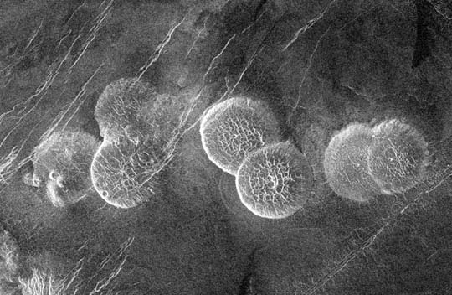
Obrázok 18 Skupinka siedmich vulkanických dómov vo východnej oblasti Alpha Regio. Sredný priemer je približne 25 km.

Venuša je veľká planéta s horúcim vnútrom, kde podobne ako na Zemi, teplo generuje rozpad rádioaktívnych prvkov. Z údajov sondy Magellan vyplýva, že vulkanická aktivita na Venuši bola a možno aj je, oveľa mohutnejšia ako na Zemi. Cyklické, mohutné výlevy lávy pretransformovali celý povrch planéty, naposledy pred pol miliardami rokov. Polia tmavých hornín naznačujú, že vulkanická aktivita na Venuši ešte celkom neutíchla. Údaje zo sondy Venus Expres prezentujú aj chemické zloženie hornín, na základe ktorých planetológovia naznačujú, že náhorné planiny Venuše - Alpha Regio, Phoebe, mohli byť kedysi kontinentmi, ktoré omýval oceán. Ide o prítomnosť žuly na povrchu Venuše, - základný materiál kontinentov ( ktorá je dôkazom existencie platňovej tektoniky i oceánu.)

4.3 Zem – Mesiac

Treťou planétou slnečnej sústavy je naša Zem. Je to zatiaľ jediné známe miesto vo vesmíre, kde sa nachádza život. Horúce husté jadro obklopuje chladnejší plášť z roztavených hornín. Kôra, ktorá dosahuje rôznu hrúbku v závislosti od miesta (pod oceánmi je všeobecne tenšia ako pod kontinentmi). Väčšina povrchu Zeme je pokrytá kvapalným oceánom, čo jej pri pohľade zo vzdialeného vesmíru dáva charakteristickú modrú farbu. V blízkosti rotačných pólov je oceán, resp. pevný povrch trvale zamrznutý a vytvára biele polárne čiapky. Zem je obklopená atmosférou, ktorá vo veľkých vzdialenostiach od povrchu pozvoľna prechádza do medziplanetárneho prostredia. Po prvýkrát Zem ako celok na vlastné oči videla posádka kozmickej lode Apollo 8, ktorá ako prvá opustila obežnú dráhu Zeme a vzdialila sa od nej natoľko, že Zem sa zmestila do zorného poľa ľudského oka. Povrch Zeme neustále pretvárajú geologické procesy, napríklad platňová tektonika, ktorá pomaly mení polohy a tvar kontinentov. Veľkú zásluhu na dnešnej podobe Zeme majú aj živé organizmy, ktoré utvárajú biosféru. Počas dlhých miliárd rokov na Zemi vytvorili dýchateľnú atmosféru a pôdu. Vertikálna členitosť povrchu, čiže rozdiel medzi vrcholmi najvyšších pohorí a dnami najhlbších oceánskych priekop, je asi 20 km. Hodnota hustoty Zeme 5 515 kg/m³ a je najväčšia zo všetkých planét slnečnej sústavy. Zem má magnetické pole, ktoré sa vytvára trením pri rotácii vonkajšieho, zrejme tekutého zemského jadra o pevné vnútorné jadro. Tento proces funguje ako obrovské hydrodynamické dynamo. Magnetické pole Zeme má dipólový charakter, to znamená, že rozloženie jeho siločiar je podobné siločiaram v okolí tyčového magnetu. Magnetické siločiary sa zbiehajú v severnom a južnom magnetickom póle. Magnetická os je sklonená k rotačnej osi pod uhlom približne 11°. Merania magnetizmu v horninách rôzneho veku ukázali, že magnetické póly putujú po povrchu Zeme a pole dokonca periodicky mení svoju polaritu.
Oblasť okolo Zeme, v ktorej dominuje magnetické pole sa nazýva magnetosféra. Tvar magnetosféry silne ovplyvňuje slnečný vietor, ktorý na strane najbližšej k Slnku pôsobí tlakom približne 1,7 nPa. Tým zatláča magnetosféru do vzdialenosti asi desiatich zemských priemerov (asi 60 000 km). Na strane odvrátenej od Slnka je magnetosféra predĺžená do chvosta siahajúceho ďaleko za obežnú dráhu Mesiaca. Hranica medzi magnetosférou a medziplanetárnym magnetickým poľom sa nazýva magnetopauza.
Magnetosféra Zeme nedovoľuje elektricky nabitým časticiam zo Slnka dostať sa k povrchu. Nabité častice pri svojom pohybe sledujú siločiary magnetického poľa a zostávajú dlhodobo zachytené v oblastiach vysoko nad zemským povrchom, ktoré nazývame Van Allenove radiačné pásy. Pokiaľ častice predsa preniknú do vrchnej vrstvy zemskej atmosféry, zrazia sa s molekulami vzduchu a vybudia ich elektróny na vyššie energetické hladiny. Pri návrate elektrónov späť na nižšie energetické hladiny sa uvoľňuje svetlo, ktoré pozorujeme ako polárnu žiaru.
Atmosféra Zeme je plynný obal Zeme, ktorého hustota vo väčších vzdialenostiach od povrchu klesá. Existovala už od vzniku Zeme, ale jej chemické zloženie sa značne menilo pôsobením mnohých procesov, napríklad aj živých organizmov. Je zložená z dusíka (78 %), kyslíka (21 %), argónu (necelé 1 %) a zvyšok tvorí premenlivé množstvo vodných pár, oxid uhličitý a ďalšie plyny.

Mesiac

Keď Galileo Galilei v roku 1609 namieril svoj ďalekohľad na Mesiac, najviac ho zaujali tmavé oblasti, ktoré považoval za bazény naplnené vodou (mesačné moria). Dokonalejšie ďalekohľady jeho názor vyvrátili. Spektrá tmavých morí naznačovali , že sú pokryté vrstvou čadiča, teda typom lávy, ktorá sa vyskytuje aj na Zemi, a vzorky mesačných hornín, ktoré priviezli posádky missie Apollo tento predpoklad potvrdili. Mesačné moria sú naplnené lávou, starou 3 až 4 mild rokov. Na povrch spod kôry pravdepodobne vyvreli trhlinami, ktoré sa vytvorili po dopade veľkých asteroidov. V ostatných rokoch však vedci objavili aj stopy pôvodného lunárneho vulkanizmu.
Kôra Mesiaca je v priemere hrubá iba 34 km. Navyše tzv. „ ťažké bombardovanie“ v minulosti ju rozdrvilo. Kôra je porézna, následkom čoho vzrástol polomer Mesiaca až o 5 km. Na privrátenej strane pozorujeme hlboké praskliny. Povrch je silne kráterovitý a od času, kedy Mesiac navštívili astronauti vznikli tam nové impaktné krátery priemeru pol metra. Na povrchu môžeme pozorovať aj miesta, kde nikdy nesvieti Slnko – napr. kráter Shackleton. Kamene na sivom povrchu Mesiaca sú magnetické. Na Mesiaci je zmagnetizovaná jeho kôra, jeho najvrchnejšia časť.

O odvrátenej strane Mesiaca sme sa prvýkrát dozvedeli po oblete lunárnej sondy Lunik 3 v roku 1959. Prekvapením bola úplne iná štruktúra odvrátenej strany. Nie sú na nej takmer žiadne moria a jej povrch zjazvuje omnoho viac impaktných kráterov. Rozdielne je aj jej chemické zloženie – rádioaktívne prvky najmä tórium sa vyskytujú predovšetkým na privrátenej strane, na ktorej bola aj intenzívnejšia vulkanická činnosť.
Gravitačné pole Mesiaca je kolísavé, spôsobujú to pod povrchové horniny rôznej hustoty, ale aj trhliny, ktoré vznikli pri nárazoch rôznych telies. Tieto trhliny dosahujú dĺžku až 10 km. Hrúbka kôry je 34 až 44 km. Magnetické anomálie boli pozorované v okolí najväčšieho krátera celej slnečnej sústavy, ktorý má priemer 2 500 km a hĺbku 6 km. Nachádza v blízkosti južného pólu a je súčasťou kráteru Aitken. Tento kráter vytvoril náraz asteroidu (sčasti kovového), ktorý na Mesiac priviezol magnetický materiál. Deformácie povrchu Na povrchu Mesiaca môžeme pozorovať dlhé pukliny, dĺžky 500metrov, široké od 1 metra do 40 metrov, ktoré sú dôsledkom rozpínania a praskania Mesiaca. Na odvrátenej strane sa našli stopy po vulkanizme, ide o indukovaný vulkanizmus po dopade meteoroidov.
Regolit na povrchu nám prezrádza, že Mesiac je už 3,4 mld rokov geologicky mŕtve teleso. V súčasnosti je už Mesiac dobre zmapovaný. Poznáme krátery, ktoré majú priemer väčší ako 20 metrov. To nám prezrádza jeho geologickú minulosť. Z toho vedci vedia určiť, že v slnečnej sústave sa odohralo ťažké bombardovanie pred asi 4,1 – 3,8 mld. rokov s koncom pred 3,5 mld. rokov ( na Zemi pred 2,3 mld. rokov). Aj v súčasnosti zaznamenávame vznik nových kráterov.

4.4 Mars
Mars na nočnej oblohe rozoznáme vďaka jeho krásnej červenej farbe, ktorej dostal meno podľa rímskeho boha vojny. Keď sa nachádza v opozícii, dosahuje až -2,8 magnitúdy a ďalekohľadom môžeme dovidieť až na jeho povrch. Nedokonalosti prvých ďalekohľadov vyvolali u ľudí predstavu, že Mars križujú kanály, ktoré vybudovali Marťania. Najnovšie výskumy naznačujú, že na Marse by mohol existovať život v najjednoduchšej forme. A kolonizácia Marsu je veľkým snom obyvateľov Zeme. Život na tejto planéte by však nebol taký jednoduchý - aj keď o Marse často hovoríme ako o dvojčati Zeme (vďaka podobnému sklonu osi 25,19°). Preto sa tu vyskytujú ročné obdobia, podobné tým na Zemi, aj keď sú takmer dvakrát tak dlhé. Podobne ako na Zemi aj na Marse dochádza k malým zmenám v atmosfére v závislosti na sezónnych výkyvoch. Dĺžka dňa na Marse sa podobá dĺžke pozemského dňa najviac spomedzi všetkých planét slnečnej sústavy, je to 24 hodín 39 minút. Jeho obeh okolo Slnka vo vzdialenosti 1,5 AU spôsobuje, že teploty na povrchu kolíšu v rozmedzí +35⁰ C až po – 143⁰C. Za veľké teplotné rozdiely medzi dňom a nocou je zodpovedná veľmi riedka atmosféra, ktorá nie je schopná zadržiavať tepelnú výmenu medzi povrchom a okolitým priestorom. Je tvorená prevažne z oxidu uhličitého (95,32 %) a malého percenta dusíka a iných prvkov. Tlak na povrchu (600 Pa) je asi 150 krát menši ako na Zemi, voda sa teda na Marse nemôže vyskytovať v kvapalnom stave.
Napriek tomu, že táto planéta je studená a suchá, má veľmi dynamické počasie. Na Marse bola pozorovaná oblačnosť, ktorá je tvorená kryštálikmi oxidu uhličitého. Počas zimy môžeme pozorovať snehové vločky oxidu uhličitého. V atmosfére planéty sa vyskytujú prachové búrky, ktoré môžu mať celoplanetárny charakter. Celé mesiace môže trvať, kým sa prach po takýchto búrkach usadí. Počas búrok môžu vetry na povrchu planéty dosahovať až rýchlosť okolo 200 km/h. Tie vynášajú do atmosféry prachové častice s obsahom magnetitu, ktoré v konečnom dôsledku spôsobujú žltkastú až červenú farbu marťanskej oblohy. Malé vzdušné víry v podobe prašných vírov (tzv. púštnych diablov) môžu dosahovať výšky až 20 kilometrov (v pozemských podmienkach dosahujú tornáda maximálnu výšku 1 km) nad terénom. Na rozdiel od pozemského tornáda púštni diabli sa tvoria za jasného dňa v dôsledku rôzneho režimu ohrievania povrchu. Priemerná rýchlosť vetra je len 35 až 50 km/h. Kvôli redšej atmosfére vietor nemá takú silu ako vietor s rovnakou rýchlosťou na Zemi, ale aj takýto slabý vietor spôsobuje presúvanie piesočných dún po povrchu Marsu.

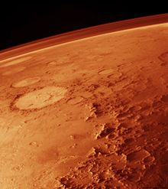
Obrázok 19 Povrch Marsu.
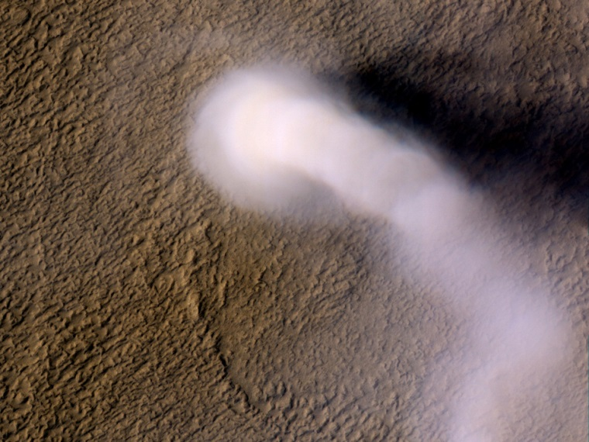
Obrázok 20 Prachová búrka na Marse.

Povrch Marsu je rôznorodý a červený vďaka oxidom železa, ktoré obsahuje marťanská pôda. Severná pologuľa Marsu je hladšia a o 5 km nižšia, ako južná. Predpokladá sa, že práve tam sa niekedy rozlieval dávny marsovský oceán a rieky na Marse tiekli z juhu na sever. Južná pologuľa s viac menej hornatou krajinou je pokrytá krátermi, zatiaľ čo na severnej pologuli sú obrovské rovné pláne zaliate lávou. Povrch Marsu je pokrytý skalnatými útvarmi, ktoré sú miestami prekryté prachom a piesočnými dunami. Pevný horninový povrch, tvorený predovšetkým z bazaltov, je pokrytý impaktnými krátermi, vysokými sopkami, hlbokými kaňonmi a ďalšími útvarmi.
Hlavným rozdielom medzi sopkami na Marse a na Zemi je ich veľkosť. Marťanské sopky sú 10 až 100 krát väčšie ako sopky na Zemi. Najväčšia sopka nielen na Marse, ale aj v celej slnečnej sústave je Olympus Mons. Vyčnieva nad svojím okolím na plošine Tharsis do úctyhodnej výšky 25 km a je trikrát väčšia ako Mount Everest. Tri menšie, ktoré sa nachádzajú v jej blízkosti sú zoradené v jednej priamke. Predpokladá sa, že oblasť bola vulkanicky aktívna ešte pred 100 až 250 miliónmi rokov, čo je v geologickej škále pomerne nedávno. Tvorí ju masív, ktorý má pri úpätí priemer 600 km a rozloha sopky Olympus Mons je len o niečo menšia ako územie Francúzska. Do jej objemu by sa vošiel celý reťazec sopiek na Havaji. Okrem týchto sopiek objavili sondy na Marse 20 ďalších štítových vulkánov a celý rad ďalších vulkanických útvarov. Lávové koberce okolo veľkých vulkánov majú najmenej 3 milióny rokov.
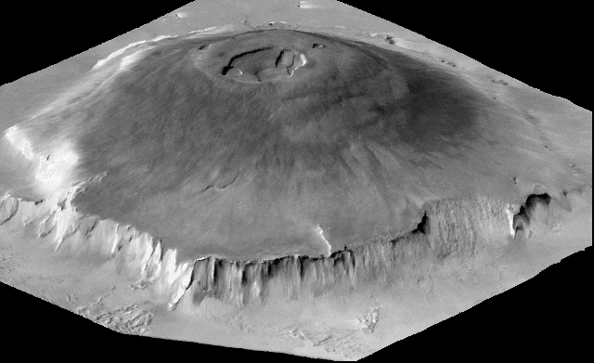
Obrázok 21 Sopka Nix Olympica. Zdroj: Nasa

Východne od oblasti Tharsis, pozdĺž rovníka sa nachádza obrovský kaňon Valles Marineris, dlhý 4 000 km a hlboký 7 km. Jeho dĺžku môžeme porovnať s dĺžkou USA a zaberá približne 20% z rovníkovej dĺžky Marsu. Ani jeho hĺbka nemá na Zemi obdobu, najväčší kaňon na Zemi Grand Canyon v Arizóne má hĺbku iba 1,5 km. Predpokladá sa, že v prípade Valles Marineris ide o veľké tektonické trhliny v marťanskej pôde. Aj keď vedci pripúšťajú, že v prípade východnej časti trhliny niektoré kanály môžu byť vytvorené vodou.
Dôsledkom slabej atmosféry je marťanský povrch posiaty krátermi veľkých rozmerov. Na povrchu bolo identifikovaných vyše 600 000 kráterov s priemerom viac ako jeden kilometer. Panva Hellas na juhu predstavuje najväčší impaktný kráter slnečnej sústavy s priemerom 2 200 km a hĺbkou 9 km. Aj v súčasnosti na Marse vznikajú krátery, ich frekvencia je asi 20 nových kráterov za rok s priemerom 1 – 50 m. Bolidy (meteoroidy), ktoré vlietavajú do marťanskej atmosféry vyvolávajú rázové vlny, následkom čoho sa uvoľňujú prachové lavíny.
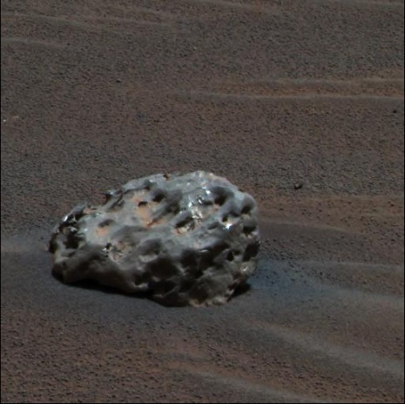
Obrázok 22 Železný meteorit na povrchu Marsu. Zdroj: NASA/JPL/Cornell.

Pri pozorovaní Marsu ďalekohľadom nás upútajú biele polárne čiapočky, ktoré sa stali známymi od prvého pozorovania v roku 1666 francúzsko talianskym astronómom Cassinim. Obe čiapočky sú pozorovateľné počas roka a prejavujú sezónny charakter. Severná čiapočka je tvorená z vodného ľadu a je asi 10 krát väčšia, ako čiapočka na juhu. Tá sa okrem veľkosti líši aj zložením – tvorí ju z podstatnej časti oxid uhličitý a má len malý obsah vody. Tieto rozdiely sa vysvetľujú rôznymi meteorologickými režimami. Obe póly prejavujú známky neobvykle vrstveného terénu, kde striedavé farebné pruhy obsahujú rôzne zmesi prachu a ľadu. V zime 25–30 % atmosférického oxidu uhličitého zmrzne na póloch, zatiaľ čo v lete opäť sublimuje a vráti sa do atmosféry.

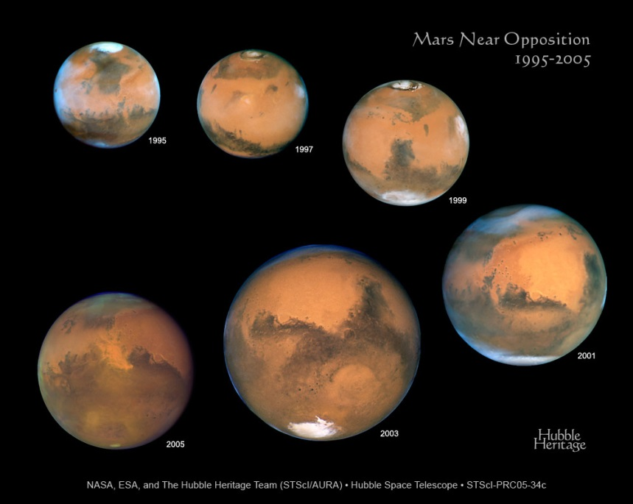

Prvé snímky získané pomocou sond z povrchu Marsu ukazovali vyprahnuté korytá riek, ktoré mohli byť dávnymi svedkami vody na tejto planéte. Robotické sondy urobili už kus práce vo výskume – Opportunity (2004) našla „čučoriedky“ (bohaté na železo), ktoré sa sformovali pôsobením vody bohatej na minerály, Mars Express (2005) identifikovala plochy zmrznutej vody na planine zvanej Elysium ( veľkosti Stredozemného mora). Sadrovec bol detegovaný už sondami krúžiacimi okolo Marsu na severných planinách vo forme sadrovcových dún (podobné ako biele piesky v severnom Mexiku), no priamo na okraji krátera Endeavour ho v podobe svetlých žíl objavila sonda Rover Opportunity (2011). Ide o pozostatok po vode, ktorá kedysi premákala štrbinami podpovrchových hornín. Rozlámaná žila sadry má hrúbku 1 -2 cm a dĺžku 40 až 50 cm.
Najnovšie poznatky, ktoré nám zaslala sonda Curiosity jednoznačne dokazujú „ vlhkú“ minulosť Marsu. Našla tam ílovité horniny, čo je nesporným dôkazom vody. Voda sa zrejme nevyskytovala vo forme dažďa, išlo skôr o plytké prívalové rieky (90cm hlboké), ktoré sa dostali na povrch vplyvom vulkanickej činnosti. Nájdené „okruhliaky“ (40 mm v priemere) boli nesporne opracované tokom týchto riek. Údaje sondy Mars Reconnaissance Orbiter tiež potvrdzujú vodu na povrchu. Ukazuje sa, že voda na povrchu bola pred 3 miliardami rokov. Pod povrchom v hĺbke jedného metra je aj v súčasnosti ešte ľad. Ľadovce, prikryté prachom tečú podobne ako na Zemi. Dlhodobé klimatické zmeny na Marse prebiehajú, rovnako ako na Zemi tzv. Milankovičovými cyklami. Sú však omnoho intenzívnejšie vzhľadom na väčšiu výstrednosť dráhy a veľkého sklobu osi, ktorú malé mesiačiky nemôžu stabilizovať.
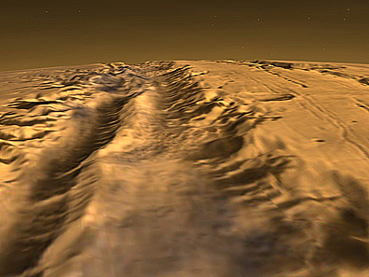
Obrázok 23 Elysium Planita

Mesiace Marsu
Mars má dva malé mesiace, ktoré sú známe už od roku 1877 - Phobos a Deimos. Sú to tmavé telesá a vzhľadom na to, že svojím zložením a nízkou hustotou sú podobné asteroidom typu C, ktoré sa nachádzajú v pásme medzi Marsom a Jupiterom, predpokladá sa, že ide o zachytené telesá.
Phobos je väčší z dvojice mesiacov Marsu. Jeho typický pretiahnutý tvar pripomína fazuľu. Rozmery 27 $×$ 22 $×$ 18 km ho radia medzi malé telesá slnečnej sústavy. Na jeho povrchu môžeme pozorovať množstvo kráterov, ryhy a vyvýšeniny. Vďaka prachu na jeho povrchu je schopný udržať teplo, ako ukazuje nameraná teplota 25⁰ C, ktorá však na neosvetlenej strane klesne na -174⁰C. Phobos obieha Mars trikrát denne a to vo vzdialenosti iba 5 982 km. Tak ako náš Mesiac, aj Phobos má viazanú rotáciu a prípadným Marťanom by ukazoval iba privrátenú tvár. Jeho kráterovitý povrch prezrádza množstvo kolízií. Tej poslednej sa zrejme nevyhne - približuje sa k Marsu rýchlosťou 1,8 m za 100 rokov.
Deimos svojím vzhľadom pripomína „kus kameňa“, ktorý obieha Mars raz za 30 hodín. Jeho rozmery sú len 15 $×$ 12 $×$ 11 km. Krátery na jeho povrchu sú menšie ako 2,5 km a jeho povrch je pomerne hladký a pokrytý prachom.
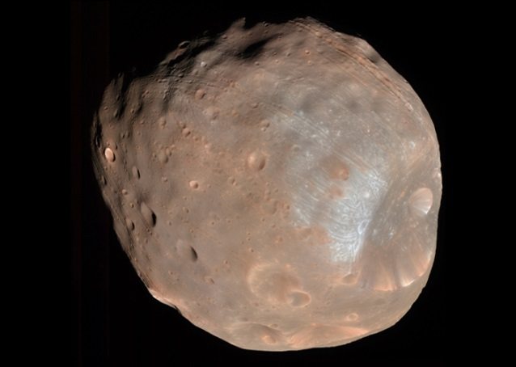
Obrázok 24 Phobos
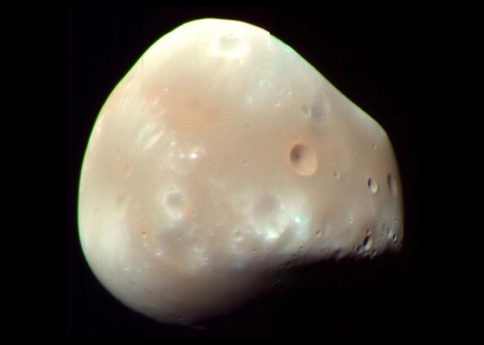
Obrázok 25 Deimos

Asteroidy hlavného pásu

Planétky, alebo asteroidy sú malé telesá slnečnej sústavy, ktoré nejavia kometárnu aktivitu a pohybujú sa okolo Slnka po eliptických dráhach. Väčšina z nich sa nachádza vo vzdialenosti 2,6 až 3,2 AU od Slnka - v páse medzi dráhou Marsu a Jupitera, ktorý nazývame aj hlavný pás. Nachádza sa v ňom viac ako pol milióna telies, avšak ich celková hmotnosť je menšia ako hmotnosť Mesiaca. Viac ako polovica hmoty v tomto pásme je sústredená do štyroch najväčších objektov a to Ceres (trpasličia planéta), Pallas, Vesta a 10 Hygiea. S menšími rozmermi sa aj počet planétok prudko zväčšuje a ich veľkosť sa približuje až veľkosti prachu. Ich hmotnosť, až na pár výnimiek, nie je dostatočná na to, aby vzniklo guľaté teleso, a preto pozorujeme tieto planétky v rôznych nepravidelných tvaroch. Planétka Geographos má doteraz najväčšiu známu deformáciu z telies slnečnej sústavy, jej rozmery sú 5 $×$ 2 km. Mnoho asteroidov netvorí pevná skala, či kov, ale hmota, ktorá je vysoko porézna. Podľa chemického zloženia a albeda ich môžeme zaradiť do základných skupín. Medzi najčastejšie pozorované asteroidy (až 75%) patria uhlíkaté asteroidy (typ C). Sú to veľmi tmavé planétky (albedo 0,03), a skladajú sa z ílu a silikátových hornín. Ich povrchové zloženie je podobné ako pri uhlíkato-chondritových meteoritoch. Nachádzajú sa vo vonkajších častiach pásma. Patria medzi najstaršie objekty v slnečnej sústave. Smerom k vnútorným oblastiam pásma môžeme pozorovať jasné kamenno-železné asteroidy (typ S). Ich spektrum prezrádza prítomnosť kremičitanov a kovu, bez obsahu uhlíka. Železné asteroidy (typ M), zložené z niklu a železa tvoria približne 10% celkovej populácie.
Pásmo asteroidov je široké približne 200 mil km a asteroidy v ňom obiehajú Slnko po mierne eliptických dráhach, predpokladá sa, že jedným smerom. Obežné dráhy niektorých asteroidov majú podobné vlastnosti, podľa ktorých ich radíme do jednotlivých skupín – tzv. rodín. Rovnaká stredná polos ich dráhy, či excentricita ako aj spektrálne vlastnosti, naznačujú, že vznikli pôvodne z jedného telesa, ktoré sa rozpadlo pri zrážke. Existuje 20 – 30 zoskupení, kde takmer určite ide o rodiny. napr. rodina Flora, rodina Themys .... Jeden obeh trvá asteroidu hlavného pásu v priemere 4 až 5 rokov, ale silné gravitačné pôsobenie Jupitera, alebo príležitostne Marsu môže zmeniť tvar jeho dráhy. Jedným z dôsledkov tohto pôsobenia je aj nerovnomerné rozdelenie asteroidov v rámci hlavného pásu. Planétky, ktoré majú čas obehu okolo Slnka v zlomkovom pomere s obežnou dobou Jupitera boli po čase vychýlené zo svojej dráhy a tak hustejšie „pásové koncentrácie“ sú oddelené relatívne prázdnymi miestami – tzv. Kirkwoodove medzery. Hlavné medzery sa nachádzajú na 3:1, 5:2, 7:3 a 2:1 rezonancii s Jupiterom. Niektoré asteroidy sú zachytené na veľmi zvláštnych dráhach. Príkladom môže byť skupina asteroidov (obsahuje až 1000 členov) – Trójania a Gréci, ktoré sa nachádzajú v dráhe Jupitera a to 60⁰ pred ním, a 60⁰ za ním.
Zatiaľ čo klasické asteroidy majú relatívne kruhovú obežnú dráhu a ležia v blízkosti roviny ekliptiky, niektoré obežné dráhy môžu byť vysoko excentrické. V prípade, že križujú dráhy vnútorných planét zaraďujeme ich medzi blízkozemné asteroidy, ktoré delíme do skupín typu Amor, Apollo a Aten (označované ako AAA). Ide o potenciálne nebezpečné asteroidy, ktoré sa približujú, alebo dokonca križujú dráhu Zeme. Pre existenciu týchto asteroidov je dôležitá ochrana, a ako sa ukazuje najlepším spôsobom je odklonenie asteroidu z jeho dráhy. V budúcnosti túto službu ľudstvu by mali vykonávať robotické družice.
Jedným z posledných známych asteroidov, ktorý sa na svojej dráhe okolo Slnka veľmi tesne priblížil k Zemi bol asteroid 2012 DA 14. Preletel v roku 2013 vo vzdialenosti 27 000 km (geostacionárne družice 36 000 km) od zemského povrchu. Jeho priemer bol približne 45 m (podobne ako tunguszský meteorit 50m), rotácia 11 hodín, a hmotnosť 40 000 ton. Pri jeho tesnom prelete pôsobenie zemskej gravitácie zmenilo dĺžku jeho periódy, a tak dráha tohto telesa v budúcnosti bude ležať vnútri dráhy Zeme.
Triedy planétok podľa veľkosti ich hlavných polos môžeme rozdeliť do týchto skupín.
- Planétky typu AAA ( Atens, Apollo, Amor), NEO planétky – planétky, ktoré sa pohybujú v blízkosti Zeme – najstarším známym predstaviteľom je (433) Eros (typ Amor -1898)
- Telesá Atens majú hlavnú poloos dráhy menšiu ako 1 AU, ale afélium dráhy väčšie ako je perihélium dráhy Zeme (0,983 AU)
- Telesá Apollo ( praví krížiči)majú perihélium menšie ako 1,017 AU ( afélium Zeme), ale veľkú polos väčšiu ako 1AU.
- Telesá Amor majú veľkú poloos väčšiu ako 1 AU, ale perihélium v rozmedzí 1,017 do 1,3 AU. Pohybujú sa vo vnútri dráhy planéty Mars.
- Planétky hlavného pásu s poloosami dráh v rozmedzí od 1,8 do 5,2 AU (polomer dráhy Jupitera)
- Trójania v Libračných bodoch L₄ a L₅ ( vrcholoch rovnostranných trojuholníkov o dĺžke strán 5,2 AU) sústavy Slnko – Jupiter
- Kentauri s veľkými poloosami – väčšími ako 5,2 Au a menšími ako 30 AU. Predstaviteľ je (2060) Chiron – objavený 1989. Dráhy Kentaurov sú dlhodobo nestabilné
- Transneptunické objekty TNO s polosami v rozmedzí 35 až 45 AU. Prvýkrát pozorované až v roku 1992. Pravdepodobne tvoria vnútornú hranu predpokladaného Edgeworthova – Kuiperovho pásu (EKP)

Až 150 asteroidov má svoj satelit), niektoré z nich aj dva. Prvým objaveným bol asteroid Ida a jej mesiac Dactyl. Existujú však aj viacnásobné sústavy asteroidov. Pri dvojnásobnom asteroide sa dva „kusy skál“ porovnateľnej veľkosti otáčajú okolo spoločného ťažiska.
Voľným okom môžeme pozorovať iba jednu planétku - Vestu a to tiež len za ideálnych pozorovacích podmienok. Ale už malými ďalekohľadmi môžeme pozorovať viac asteroidov.
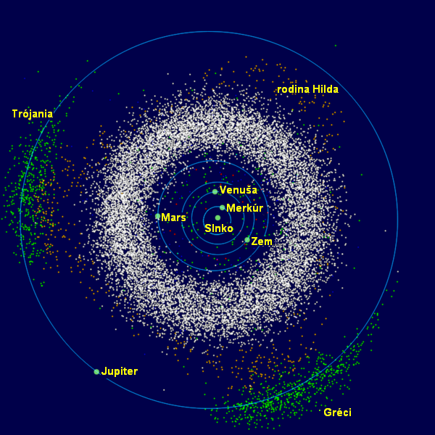
Obrázok 26 Asteroidy "Hlavného pásu"

Planétky sú v poslednom období podrobené kozmickému výskumu a na dvoch z nich (Eros a Itokawa) pristála kozmická sonda. Zatiaľ, čo pristátie na asteroide Eros bolo neplánované, na malý asteroid Itokawa (priemer 1 km) letela japonská kozmická sonda Hyabusha s cieľom priniesť materiál z tohto telesa. Keďže ide o asteroid s obežnou dobou 1,5 roka, ktorý križuje dráhu Zeme, jeho výskum nám pomôže viac spoznať tieto nebezpečné telesá. Prvé výsledky skúmania tohto materiálu poukazujú na zloženie asteroidu. Obsahuje zrnká (180 mikrometrov) vyvretých nerastov (pyroxénov) a minerálov (olivín bohatý na železo). Ukázalo sa, že ich povrch sa neustále obrusuje a tým sa asteroid neustále zmenšuje (o 100 mm za rok). Asteroid má hustotu len 3,4 krát väčšiu, ako je hustoty vody a jeho zloženie pripomína chondrit LL. Jeho povrch je hladký, neobsahuje krátery, pravdepodobne ide o nedávnou kolíziou (8 miliónov rokov) vzniknuté teleso. Tvorí ho vlastne hromada kamennej sute.
Spomedzi posledných výskumov môžeme spomenúť misiu sondy Dawn, ktorá mieri k najväčším asteroidom hlavného pásu. V roku 2015 by mala dosiahnúť obežnú dráhu trpasličej planéty Ceres. V súčasnosti sa už môžeme kochať snímkami povrchu asteroidu Vesta, ktorý skúmala v roku 2011. Druhý najväčší asteroid Vesta bol objavený v roku 1807 a svojím tvarom pripomína trojosí elipsoid s rozmermi 578 $×$ 560 $×$ 485 km s priemerným rozmerom 525 km. Severná strana asteroidu je posiata obrovskými krátermi. Južná pologuľa je prekrytá dvoma obrovskými impaktnými krátermi rozmerov 500 km a 400 km, ktoré sú hlboké 19 km a 12 km. Takúto silnú kolíziu z pred asi miliardy rokov napodiv Vesta prežila, zrejme kvôli jej kovovému zloženiu. Táto kolízia vysvetľuje aj veľmi dynamickú rodinu tohto asteroidu. Vesta má hmotnosť len tretinu percenta hmotnosti Mesiaca 10 ²⁰ kg, jej hustota dosahuje je len 3,5 násobok hustoty vody. Povrch je málo zvetraný. Svojím diferencovaným kovovým jadrom (tekuté), plášťom a kôrou najviac pripomína planétu. Je chránená magnetickým poľom. Jej vek je rovnaký ako vek slnečnej sústavy. Z hľadiska vývoja slnečnej sústavy je veľmi zaujímavé zistenie, že už v rannom čase formovania sa vytvorilo tak veľké teleso.

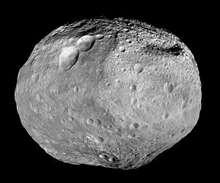
Obrázok 27 Asteroid Vesta

Najväčším prekvapením v roku 2014 bol objav prstenca vzdialeného asteroidu Chariklo , nakoľko prstence boli zatiaľ pozorované len pri joviálnych planétach. Tento asteroid je tak piatym známym objektom v Slnečnej sústave, ktorý má prstenec. Objav prstencov bol pri pozorovanom zákryte hviezdy asteroidom. V porovnaní s prstencami obrích planét sú úzke, a husté prstence tohto malého ľadového telesa veľkým prekvapením. Chariklo má priemer 250 kilometrov a je najväčším telesom spomedzi Kentaurov. Obieha okolo Slnka medzi Saturnom a Uránom. Medzi ostro ohraničenými prstencami je medzera 9 km, pričom šírka prvého prstenca je 7 kilometrov a druhého 3 km. sú Pomenovanie dostali po riekach, ktoré tečú pozdĺž hraníc Brazílie.

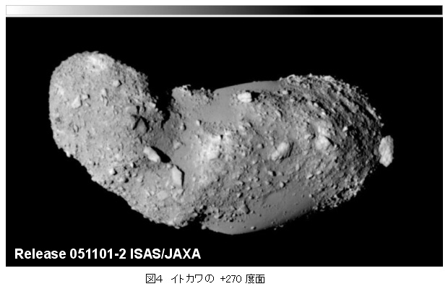
Obrázok 28 Asteroid Itokawa

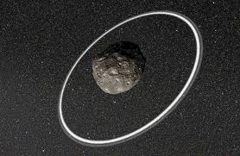
Obrázok 29 Asteroid Chariklo so svojím prstencom.

6. Joviálne planéty
Joviálne planéty sú omnoho väčšie ako sú terestrické planéty. Sú zložené predovšetkým z vodíka a hélia a len malého množstva ostatných prvkov – svojím zložením sú podobné hviezdam. Ich hustota je porovnateľná s hustotou vody (Saturn má dokonca hustotu menšiu ako je hustota vody). Majú vysokú rýchlosť rotácie (Jupiter má najväčšiu z celej slnečnej sústavy 9 hodín 56 minút). Joviálne planéty majú svoj systém mesiacov a systém prstencov (najvýraznejší je u Saturna, nazývaného tiež kráľom prsteňov). Vzhľadom na to, že planéty sa nachádzajú v niekoľkonásobnej vzdialenosti od Slnka ako Zem aj materiál, ktorý ich tvorí má rôznu štruktúru. Podľa toho ich delíme na plynných obrov (Jupiter, Saturn) a ľadových obrov (Urán, Neptún).

6.1 Jupiter

Jupiter je tretí najjasnejší objekt na oblohe (po Slnku, Mesiaci a Venuši). Jeho zdanlivá magnitúda je minimálne -1,6. V opozícii, keď je najbližšie pri Zemi, jeho jasnosť dosahuje až -2,8 magnitúdy. Od Slnka je vzdialený 5 AU a jeho povrchová teplota je 110 – 150 K. Jupiter je skutočný obor medzi planétami našej slnečnej sústavy - je to najväčšia a najhmotnejšia planéta. Je 2,5 krát hmotnejší ako všetky planéty spolu (318 – krát hmotnejší ako naša Zem). Je to obrovská plynová guľa, ktorej objem je 1300 krát väčší ako objem Zeme. Rovníkový priemer má 142 800 km, čo je približne 10 krát viac ako priemer Zeme. Tento obrovský kolos plynu rotuje najrýchlejšie zo všetkých planét slnečnej sústavy, okolo svojej osi sa otočí raz za 9 hodín a 56 minút. Jeho priemerná hustota je však iba 1,3 násobkom hustoty vody. Predpokladá sa, že jeho malé jadro tvorí železo. Plášť Jupitera tvorí kovový vodík a nad ním sa rozprestiera kvapalný vodík, ktorý tvorí povrch planéty. Horná atmosféra je tvorená predovšetkým z vodíka (86%) s malým množstvom hélia (14%) a stopovým množstvom metánu a amoniaku.
Atmosféra má dynamický charakter. Vo vrchnej časti atmosféry sa vytvára pásová štruktúra vrstiev červenohnedých a žlto okrových oblakov. Dominantným útvarom atmosféry je veľká červená škvrna, ktorú pozorujeme už takmer 300 rokov. Ide o obrovský búrkový útvar s priemerom 40 000 km (3 krát väčší ako priemer Zeme), v ktorom vynášajú vetry plyny po špirále do veľkých atmosférických výšok. Jej farba a veľkosť sa s časom mení. V roku 2006 bola pozorovaná aj malá červená škvrna Junior. Smerom k pólom planéty sa pásová štruktúra postupne stráca. V roku 2009 v jeho atmosfére bola prechodne pozorovaná čierna škvrna, dôsledok kolízie úlomku kamenného asteroidu priemeru do 500 km. Uvoľnená energia dosahovala až 10²⁰ J. Tento pád telesa spôsobil ohriatie atmosféry o 6 K. Kolízie asteroidov s Jupiterom sú zrejme pomerne časté úkazy. Podobnej zrážky sme boli svedkami v roku 1994, keď došlo ku kolízií kométy Shoemaker-Levy 9 s Jupiterom.
Obrovská gravitácia Jupitera je zodpovedná za zmeny dráh komét, ktoré sa dostanú do jeho blízkosti. Jupiter si tak vytvára svoju početnú rodinu komét.
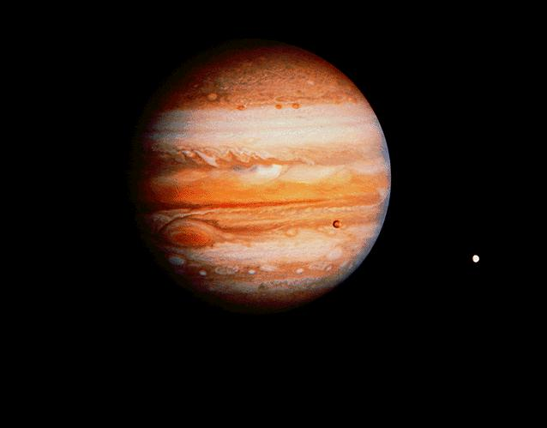
Obrázok 30 Jupiter so svojími najväčšími mesiacmi.
Jupiterova rýchlo rotujúca vrstva kovového vodíka vytvára silné magnetické pole, ktoré svojou intenzitou prevyšuje magnetické polia všetkých ostatných planét slnečnej sústavy. Je 10× silnejšie ako zemské magnetické pole. Slnečný vietor formuje magnetosféru do tvaru dlhého chvosta, ktorý siaha až za dráhu Saturnu.
Jupiterov prstenec je extrémne jemný a tenký (hrúbka asi 30 km). Hlavný prstenec siaha do vzdialenosti 128 940 km, čo je 1,8 polomeru planéty. Vedľajší prstenec tvoria dve zložky, každá z nich má pastiersky mesiac – Almathea a Thebe. Tento nevýrazný prstenec bol objavený až sondou Voyager 1 v roku 1979. Tvoria ho jemné pásy, ktoré sa skladajú z malých zrniečok prachu.

Mesiace Jupitera
Jupiter má najväčší systém mesiacov – tvorí ho až 67 členov. Na základe charakteru obežných dráh sa zvyčajne mesiace Jupitera rozdeľujú do niekoľkých skupín, nazývaných rodinami. Najväčšie štyri z nich už v roku 1610 pozoroval Galileo Galilei. Ide o veľké mesiace, tri z nich sú porovnateľné s veľkosťou Merkúra.
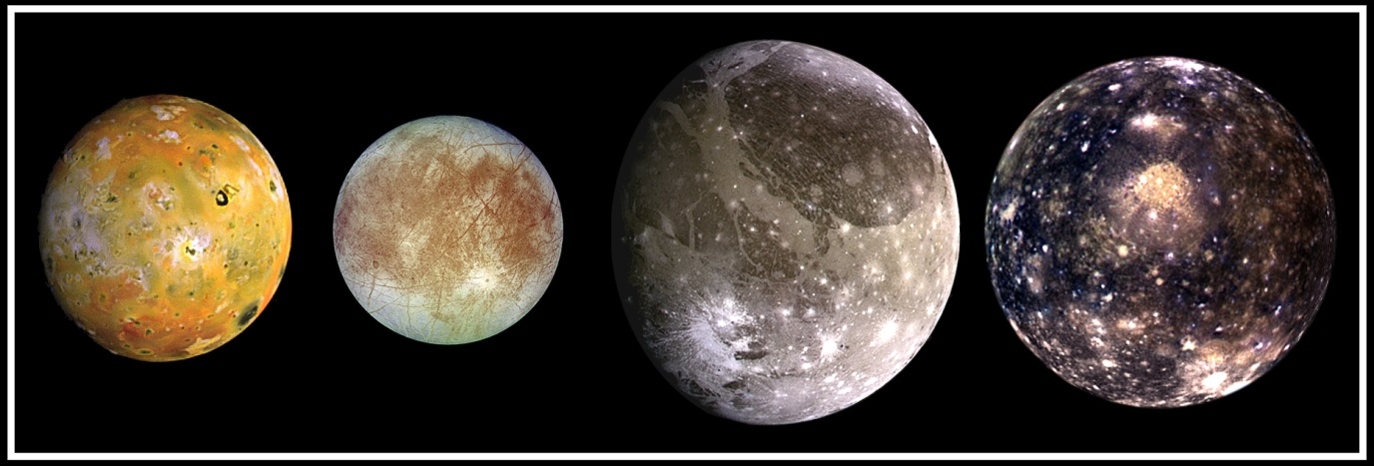
Obrázok 31 Najväčšie mesiace Jupitera Io, Európa, Ganymedes, Kallisto.

Io

Mesiac Io je vulkanicky najaktívnejším telesom slnečnej sústavy. Už na snímkach, ktoré vyslala sonda Voyager I bol objavený oblak prachu a dymu, ktorý vystúpil až do výšky 270 km. Zdrojom bola sopka, ktorá neskôr dostala meno Pelé. V tom čase vyvrhovalo materiál do okolitého priestoru najmenej deväť ďalších sopiek.
Na povrchu tohto vulkanického raja pravidelne vybuchujú staré známe, ale aj čerstvo objavené sopky. Nachádza sa na ňom viac ako 400 aktívnych sopiek, ktoré každoročne pokryjú povrch Io novou, v priemere 10 cm hrubou vrstvou vulkanického popola a hornín.. Iónske vulkány pripomínajú sopky na Havajských ostrovoch, sú však nepomerne väčšie. Najaktívnejšou sopkou v posledných desaťročiach je Prometheus, neustále sa nad ním vznáša 80 kilometrový oblak plynu a vyvrhnutých čiastočiek popola a hornín.
Vyvrhnutý materiál a slapová trampolína aj najväčšie impaktné krátery pomerne rýchlo zahladia. Pod povrchom (asi 40 km) Io bol detegovaný rozsiahly oceán magmy. Mohutná gravitácia pôsobí aj na vnútro mesiaca, zohrieva ho a udržuje magmu pod povrchom v tekutom stave. V dôsledku slapových síl sa Io otočí okolo vlastnej osi za rovnaký čas ako okolo Jupitera a zároveň obieha aj v rezonancii s Európou a Ganymedom. Vzájomné pôsobenie týchto slapových síl pôsobí na kôru a plášť Io a udržuje vnútorné teplo Mesiaca.

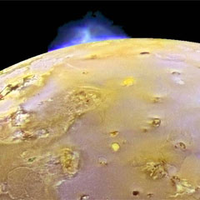
Obrázok 32 Vulkanické aktivity na mesiaci Io nasnímané sondou Galileo.

Io je skalnaté teleso, tým sa odlišuje od väčšiny mesiacov vo vonkajšej Slnečnej sústave, ktoré sú pozliepané z ľadov a skál. Pohoria, ktoré sa tu nachádzajú pripomínajú ozrutné stolové hory – vyskytujú sa ako obrovské izolované telesá. V priemere sú široké 157 km. Na povrchu Io sa nachádza 100 až 150 vrchov, ktoré sú v priemere 6 km vysoké. Maximálne výšky dosahujú v južnej oblasti Boösaule Montes 17,5 km. Sopečné mračná a lávové prúdy neustále pretvárajú povrch tohto mesiaca.

Európa

Európa obieha Jupiter ako v poradí šiesty najbližší známy mesiac v strednej vzdialenosti 671 000 km. Jeden obeh jej trvá 86 hodín a rovnako dlho trvá aj otočenie okolo svojej rotačnej osi, má viazanú rotáciu. Jej priemer 3138 km je len nepatrne menší ako priemer nášho Mesiaca (3476 km). Hmotnosť Europy je 4,80 × 10²² kg a stredná hustota 2,99 g/cm³. Povrchová teplota na rovníku dosahuje približne –140 °C, smerom k pólom teploty klesajú až na -220 °C. Teploty boli zistené z infračervených pozorovaní.
Povrch Európy je v porovnaní s ostatnými mesiacmi mimoriadne hladký, vďaka čomu má vysoké albedo(64%) - odráža päťkrát viac svetla ako náš Mesiac. Povrch neobsahuje nijaké veľké krátery. Jeden z mála veľkých kráterov je nápadný kráter Pwyll (názov pochádza z keltskej mytológie), kde stredová tmavá oblasť krátera (priemer 40 km) môže obsahovať zvyšky dopadnutého telesa. Charakteristický vzhľad Európy dotvárajú trhliny (tisíce kilometrov dlhé a stovky kilometrov široké), ktoré brázdia celý povrch. Trhliny na povrchu vznikli pravdepodobne popraskaním ľadovej kôry v dôsledku slapových síl Jupitera. Ďalšie povrchové útvary sú hladké ľadové planiny a okrúhle či podlhovasté škvrny - lentikuly, ktoré vznikajú pretláčaním veľkej masy teplejšieho kašovitého ľadu. Čiary križujúce povrch Európy sú trhliny v ľade, ktoré vznikli pravdepodobne pri vzájomnom pohybe ľadových krýh. Predpokladá sa, že mesiac je geologicky aktívny a že rozlámané ľadové dosky sa postupne presúvajú po povrchu.
Ďalšie útvary, za ktorých vznik je zodpovedná zrážka s asteroidom alebo kométou, sú tmavé elipsovité koncentrické praskliny. Jedna z týchto oblastí má šírku približne 140 km (asi ako šírka Slovenska) a prechádzajú ňou tenké modrozelené praskliny, ktoré vznikli až neskôr.
Pod ľadovou kôrou Jupiterovho mesiaca Európa sa rozprestiera globálny, slaný oceán. Z údajov teleskopu Keck II navyše vyplýva, že medzi oceánom a povrchom prebieha neustála chemická výmena. Na povrchu tohto mesiaca vedci objavili síran horčíka a epsomit, minerál ktorý mohol vzniknúť iba v oceáne pod ľadovou kôrou. Hladina oceánu je 100 km pod povrchom Európy. Európa má viazanú rotáciu a privrátená strana mesiaca má žltkasté sfarbenie a odvrátená skôr červenkasté. Za rozličné sfarbenie pologúľ je pravdepodobne zodpovedný mesiac Io, jeho vyvrhnutá síra sa usadzuje aj na povrchu Európy. Na privrátenej strane bol nájdený síran horčíka. Na povrchu Európy dominujú chloridy - sodný a draselný. Zdá sa, že voda v oceáne má podobné zloženie ako v pozemských oceánoch – čo je mimoriadne priaznivé prostredie pre život.
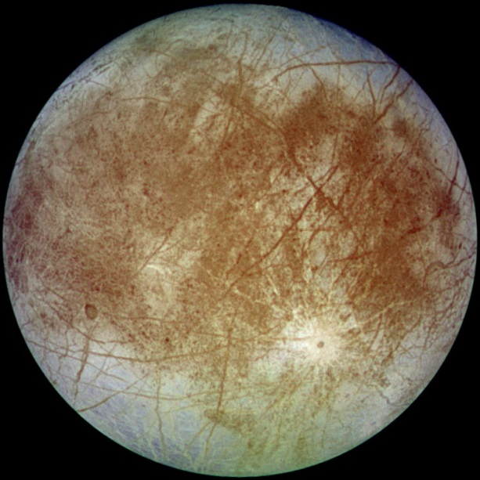
Obrázok 33 Mesiac Európa
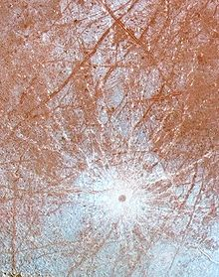
Obrázok 34 Ľadový povrch mesiaca Európa.

6.2 Saturn – kráľ prsteňov
Saturn je v poradí šiesta planéta slnečnej sústavy, po Jupiteri druhá najväčšia z planét. Je poslednou planétou, ktorú môžeme vidieť voľným okom a svojich pozorovateľov isto nesklame. Saturn je ako malý kotúčik ľahko pozorovateľný aj voľným okom - jasnosťou je porovnateľný s najjasnejšími hviezdami. V ďalekohľade môžeme pozorovať jeho nádherný prstenec s najväčšími medzerami. Saturn obieha Slnko v strednej vzdialenosti približne 10 AU a preto jeden obeh Saturna okolo Slnka trvá 29,46 pozemského roka. V jednom zvieratníkovom súhvezdí sa zdrží viac ako dva roky. Sklon jeho rotačnej osi je 26,7°, čím pripomína Zem. Jedna otočka Saturna okolo svojej osi trvá 10,66 hodín, čím sa radí medzi planéty s najkratším dňom. Objem planéty je 764-krát väčší ako objem Zeme, má však zo všetkých planét najmenšiu hustotu - len 0,68 hustoty vody.
Saturn nemá pevný povrch, jeho hustá atmosféra postupne prechádza do plášťa. Atmosféra je tvorená prevažne vodíkom, ktorý tvorí 96,3 % jej objemu a héliom. Viditeľný povrch planéty tvorí svetložltá vrstva mrakov s nejasnými pásmi rôznych odtieňov, ktoré sú rovnobežné s rovníkom. Teplota v hornej oblačnej vrstve dosahuje -140 °C. V Saturnovej atmosfére v oblasti rovníka vanú vetry rýchlosťami až 480 m/s. Nad severným pólom bolo pozorované polárne prúdenie v tvare šesťuholníka.
Orientácia magnetického poľa je rovnaká ako u Jupitera. Magnetické pole je generované pravdepodobne hydromagnetickým dynamom, ktoré je o niečo hlbšie pod povrchom ako u Jupitera. Vďaka existencii magnetosféry sa v prítomnosti pólov príležitostne vyskytujú polárne žiary, ktoré sú viditeľné v ultrafialovej časti spektra a žiaria do výšky 1000 km nad mrakmi.
Saturn je známy najmohutnejšou sústavou prstencov zo všetkých planét slnečnej sústavy. Ide o malé telieska pokryté ľadom, ktoré majú dobrú odrazivosť. Celkový povrch týchto častíc je 100 krát väčší, ako povrch Zeme. Ich pohyb okolo Saturna je dynamickým javom, navzájom sa zrážajú, spájajú, ale aj drvia. Tvar prstenca je udržiavaný gravitáciou pastierskych mesiacov. Sklon osi rotácie voči obežnej dráhe má veľký význam z hľadiska viditeľnosti Saturnovho prstenca. Prstenec môžeme vidieť v rozsahu siedmych rokoch v iných polohách (uzatváranie prstenca).
Sonda Cassini objavila oveľa viac prstencov, ako sme doteraz poznali. Ide o úplne tenučké prstence polomeru 140 000 km a hrúbky iba jedného metra. V skutočnosti sa však pozeráme iba na zostatok prstenca, jeho hmotnosť v minulosti bola 1000 krát väčšia.

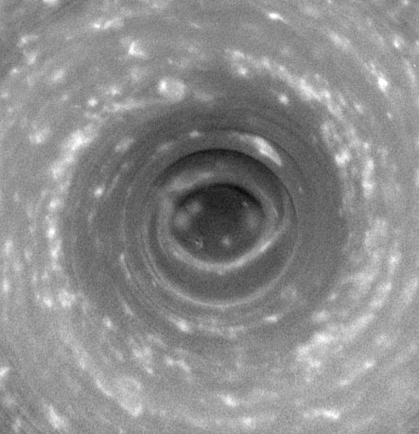
Obrázok 35 Búrkový vír v atmesfére Saturna.
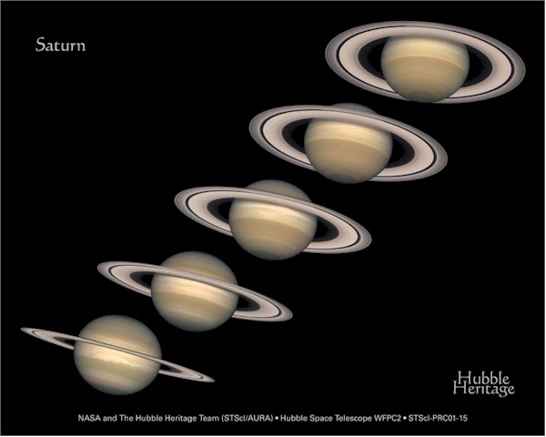
Obrázok 36 Roztváranie prstenca saturna.
Vesmírnym Hubbleovým ďalekohľadom bol objavený biely búrkový vír v tvare klinu. Ide o jeden z najväčších pozorovaných búrkových útvarov v atmosfére Saturna. Búrka sa nachádzala tesne nad jeho rovníkom a spôsoboval ju prúd prehriateho vzduchu stúpajúceho z nižších vrstiev atmosféry. Novšie snímky zobrazili jej pohyb a detailné zmeny prebiehajúce v útvare. Biele búrkové mraky boli vytvorené z kryštálikov amoniaku.

Mesiace Saturna

Okolo planéty Saturn obieha tiež početná rodina mesiacov (62), z ktorých len šesť najväčších má guľovitý tvar. Najväčší je Titan, ktorý má priemer 5151 km (je väčší ako planéta Merkúr), ale keďže stredná hustota je len 1,9 hustoty vody, hmotnosť Merkúra je približne 2,5 krát väčšia. Ide o druhý najväčší mesiac našej slnečnej sústavy. Spolu so Saturnom krúžia okolo Slnka v 10 krát väčšej vzdialenosti ako Zem, takže teplota na jeho povrchu dosahuje -179⁰ C.
Titan vzbudzoval veľký záujem od čias, keď bola dokázaná jeho hustá atmosféra. Jeho atmosféra je o polovicu hustejšia, ako je atmosféra Zeme a jeho metánový kolobeh pripomína kolobeh vody na Zemi. Ide o jediné teleso okrem Zeme v našej slnečnej sústave, ktoré má v atmosfére najväčšie zastúpenie dusíka až 95%. (1,4 % atmosféry tvorí metán a stopové množstvá vodíka, argónu a rôznych uhľovodíkov). Na rozdiel od Zeme však atmosféra Titanu neobsahuje žiadny kyslík.
Začiatkom roku 2005 vzbudil najväčšiu pozornosť riadený zostup modulu Huygens zo sondy Cassini atmosférou na povrch Titanu. Modul pristál na povrchu rýchlosťou 5m/s a viac ako hodinu vysielal namerané údaje. Dopadol na pustý povrch, v piesočnom blate, a v jeho okolí sa nachádzali ľadové balvany. Zrnká ľadu mali teplotu -179 C, tlak na povrchu bol 1470 hPa a vlhkosť 50%. Na povrchu Titanu bol iba malý vánok, ale jeho rýchlosť rastie. Vo výške 120 km modul nameral rýchlosť vetra až 430 km/h.
Tlak na jeho povrchu je 1,5 krát vyšší ako na povrchu Zeme. Na povrchu Titanu môžeme pozorovať panvy, pohoria, planiny, skalnatý povrch, rieky a jazerá. Na mesiaci Titan je iba niekoľko kráterov, väčšina meteoroidov sa v jeho hustej atmosfére vyparí. Nápadné sú hrebene hôr, dvíhajúce sa až do výšky 2000 m. Na povrchu je veľa jazier, niektoré poriadne rozľahlé. Ich teplota – 179⁰ C svedčí o tom, že ich nevypĺňa voda, ale uhľovodíky, najmä tekutý metán a etán. Analýza spektier získaná zo sondy Cassini ich prítomnosť potvrdila. Jazero Kraken v oblasti severného pólu má plochu 400 000 km² (je veľké ako Baltské more), čím zatieňuje Kaspické more, najväčšie jazero na Zemi.
Uhľovodíky na Titáne cirkulujú v kolobehu, ktorý pripomína kolobeh vody na Zemi. Vyparujú sa, tvoria oblačnosť a z oblakov neraz výdatne prší. Rieky tekutých uhľovodíkov formujú povrch, vyrývajú doň korytá. Rieky na severnej pologuli sa zdajú byť plné tekutiny, zatiaľ čo v rovníkovej oblasti podľa všetkého vyschli. Kamera na sonde exponovala pohybujúce sa metánové oblaky, zrážky v niektorých oblastiach boli také výdatné, že rozpútali povodne. Titan rotuje okolo svojej osi synchrónne s obehom okolo Saturna.
Najväčším objavom posledných rokov je na tomto mesiaci objav nukleotidov A, C , G, T, U ( stavebné kamene pre DNA a RNA ). Ukazuje sa, že tieto stavebné kamene vznikajú vo vesmíre, ak sú vhodné podmienky, samočinne.

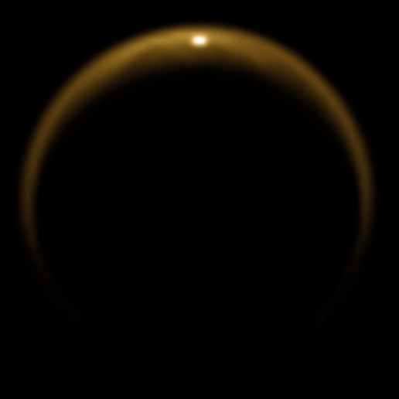
Obrázok 37 Jazero Kraken na Titane.
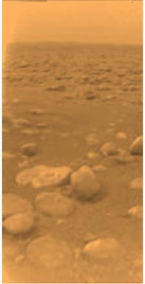
Obrázok 38 Povrch mesiaca Titan, nasnímaný sondou Huygens v mieste pristátia.

Rhea je druhý najväčší mesiac Saturna. Je zložený zo zmesi vodného ľadu a kremičitanov a má atmosféru. Detektory sondy Cassini objavili v jej riedkej atmosfére molekuly kyslíka a oxidu uhličitého. V prípade kyslíka, ide o prvú priamu detekciu kyslíka, objaveného sondou na inom telese Slnečnej sústavy než na Zemi. Objem kyslíka v atmosfére Rhey narastá najmä vtedy, keď sa mesiac ocitne v rotujúcom magnetickom poli Saturna – energetické častice bombardujú povrch ľadom pokrytý mesiac a spúšťajú chemické reakcie, ktoré uvoľňujú kyslík.
Japetus je zvláštny tým, že má jednu pologuľu svetlú a druhú tmavú. Podobný zvláštny jav vykazuje aj ďalší veľký mesiac Dione, u ktorého je odrazivosť pologule v smere jeho pohybu až o 30-40 % väčšia ako odrazivosť opačnej pologule. Na povrchu mesiaca Mimas sa nachádza obrovský kráter Herschel, ktorý sa radí k najväčším impaktným kráterom v pomere k veľkosti telesa.
Enceladus s priemerom 512 km má najväčšie albedo zo všetkých mesiacov slnečnej sústavy. Je to mesiac so sopečnou aktivitou, pričom sopky namiesto magmy chrlia vodu – ide o kryovulkanizmus. Pozorované gejzíry v blízkosti južného pólu dosahujú výšku niekoľko sto metrov. Fontány vynášajú spod povrchu kvapôčky vody, ktorá sa okamžite mení na ihličky a kryštáliky ľadu. Sú vypudzované takou silou, že väčšina z nich unikne z príťažlivosti Encelada a vytvára okolo Saturna E prstenec. Okolo mesiaca bola detegovaná veľmi riedka atmosféra. Teplo potrebné na vulkanizmus mu dodávajú slapové sily okolitých mesiacov a Saturna.
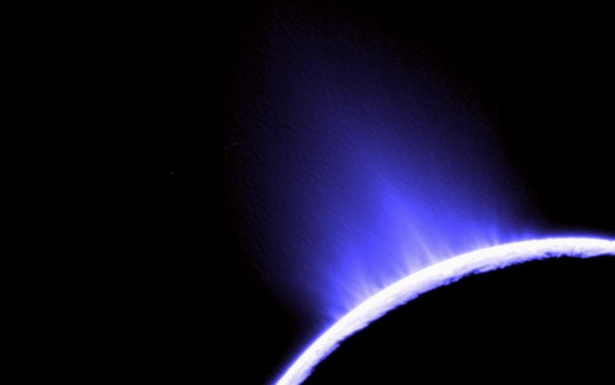
Obrázok 39 Kryovulkanizmus na mesiaci Enceladus.
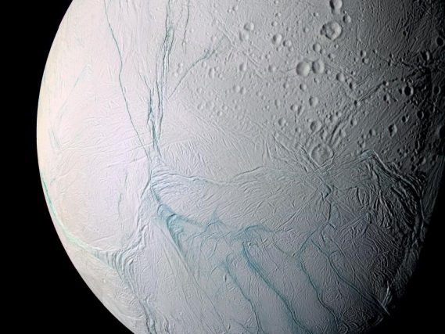
Obrázok 40 Mesiac Enceladus.

Pozoruhodný mesiac je tiež Tethys, ktorý zdieľa dráhu s ďalšími dvoma malými mesiacmi Telesto a Calypso. Dvojica mesiacov Prometeus a Pandora obieha z opačných strán prstenca F a ich gravitačné pôsobenie udržuje častice v prstenci, preto sa im hovorí aj „pastierske mesiace“.

6.3 Urán
Urán je siedma planéta od Slnka a podľa rozmerov tretia najväčšia. Je pomenovaný podľa gréckeho praboha Urana - vládcu nebies. Urán je prvou planétou objavenou v modernej histórii. Spozoroval ho 13. marca 1781 William Herschel pri mapovaní oblohy. Urán obehne okolo Slnka zhruba raz za 84 rokov. Od Slnka je vzdialený takmer 20 krát viac ako naša Zem. Okolo svojej osi sa otočí raz za 17 hodín. Urán ako jediná z planét má neobvykle veľký sklon osi k rovine obehu okolo Slnka. Je takmer kolmo sklonený, takže sa na svojej dráhe "kotúľa". Na každom póle je 42 rokov deň a rovnako dlho noc.
Urán je obria ľadová planéta – viac ako 80% z hmotnosti planéty tvorí hustá tekutina, tvorená z „ľadových materiálov“ ako je voda (H₂O), metán (CH₄) a amoniak (NH₃), ktorá obopína malé skalnaté jadro.
Veľkosťou aj zložením patrí Urán medzi obrie planéty. Na rozdiel od plynných obrov jeho atmosféra obsahuje menej vodíka (83% vodíka (H₂,) 15% hélia(He) a 2% metánu (CH₄). Štruktúra atmosféry je vrstevnatá - v najnižších vrstvách sa nachádzajú mračná vody, vo vrchných vrstvách sú mraky tvorené hlavne metánom. Vďaka metánu vo vrchných vrstvách atmosféry Urán získava charakteristickú modrozelenú farbu. Atmosféra Uránu je najchladnejšou atmosférou v slnečnej sústave, minimálne teploty sa pohybujú okolo 49 K. Prstence Uránu potvrdila sonda Voyager 2 .

Mesiace Uránu
Okolo planéty obieha 27 satelitov, päť najväčších majú rovníkový priemer v rozmedzí 471 až 1578 km. Priemer zvyšných mesiacov dosahuje len niekoľko desiatok kilometrov. Mesiace sú pomenované podľa postaáv z diel Williama Shakespeara a Alexandera Pope. Päť najväčších môžeme vidieť na obrázku - Miranda, Ariel, Umbriel, Titania, Oberon.

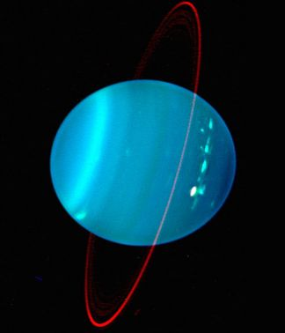
Obrázok 41 Urán.
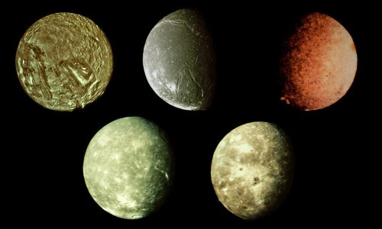
Obrázok 42 Najväčšie mesiace Uránu.

Neptún

Neptún je poslednou planétou našej slnečnej sústavy. Meno dostal podľa boha morí v súlade s rímskou mytológiou. Nachádza sa v 30 krát väčšej vzdialenosti od Slnka ako Zem. Ide o prvú objavenú planétu na základe výpočtov. Na základe porúch dráhy Uránu bola nezávisle vypočítaná poloha neznámej planéty Johnom Couchom Adamsom (1819 - 1892) a Francúzom Urbainom Jean Josephom Leverrierom (1811 - 1877). Objavil ju 23. septembra 1846 astronóm Johann Gottfried galle blízko predpovedanej polohy. Doba obehu okolo Slnka je takmer 165 pozemských rokov a v roku 2011 Neptún dokončil prvý obeh od svojho objavenia.
Paradoxom je, že táto planéta bola objavená až v polovici 19. storočia. Ako prvý ju totiž pozoroval už Galileo Galilei, ako to dokazuje rozbor jeho kresieb. Pri zakresľovaní Jupitera (1612) ju môžeme vidieť v hviezdnom pozadí kresby. Pri opakovanom zákrese (1613) hviezdy pozadia mali rovnakú polohu až na Neptún, ktorý svoju polohu zmenil.
Neptún je o trochu menší ako Urán, ale vďaka vyššej hustote (2 krát väčšia ako hustota vody) je od neho hmotnejší. Okolo svojej osi, ktorá je sklonená o 28⁰ sa otočí raz za 16 hodín. Ako všetky veľké planéty slnečnej sústavy, aj Neptún je zložený prevažne z veľmi hustej zmesi, kombinácie vody (H₂O), amoniaku (NH₃) a metánu (CH₄), ktorá obopína pevné jadro približne veľkosti Zeme. Atmosféra, zložená predovšetkým z vodíka (H ₂), hélia (He) a metánu (CH₄) je plná oblačnosti a rotuje veľkou rýchlosťou. Ide o najrýchlejšie rotujúcu oblačnosť v slnečnej sústave. Rýchlosť oblakov dosahuje 2 500 km/h. Aj preto sa atmosféra Neptúnu mení veľmi rýchlo. Napríklad Veľká tmavá škvrna veľkosti Zeme, ktorú pozoroval Voyager 2 sa na neskorších snímkach z HST nenachádza. Na jej mieste vznikli nové veľké útvary. Aj napriek tomu, že Neptún je oveľa ďalej od Slnka ako Urán, má teplotu povrchu o niečo málo vyššiu, dosahuje -213 °C.
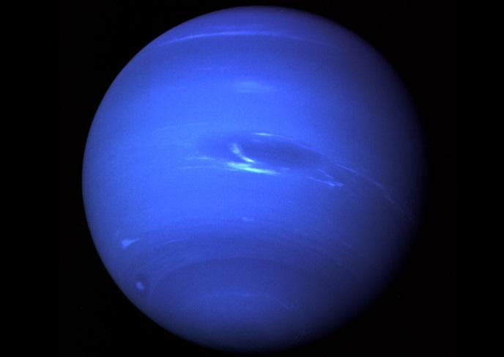
Obrázok 43 Veľká tmavá škvrna v atmosfére Neptúna a jej spoločníci malé svetlé škvrny.
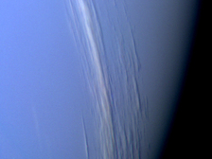
Obrázok 44 Mraky pozorované v atmosfére počas preletu Voyagera.

Mesiace Neptúna
Neptún má tiež svoju rodinu mesiacov, zatiaľ je ich známych 13. Okrem najväčších z nich Triton, a Nereida, boli všetky ostatné malé mesiace objavené sondou Voyager 2 počas jej preletu okolo planéty. Najväčší a jediný guľatý mesiac je Tritón. Ide o jediný veľký mesiac v našej slnečnej sústave, ktorý obieha Neptún v opačnom smere otáčania svojej planéty. Tritón je aj najchladnejšie teleso pozorované v slnečnej sústave. Teplota jeho povrchu je 38,15 K (-228 °C) a jeho povrch odráža až 70% dopadnutého svetla.
Triton má priemer 2700 km a jeho povrch je riedko pokrytý krátermi. Vynímajú sa tu hladké sopečné pláne, valy a jamy tvorené ľadovými lávovými prúdmi. Zmrazený dusík nad ľadovým plášťom je pokrytý horninou s výrazným podielom kovov. Jeho hustota je vyššia ako hustota telies v tejto oblasti (2 krát hustota vody) a zrejme obsahuje viac skál vo svojom vnútri ako ľadové satelity ľadových obrov. Je o 40% hmotnejší ako Pluto, ktorému je svojimi vlastnosťami veľmi podobný. Je možné, že bol zachytený z inej časti slnečnej sústavy, a v tejto oblasti zotrváva len vďaka gravitácií Neptúna. Má tenkú atmosféru, zloženú prevažne z dusíka a malého množstva metánu, ktorá s najväčšou pravdepodobnosťou pochádza zo sopečnej činnosti – kryovulkanizmu tohto mesiaca. Sonda Voyager 2 v roku 1989 objavila prvý aktívny kryovulkán. Kamera zaznamenala najmenej dva gejzíry a minimálne 100 tmavých pásov plynu, unikajúceho z trhlín.
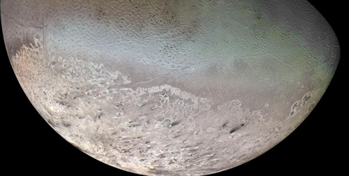
Obrázok 45 Mesiac Neptúna - Tritón.
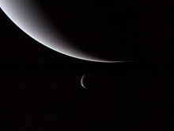
Obrázok 46 Tritón spolu s Neptúnom tak, ako ich azachytila sonda Voyager 2.
Tenké a nevýrazné prstence, ktoré obopínajú Nepún boli objavené Voyagerom 2. Najširší z nich je pomenovaný Adams, jeho tri výrazné zhustenia (nazývané Sloboda, Rovnosť a Bratstvo). Ďalšie sú pomenované po svojich objaviteľoch - Leverrier a Galle.

Trpasličie planéty
Trpasličie planéty obiehajú okolo Slnka po eliptických dráhach. Nie sú dominantné na svojej dráhe, priestor ich dráhy je nevyčistený, nachádzajú sa v pásmach asteroidov. Väčšina z nich sa nachádza v Kuiperovom páse, v chladnej oblasti ľadových trpaslíkov za dráhou Neptúna. Zatiaľ len jediná Ceres sa nachádza v hlavnom páse asteroidov, v oblasti kamenných trpaslíkov. Majú guľatý tvar a diferencované jadro, plášť a kôru. Ich rozmery sú však malé, sú menšie ako planéta Merkúr. V súčasnosti (2014) poznáme 5 trpasličích planét, ale ich zoznam sa bude priebežne dopĺňať, nakoľko kandidátov na toto pomenovanie je v súčasnosti len v Kuiperovom páse okolo 50.
Ceres je najväčšie teleso objavené v pásme asteroidov. Bola objavená talianskym astronómom G. Piazzim v roku 1801 na observatóriu v Palerme, keď hľadal chýbajúcu planétu v medzere medzi Marsom a Jupiterom. Neskôr sa ukázalo, že ide o najväčšiu predstaviteľku najpočetnejšej populácie telies v slnečnej sústave. Je typickým telesom hlavného pásu asteroidov – obieha v pásme asteroidov medzi Marsom a Jupiterom, jej dráha má veľkú polos 2,7 AU, sklon dráhy k rovine ekliptiky je 10,6^{0,} a jej dráha je takmer kruhová.
Ceres dostala meno podľa rímskej bohyne úrody. Svojou hmotnosťou 9,5.10²⁰ kg predstavuje až 32% hmotnosti všetkých asteroidov v hlavnom pásme. Vzhľadom na svoju veľkosť a takmer guľový tvar sa predpokladá, že má diferencované vnútro, , ktoré sa skladá z kamenného jadra a ľadového plášťa. Má priemer 975 km a jej hustota je 2 160 kg.m⁻³. Rotačná perióda je 9,075 hodín. Ceres je v súčasnosti považovaná za najtmavšie známe teleso v slnečnej sústave s albedom len 3%. Napriek tomu je viditeľná už v malom ďalekohľade. Jej jasnosť v opozícii dosahuje 7,4 magnitúdy. Na povrchu sa nenachádzajú žiadne výrazné povrchové útvary. Ceres obsahuje viac vody ako celá neviazaná voda na Zemi (približne 5 krát viac). Má riedku atmosféru a na tomto ľadovom telese bola detegovaná teleskopom Herschel vodná para.
Ceres so svojimi zásobami vody je dosť podobná vonkajším satelitom joviálnych planét. Avšak jej povrchová teplota – až do 200 K na rovníku je o 100 K vyššia ako u satelitov a poskytuje možnosť pre aktivitu zvnútra telesa.
Viac výsledkov bude o tejto trpasličej planéte známe po januári 2015, keď ju obletí vesmírna sonda Dawn, ktorá sa má pri nej zdržať minimálne päť mesiacov a z rozličných výšok podrobne mapovať jej povrch. Ceres sa zachovala bez podstatnej zmeny od svojho vzniku a to ju robí výnimočnou pre pochopenie vývoja slnečnej sústavy.
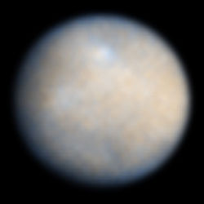
Obrázok 47 Ceres.

Pluto je menšie ako sedem mesiacov planét slnečnej sústavy, má priemer 2300 kilometrov. V pásme, kde sa nachádza je niekoľko ďalších objektov, ktoré sú len o málo menšie ako Pluto. Má guľovitý tvar a diferencované vnútro. Okolo Slnka obehne raz za 248 rokov, jeho dráha je výstredná elipsa a tak sa na svojej dráhe priblíži k Slnku viac ako Neptún. Plutónska atmosféra sa zväčšuje počas periodického približovania sa k Slnku. Pluto je ľadové teleso zrejme s pevným horninovým jadrom, pokryté prevažne metanovým ľadom, rovnako ako ostatné telesá za dráhou Neptúna. Pluto má tri mesiace. Najväčší mesiac Pluta Cháron bol objavený v roku 1978, bezmála pol storočia po objavení Pluta (1930). Dva novoobjavené mesiačiky (2006) Nix a Hydra sú podstatne menšie. Ich priemer sa odhaduje na 50 až 160 km ( sú približne 10 krát menšie ako Cháron). Ich obežná dráha je kruhová, v rovnakej rovine ako krúži okolo Pluta Cháron.
Eris krúži okolo Slnka v raz takej vzdialenosti ako Pluto. Pomocou zákrytu hviezdy trpasličou planétou sa podarilo spresniť jej rozmery. Ukázalo sa, že jej polomer (1170 km) je nepatrne menší ako polomer Pluta (1172 km). Eris je však vďaka svojej hustote 2,5 g/cm³ podstatne hmotnejšia. Zloženie ľadovej kôry obidvoch telies je však skoro rovnaké (dusík a metán). Ukazuje sa, že tieto dve trpasličie planéty majú úplne iný pôvod. Hustota Eris naznačuje, že môže ísť o teleso z hlavného pásu asteroidov, ktoré gravitačný biliard vypudil až do Kuiperovho pásu. Okolo Eris krúži maličký mesiac Dysnomia (priemer100 km), ktorý predstavuje podľa gréckej mytológie jedno z detí bohyne Eris.
Makemake (2005) (plutoid) – teleso, pohybujúce sa za dráhou Neptúna. Typom dráhy patrí medzi klasické transneptunické telesá s veľkou polosou dráhy 45 AU, malou výstrednosťou (e = 0,16) a sklonom k rovine ekliptiky 29 ⁰.Teleso sa javí načervenalé a predpokladá sa, že jeho povrch je pokrytý vrstvičkou zmrznutého metánu. Veľkosťou je približne 2/3 Pluta. Makemake je v polynézskej mytológii, na juhopacifickom ostrove Rapa Nui (Veľkkonočný ostrov) považovaný za stvoriteľa ľudstva a boha plodnosti. Je vedúcim bohom Tangata manu kultu a je uctievaný v podobe morských vtákov, ktoré boli jeho inkarnáciou. Jeho symbolom je muž s vtáčou hlavou.
Haumea je jedným z najpodivnejších telies obiehajúcich okolo Slnka za dráhou Neptúna. Ide o tretie najväčšie teleso transneptunického pásu. Jeho hmotnosť je približne 1/3 Pluta. Jeho tvar je nepravidelný (podobá sa ragbyovej lopte), najdlhšia os je približne rovnako dlhá ako priemer Pluta. Rotuje veľmi rýchlo, okolo svojej osi sa otočí za štyri hodiny. Z rýchlej rotácie možno predpokladať, že ide o kamenné teleso s vrstvou ľadu na povrchu. Trpasličia planéta má dva satelity Hi'iaka a Namaka a na dráhe ho sprevádza množstvo malých ľadových telies. Práve rýchla rotácia a nepravidelný tvar môže byť dôsledkom zrážky telesa, ktorej výsledkom je množstvo ľadových telies. Meno trpasličej planéty, ako aj mená jej satelitov pochádza havajské mytológie. Haumea je meno bohyne plodnosti. Jej mnoho detí sa zrodilo z rôznych častí jej tela. Ako bohyňa zeme predstavuje zároveň prvok kameň.
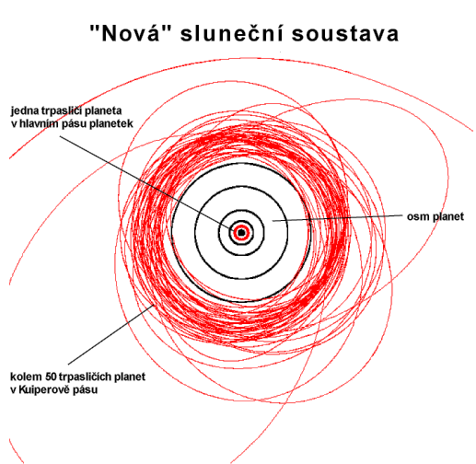
Obrázok 48 Slnečná sústava do vzdialenosti 50 AU.

Objekty transneptunického pásu.

S rozvojom pozorovacej techniky sa nám za dráhou Neptúna odkrýva pozoruhodný svet ľadových telies. Prvé teleso za dráhou Neptúna bolo objavené až v roku 1992. V súčasnosti ich poznáme už niekoľko tisíc. Pre transneptunický objekt TNO ( alebo objekt Kuiperovho pásu = KBO) platí, že väčšina jeho dráhy musí byť za dráhou planéty Neptún. V podstate ide o akýkoľvek objekt, či už planétku alebo kométu. Kuiperov pás, ako ho nayývame sa rozprestiera od dráhy Neptúnu (30 AU) a siaha až do vzdialenosti 50 AU od Slnka. Je ďaleko rozsiahlejší ako hlavný pás, 20 krát širší a predpokladáme, že až 200 krát hmotnejší. Objekty tohto pásu sú zložené poväčšine zo zmrznutých prchavých látok ako je metán, amoniak, ale aj vody. V tejto vzdialenosti od Slnka sa tieto objekty správajú takmer rovnako a preto ich nie je možné od seba rozlíšiť, iba na základe excentricity dráhy a vzdialenosti perihélia. O týchto objektoch veľa nevieme (hmotnosti a veľkosti iba tušíme), iba to že sú. Preto NASA pripravila misiu New Horizons ktorá má za úlohu navštíviť trpasličiu planétu Pluto, možno aj niektorý z objektov KBO. Sonda odštartovala 19. januára 2006.
Najznámejším predstaviteľom týchto objektov je trpaslíčia planéta Pluto. Prvý registrovaný TNO (okrem Pluta a jeho mesiaca Cháron) je transneptúnsky objekt (15760) 1992 QB1. Tento objekt doteraz nemá meno pridelené Medzinárodnou Astronomickou úniou. V pozorovanom súbore týchto telies môžeme odlíšiť skupiny, ktoré sa od seba líšia nielen vzdialenosťou od Slnka, a výstrednosťou svojej dráhy, ale aj rezonanciou k dráhe Neptúna. Transneptúnske objekty sa delia do štyroch skupín:

- Klasické transneptunické telesá, ktoré majú poloos svoje dráhy v rozpätí od 41 do 47 AU s veľmi málo výstrednou dráhou a nepriblížia sa k Neptúnu na viac ako 10 AU.
- Plutinos, ktoré majú poloos svojej dráhy 39 až 40 AU, dráhy s vysokou excentricitou - podobné dráhe Pluta a na ich obehy okolo Slnka pripadajú 3 obehy Neptúna (sú v rezonancii s Neptúnom 2:3). Hlavným predstaviteľom tejto skupiny je Pluto.
- Telesá v rezonancii s Neptúnom 2:1, 4:3, 5:3
- Telesá rozptýlené z hlavného disku s extrémne výstrednou dráhou a často s väčším sklonom k rovine ekliptiky s perihéliom 30 až 38 AU. V aféliu tieto telesá dosahujú až stovky AU.
S pribúdajúcim časom narastá aj počet objavených KBOJe to zásluha mnohých pozorovacích programov a zdokonalenia sledovacích techník. V objavoch môžeme nájsť aj objekty s veľkosťou porovnateľnou ako Pluto (prípadne väčšou) a nie je pochýb, že v dohľadnej dobe týchto objavov ešte pribudne. To nakoniec viedlo k strate štatútu planéty pre Pluto.

Kométy
Kométy fascinujú a inšpirujú ľudstvo už celé stáročia. Vedci predpokladajú, že práve kométy priniesli vodu a uhlík, základné stavebné kamene živých organizmov na Zem. Majú však aj obrovský ničivý potenciál ako hovorí teória impaktu kométy alebo asteroidu, ktorý vyhubil dinosaury.
Medziplanetárny pôvod týchto telies ako prvý potvrdil Tycho de Brahe koncom 16. storočia. O sto rokov neskôr Edmond Halley predstavil prvý katalóg dráh 24 komét. Halley postrehol, že kométy v rokoch 1531, 1607 a 1682 majú veľmi podobné obežné dráhy a vyslovil názor, že ide o tú istú kométu, ktorá sa vracia približne 76 rokov. Halleyova kométa sa stala najsledovanejšou kométou v dejinách ľudstva. Naposledy sa vrátila v roku 1986. Jej ďalší príchod sa očakáva okolo roku 2062.
Väčšinu komét možno vidieť len ďalekohľadom. Voľným okom vidíme iba najjasnejšie kométy (pri pozorovaní najpôsobivejšie). Neoceniteľným pomocníkom pri vyhľadávaní komét sú družice a najväčším „lovcom“ z nich je slnečná družica SOHO. Do súčasnosti bolo dostatočne presne pozorovaných a katalogizovaných viac ako 1 200 komét.
Podľa doby obehu kométy delíme do dvoch základných skupín - dlhoperiodické a krátkoperiodické. Ak je obežná doba kométy dlhšia ako 200 rokov, patrí do skupiny dlhoperiodických komét - napr. kométa Hyakutake 1996 (15 000 rokov), Hale-Bopp 1997 ( 3 000 rokov). Tieto kométy pochádzajú z Oortovho mraku - zo vzdialenosti 3 000 AU od Slnka, ktorý je veľkým rezervoárom komét. Dráhy týchto komét sú orientované voči ekliptike náhodne - so sklonom od 0° do 180°.
Krátkoperiodické kométy môžeme rozdeliť na dve zreteľne oddelené skupiny – Kométy typu Halley s obežnou dobou v rozmedzí 20 – 200 rokov a Kométy Jupiterovej rodiny s obežnou dobou do 20 rokov (napr. kométy Encke a Tempel – 2), ktorých perihélium je bližšie ako 5,2 AU. Rodina obsahuje asi 10 000 komét.
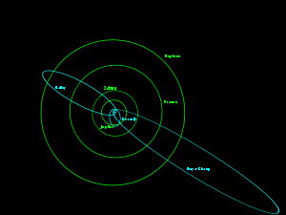
Obrázok 49 Dráha kométy Borelly a Halley.
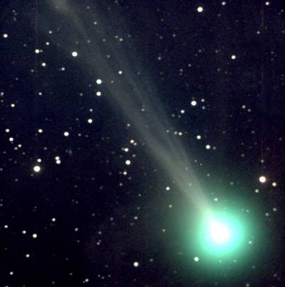
Obrázok 50 Kométa Borelly.

Kométy sú v podstate snehové gule, resp. zlepenec kamenia, ľadu a prachu so zamrznutými prchavými materiálmi a plynmi, s priemerom iba niekoľko kilometrov. Chemické zlúčeniny a prvky pozorované v kométach sú väčšinou jednoduché kombinácie uhlíka, dusíka, kyslíka a vodíka. Jadro kométy nemá homogénnu štruktúru, skladá sa z niekoľkých vrstiev. Vonkajšia vrstva je tenká, pórovitá, tvoria ju veľmi prchavé ľady. Vzhľad kométy sa výrazne mení so vzdialenosťou od Slnka. Kométy sú v podstate chladné telesá, ktoré nemajú vlastný zdroj svetla a svietia predovšetkým fluorescenciou slnečného svetla. Keď sa kométa priblíži ku Slnku na vzdialenosť 5 AU (dráha Jupitera), slnečné žiarenie rozruší povrch kométy Intenzívne výtrysky vznikajú pri dopade slnečného žiarenia na plochy zmrznutých plynov na povrchu i v malej hĺbke pod povrchom. Pevný ľad na povrchu kométy sa vyparuje a molekuly plynov unikajú z povrchu priamo do okolitého priestoru, pričom strhávajú zo sebou aj oveľa väčšie častice. Plyny unikajúce z jej povrchu vytvoria okolo jadra hlavu kométy - komu, riedky obal s priemerom až 100 tisíc km. Tlak slnečného žiarenia a slnečný vietor vytrhávajú z hlavy kométy jednotlivé molekuly a prachové častice, ktoré ženú od kométy a v smere od Slnka. Tak vzniká chvost kométy, vo vzdialenosti 1 až 2 AU, ktorý môže byť pri jasných kométach, dlhý až stovky miliónov km. . Chvosty môžu byť priame, tvorené molekulami plazmy, alebo zakrivené (prachové chvosty). Koma aj chvost kométy sa rozplynú v medziplanetárnom priestore. Materiál uvoľnený z kométy zostáva v dráhe kométy. Kométa pri každom návrate k Slnku stráca asi jednu tisícinu svojej hmotnosti, obehom okolo Slnka sa vyčerpáva. Nakoniec z nej ostane iba teleso z málo rozpustného materiálu pozliepaného dokopy špinavým ľadom.
Častými obletmi kométy okolo Slnka sa vytvára na povrchu tmavá, tenká kôra, ktorá sa lokálnym zahriatím môže rozrušiť až natoľko, že nastane rozpad alebo výbuch kométy. Rozpad kométy môže nastať aj vďaka slapovým účinkom Slnka, alebo obrej planéty a to dopadom kométy na Slnko (Kreutzova skupina komét), prípadne na obriu planétu(dopad kométy Shoemaker – Levy 9 na Jupiter v roku 1994). Dopad bol pozorovaný zo Zeme a stopy dopadu v atmosfére Jupitera bolo možné pozorovať až do októbra 1997. Podľa odhadov mali jednotlivé jadrá kométy pred dopadom priemery od 150 do 600 m, hmotnosti rádu 10⁹ kg a pri dopade sa uvoľnila energia okolo 3.10²⁰ J.
Povrch kométy môžeme skúmať priamo pomocou sond. Sonda Stardust, ktorá sa priblížila ku kométe Wild 2 nám odkryla podivný svet. Povrch kométy bol posiaty vysokými vrcholkami (až 100 metrov), hlbokými krátermi (150 metrov) a veľkým množstvom výtryskov. V okolí kráterov je značné množstvo vyvrhnutého materiálu. Priemer najväčšieho kráteru má priemer 1 kilometer, čo je pätina priemeru celej kométy. Výtrysky boli mohutnejšie, ako sa očakávalo. Vo vzdialenosti 236 km od kométy bolo ochrannými štítmi sondy zachytených viac ako milión častíc za sekundu. Jadro kométy Wild pripomína trojosí elipsoid, s hlavnou osou 5 km, priemernou hustotou 70% hustoty vody s hmotnosťou 2.10¹³ kg. Sonda nám v roku 2006 doviezla vzácny náklad – miniatúrne zrnká a zachytený prach až na Zem. Vo vzorkách kométy objavili organické látky, ktoré sa zatiaľ mimo Zeme nenašli. Ide o jednu zo základných látok života – glycín. Objav posilnil hypotézu o kométach ako transportéroch života v hviezdnych sústavách. Ukázalo sa, že materiál obsahuje aj 50 zrniek medzihviezdneho pôvodu. Potvrdila predpoklad, že jadrá komét obsahujú len prvotný stavebný materiál slnečnej sústavy, vzniknutý za „studena“.
Deep Impact - americká kometárna sonda určená na prieskum krátkoperiodickej kométy 9/Tempel. V súčasnej dobe je táto kométa typickým členom Jupiterovej rodiny komét s perihéliom 1,5 AU, sklonom dráhy 11⁰, výstrednosťou 0,5 a obežnou dobou 5,5 roka. Jej jadro bolo v júli 2005 zasiahnuté zošikma projektilom kozmickej sondy Deep Impact, pričom uvoľnená kinetická energia dosahovala hodnotu až 19 GJ. Impakt uvoľnil celkom 200 tis. t vody a asi tisíc ton prachu. Vzhľadom k tomu, že v dobe zrážky sa kométa nachádzala vo vzdialenosti 133 mil. km od Zeme, bol tento jav pozorovaný o 7 minút neskôr. Miesto dopadu projektilu bolo okamžite zahalené oblakom vyvrhnutého prachu. Ukázalo sa, že kometárne jadro má pestrú geológiu a je veľmi porézne. Má priemer 7,5 km a len 0,6% jeho povrchu javí kometárnu aktivitu. Hmotnosť jadra kométy odhadli na 7.10¹³ kg a jeho hustotu na 40% hustoty vody.
Pri pozorovaní impaktu sa zistilo, že okrem kryštálov vodného ľadu obsahuje koma aj amorfné a kryštalické kremičitany, ktoré vznikli v rannej fáze vývoja slnečnej sústavy pri vysokej teplote a boli premiestnené do chladnej časti slnečnej sústavy, kde sa zmiešali so studeným materiálom jadra kométy Tempel.

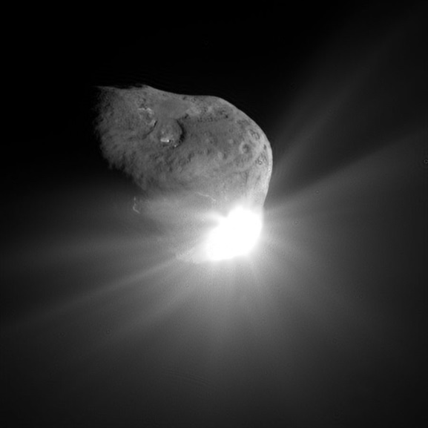
Obrázok 51 Jadro kométy Tempel 1 (2005)
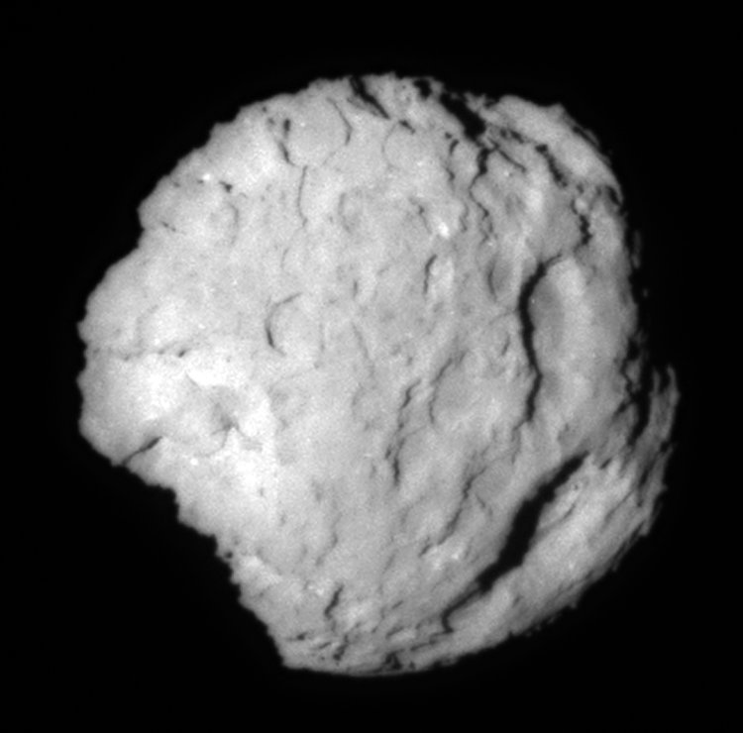
Obrázok 52 Povrch kométy Wild.

V súčasnosti je pri kométe 67P/Churyumov-Gerasimenko „zaparkovaná“ sonda Rosseta, ktorá má sledovať jadro tejto kométy. Jej modul Philae, pristál na povrchu kométy v roku 2014. Zo snímok, ktoré sonda zaslala 6.8.2014 bol najväčším prekvapením vzhľad jadra tejto kométy. Ukázalo sa, že má dvojité jadro, ktoré má priemer 3,5 až 4 km. Kométa rotuje s periódou 12,4 hodín a uvoľňuje prach rýchlosťou 4 kg/s. Táto kométa s obežnou dobou 6,6 roka, veľkou poloosou dráhy 3,5 AU a perihéliom 1,3 AU patrí do Jupiterovej rodiny komét.

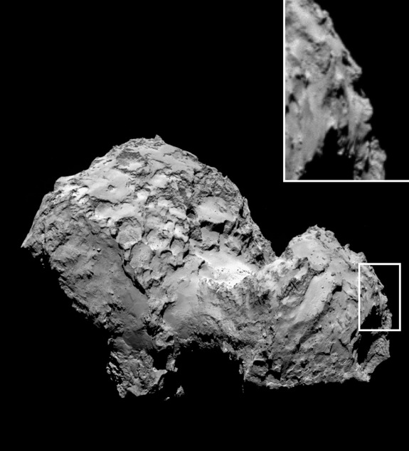
Obrázok 53 Jadro kométy Gerasimenko. Zdroj: Nasa

Odkiaľ k nám kométy prichádzajú ? Guľový kometárny rezervoár navrhol J. Oort už v polovici minulého storočia. Oortovo mračno, ako ho dnes nazývame tvorí hranice našej slnečnej sústavy a je domovom obrovského počtu komét. Tvarom pripomína pretiahly sféroid s najdlhšou osou smerujúcou k centru našej Galaxie, vo vzdialenosti 100 000 AU. Vznik Oortovho mračna je súčasťou formovania Slnečnej sústavy. Kométy vznikali v najrozličnejších vzdialenostiach od Slnka, v oblastiach rozličnou teplotou, čo je jedno z možných vysvetlení mimoriadnej rôznorodosti komét, čo do ich zloženia.
Priblíženie hviezdy k Slnku na menej ako 3 pc sa prejaví merateľnými poruchami kometárnych dráh, čo väčšinou vypudí kométu na svoju cestu okolo Slnka. Ku vzniku nebezpečnej sprchy komét do vnútra slnečnej sústavy je potrebný prienik hviezdy až na pokraj Oortovho mračna. Najbližšie sa k Slnku dostane hviezda Gliese 710 a to na necelé 0,4 pc. Pred siedmimi miliónmi rokmi sa k nám priblížila známa zákrytová hviezda Algol na vzdialenosť 2,5 pc záznamy z tej doby sa ale bohužiaľ nezanechali.

Meteoroidy, meteory, meteority

V medziplanetárnom priestore sa nachádza množstvo objektov - meteoroidov, niekedy nepatrných rozmerov, s ktorými sa Zem sa stretáva na svojej dráhe okolo Slnka. Ich dráha odpovedá dráham asteroidov typu Aten, tj. takmer celá eliptická dráha sa nachádza vnútri dráhy Zeme (veľká poloos dráhy 0,85 AU; výstrednosť 0,245 a sklon k ekliptike 9°).
Pri vniknutí takéhoto telesa do atmosféry Zeme, nastáva zdanlivý jav padajúcej hviezdy. Tento jav sa nazýva meteor. Preletom atmosféry teleso ionizuje molekuly a atómy vzduchu. Ionizovaná oblasť v noci zažiari a je dobre pozorovateľná. Priemerne jasný meteor má jasnosť približne 0 až 3 magnitúdy. Najjasnejšie meteory, tzv. bolidy majú jasnosť väčšiu ako jasnosť Venuše, viac ako -4 magnitúdy. Meteory začínajú žiariť vo výške približne 120 km nad zemským povrchom a uhasínajú vo výške približne 70 kilometrov. Čím je meteoroid hmotnejší a rýchlejší, tím väčší efekty vyvolá. Ak dopadne takéto teleso na Zem, nazývame ho meteorit. Každý deň dopadne na Zem 200 ton mimozemského materiálu, ale vzhľadom na to, že 70% Zeme pokrývajú oceány bežnému pozorovateľovi sa nepodarí tento úkaz často zaznamenať.

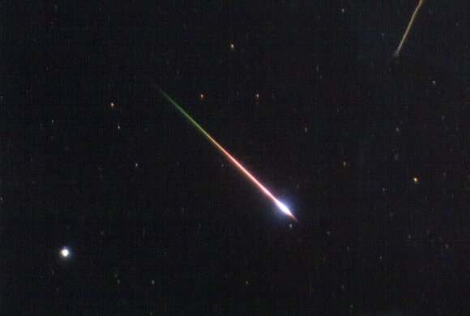
Obrázok 54 Meteor.
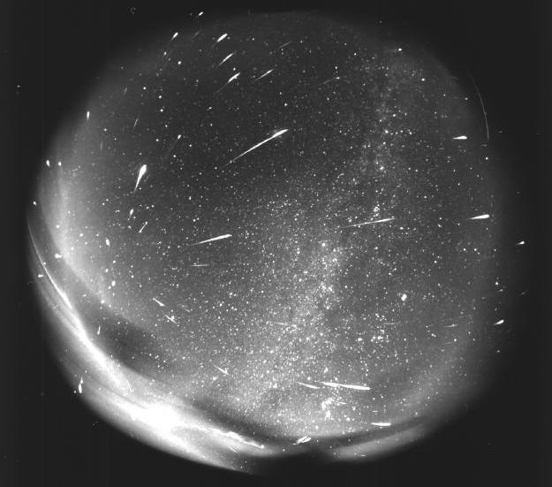
Obrázok 55 Dráhy rojových meteorov.

V niektorých obdobiach pozorujeme zvýšenú frekvenciu meteorov. Napr. v prvej polovici augusta môžeme na oblohe vidieť až 80 meteorov za hodinu. Po zakreslení ich dráhy môžeme vidieť, že sa zdanlivo pretínajú v jednom bode, ktorý nazývame radiant. V takýchto prípadoch hovoríme o rojových meteoroch, ktoré nazývame menom súhvezdia v ktorom sa príslušný radiant nachádza. Každoročne môžeme pozorovať roj meteorov Perzeíd – pozdrav od kométy Swift-Tuttle, ktorá obiehne okolo Slnka za 133 rokov. Veľkolepé divadlo rýchlych a jasných meteorov (80 až 100 za hodinu) si môžete vychutnať začiatkom augusta. Ak sa totiž Zem na svojej ceste okolo Slnka dostane do dráhy periodickej kométy, meteoroidy rozložené pozdĺž tejto dráhy sú príčinou každoročných meteorických rojov.Preto každoročne môžeme v decembri pozorovať Geminidy (zdrojom je asteroid 3200 Phaethon) s frekvenciou 50 meteorov za hodinu, v apríli Lyridy s frekvenciou 40 meteorov za hodinu, a mnohé ďalšie, ktoré sú však menej výrazné. Ak hodinová frekvencia meteorov presahuje 300 – hovoríme o meteorickom daždi, ako je to v prípade meteorického dažďa Leoníd (materská kométa Tempel-Tuttle), ktorý môžeme pozorovať každých 33 rokov v novembri, keď naša Zem prechádza zhusteným oblakom nachádzjúcim sa pozdĺž dráhy tejto kométy. V noci 17. novembra 1966, za 20 minút bolo pozorovaných až 100 000 meteorov.
Podľa príslušnosti k roju meteory rozdeľujeme na sporadické a rojové. Sporadické meteory majú dráhy v priestore rozdelené náhodne, prichádzajú do atmosféry zo všetkých smerov. Štúdium týchto rojových meteorov nám pomôže určiť hustotu meteoroidov v medziplanetárnom prostredí ako aj výdatnosť kométy počas jej života.

10.1 Meteorit

Oveľa viac sa dozvedáme z úlomkov meteoritov, ktoré dopadnú na Zem. Aby meteorit dopadol na zem, musí byť priemer meteoroidu minimálne jeden meter a jeho hmotnosť minimálne jedna tona. Musí sa okrem toho pohybovať malou rýchlosťou, t. j. 10 až 20 km/s. Z celého meteoroidu dopadne na zemský povrch iba niekoľko kilogramov, pretože prevažná väčšina hmoty sa roztaví a vyparí preletom cez atmosféru. Najviac meteoritov nachádzame v oblastiach Zeme, kde ich je najlepšie vidieť a to na Sahare a v Antarktíde. Pomenúvajú sa podľa geografickej oblasti, v ktorej ich našli. Meteority rozdeľujeme do troch základných skupín:
- kamenné – delia sa na chondrity a achondrity
- železné - zložené najmä zo zliatiny železa a niklu, no obsahujú aj iné látky.
- železo – kamenné - najvzácnejší typ meteoritu, ktorý vzniká zlúčením zmesi kamenného materiálu a železo-niklovej zliatiny. Svojím zložením pripomínajú kamenné zliatiny.
V meteoritoch nie sú žiadne látky, ktoré by sa nevyskytovali na Zemi - olivín, pyroxén, plagioclas, chromit, magnetit, troilit, cohenit, kamacit a taenit. V špecifických podmienkach nízkeho tlaku a teploty však vznikli špecifické minerály (napríklad minerály schreibersit ( Fe Ni )₃ P, oldhamit Ca S, alebo osbornit Ti N sa našli iba v meteoritoch). V meteoritoch bolo identifikovaných takmer tristo rozličných minerálov.
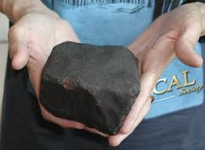
Obrázok 56 Železný meteorit.
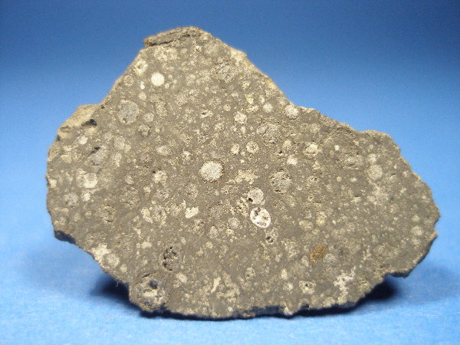
Obrázok 57 Chondrit.

10.2 Meteorické krátery

Meteorické krátery sú svedectvá po dopade veľkých telies na Zem. Kráter v Arizone má priemer 1,2 km. Za najväčší saharský kráter bol považovaný takýto útvar v Čade s priemerom 12 kilometrov. V súčasnosti je najväčším kráterom na Sahare egyptský kráter s priemerom 30 km. Predpokladá sa, že egyptský kráter vytvaroval dopad telesa s priemerom viac ako jeden kilometer. Z posledných dopadov obrovských meteoritov je najznámejší tunguszský meteorit , bol pozorovaný ako obrovský výbuch po prelete meteoritu nad riedko obývanou oblasťou sibírskej tajgy 30. júna 1908. Očití svedkovia ho opisujú ako prelet jasnej žltej gule, pri ktorom nasledovali tri výbuchy počuteľné do vzdialenosti 1000 km. Seizmické stanice na celom svete zaznamenali otrasy, ktoré sú porovnateľné s otrasmi po výbuchu vodíkovej bomby s účinnosťou 10 – 50 megaton TNT – ekvivalent tisícke hirošimských bômb. Sibírska tajga bola zdevastovaná na ploche 3000 km² – kruh s priemerom 60 km. Predpokladá sa, že výbuch nastal 5 až 10 km nad povrchom. Posledným známym bolidom bol „superbolid Čeljabinsk“ (2013) , ktorý preletel nad Uralom pod nízkym uhlom 19⁰ rýchlosťou 19 km/s. Počas svojho letu v atmosfére (272 km) sa zbrzdil na 3 km/s. Obrovské 12 000 tonové teleso explodovalo v 4 častiach (41, 32, 21, a 15 km nad Zemou). V čase maximálnej jasnosti bol jasnejší ako Slnko, dosiahol magnitúdu – 28. Uvoľnená energia predstavovala uvoľnenú energiu 30 Hirošimských bômb až 550 kt.

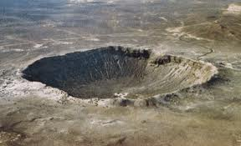
Obrázok 58 Kráter Arizona.

Vznik a vývoj slnečnej sústavy

Všetky planéty slnečnej sústavy i veľké mesiace sa sformovali ako horúce telesá pred 4,5 miliardami rokov keď sa v strede kolabujúceho vodíka a hélia zrodilo Slnko. V hustom prachoplynovom disku, ktorý okolo mladej hviezdy krúžil sa postupne začali gravitačne zliepať planéty. Časté zrážky tieto primordiálne telesá zahrievali a prispievali k ich rastu. Po niekoľkých desiatkach miliónov rokov pokrýval povrch telies s parametrami Zeme ohnivý oceán lávy, hlboký až 160 kilometrov. Keď ťažké prvky najmä železo a nikel klesli do ich jadra, generovali gravitačnú energiu vďaka ktorej tieto telesá nadobudli ešte vyššiu teplotu. Ďalším zdrojom zahrievania boli rádioaktívne prvky. Niektoré z nich napríklad hliník 26 sa začali okamžite rozpadať a mladú planétu zohrievať. Iné prvky sa rozpadali pomalšie (napríklad draslík 40, tórium 232, či urán 238) a preto dodnes k zohrievaniu Zeme prispievajú. Až 80% tepla, ktoré sa šíri z jadra našej planéty k jej povrchu generujú rádioaktívne prvky, zvyšných 20 % uvoľňujú neutíchajúce procesy formovania planéty a jeho jadra. Množstvo tepla generovaného telesom je priamo úmerné hmote, ktorá ho tvorí. Veľké telesá si teplotu udržali dlhšie ako malé.
Ale aj proces tvorby planét nebol v rovnakých vzdialenostiach, ako ich v súčasnosti nachádzame. Jupiter vznikol vo vzdialenosti 3,5 AU od Slnka, teda blízko miesta, kde sa formoval Mars. Postupne migroval k Slnku až do vzdialenosti 1,5 AU, teda v blízkosti Zeme. Vo vzdialenosti 8,7 AU dokončil svoju tvorbu Saturn a v dôsledku rezonancie svojej dráhy s dráhou Jupitera 3:2 zabrzdil Jupiter a následne ho odtiahol do väčšej vzdialenosti od Slnka. Následný odsun od Slnka sa týkal všetkých planét - Venuše, našej Zeme, ale aj Uránu a Neptúnu, ktoré sa takto dostali na svoje terajšie dráhy. Kométy, nachádzajúce sa v pásme planétok doniesli na jednotlivé planéty v čase najväčšieho bombardovania vodu.
V Kuiperovom pásme, za obežnou dráhou Neptúna krúži obrovské množstvo telies, zlepencov ľadu a skál primoridálnej hmoty, ktoré pochádzajú tiež z čias, keď sa slnečná sústava formovala. Pozliepali sa v chaotickej oblasti, tam kde teraz krúžia obrie planéty. Väčšinu z nich gravitačný biliard vyhostil za obežné dráhy za Neptúnom, iné sa zrútili do Slnka. Iba malá časť zotrvala v pôvodnej oblasti, napríklad skupina asteroidov Trójania.

Hviezdny vesmír

Pohľad na nočnú oblohu vzbudzoval u ľudí od nepamäti obdiv, úctu a zvedavosť. Po stáročia ľudia hľadali odpovede na otázky súvisiace s hviezdami. Prečo žiaria, ako sú veľké, a ako vzdialené. Či majú svoj život, alebo sú večné. Na tieto otázky v súčasnosti už vieme odpovedať a to vďaka pozorovaniu hviezd nielen optickými ďalekohľadmi, ale aj vesmírnymi družicami v rôznych vlnových dĺžkach. S využitím fyziky a matematiky sme si urobili ucelenú predstavu o týchto vzdialených vesmírnych objektoch.
Hviezdy podľa súčasných predstáv sú plazmové gule, viazané vlastnou gravitáciou, ktoré vyžarujú v celom elektromagnetickom spektre od rádiových vĺn po gama žiarenie. Človek je zrakom schopný vnímať len úzku oblasť spektra - približne od 380 do 760 nm, nazývanú viditeľné žiarenie. Svetlo hviezd vzniká na zdanlivom povrchu hviezdy, v najnižšej časti atmosféry, ktorú nazývame fotosféra. A práve svetlo obsahuje množstvo údajov o tom, aké fyzikálne podmienky panujú na povrchu hviezd.
Okrem elektromagnetického žiarenia sú hviezdy zdrojom aj korpuskulárneho žiarenia – tj. elementárnych častíc (protóny, alfa častice, beta častice, neutrína), ktorých sa hviezda zbavuje formou hviezdneho vetra.
Vyžarovanie hviezd je tepelného pôvodu. Je všeobecne známe, že rozžeravená látka, či už tuhá, kvapalná, alebo plynná žiari o to intenzívnejšie, čím vyššia je jeho teplota. Vysielané spojité žiarenie, nie je konštantné, jeho zloženie sa s teplotou postupne mení. Žiarenie hviezd nám v prvom priblížení najlepšie popíše model žiarenia absolútne čierneho telesa. Energia žiarenia je vysielaná po kvantách (fotónmi), ktorých energia je daná frekvenciou žiarenia (alebo vlnovou dĺžkou)
$$E=hν=h\frac{c}{λ}$$
kde h je Planckova konštanta a jej hodnota je h = 6,626.10⁻³⁴ J.s. Nemecký fyzik Wilhelm Wien zistil, ako sa pri zmenách teploty mení poloha maxima intenzity žiarenia v spektre. Ak zvyšujeme teplotu telesa, vlnová dĺžka $λ_{max}$ vyžarovanej energie klesá. Kvantitatívne túto závislosť popisuje Wienov posunovací zákon
$$λ_{max}= \frac{konšt}{T}$$
Vlnová dĺžka na ktorú pripadá maximum intenzity žiarenia je nepriamo úmerná jeho teplote. Wienov zákon je jeden zo spôsobov ako môžeme určiť povrchovú teplotu hviezd. Určite ste si všimli, že niektoré hviezdy žiaria skôr v červenej farbe, iné sú namodralé, alebo žlté, ako naše Slnko. Farba hviezdy nám prezradí jej povrchovú teplotu. Hviezdy, ktoré žiaria červenou farbou majú povrchovú teplotu maximálne 3 700⁰ K žlté, ako naše Slnko, okolo 6 000⁰ K , biele hviezdy približne 10 000⁰ K a najhorúcejšie modré viac ako 30 000⁰ K. Rozloženie energie v spektre nesie teda informáciu o teplote vyžarujúceho telesa.
Tepelné žiarenie vysielajú aj predmety pri nízkej teplote, aj keď nie vo viditeľnej, ale v infračervenej oblasti. Výskum pomocou družíc v infračervenej oblasti nám odkryje tajomstvo chladných oblastí vesmíru. V súčasnosti sa na tomto výskume významne podieľa družica IRAS, ktorá nasnímala prachové disky okolo mladých hviezd, či silné infračervené žiarenie z interagujúcich galaxií.

12.1 Svietivosť

Svietivosť hviezdy je definovaná ako celková energia vyžiarená za sekundu. Závisí od povrchovej teploty danej hviezdy a jej polomeru. Udáva sa v jednotkách výkonu. Môže byť určovaná v určitých vlnových dĺžkach, napr. vizuálnej, alebo vo všetkých vlnových dĺžkach. Vtedy hovoríme o bolometrickej jasnosti. Celé spektrum žiarenia vyžiarené hviezdou však zo Zeme nemôžeme pozorovať. Bráni nám v tom atmosféra Zeme, ktorá prepúšťa iba žiarenie vo viditeľnej, blízkej ultrafialovej a dlhovlnnej ultrafialovej oblasti.
Celkové množstvo svetla opúšťajúce povrch hviezdy tj. žiarivý výkon hviezdy, v astronómii nazývané aj svietivosť L. Môžeme ju určiť, ak poznáme bolometrickú jasnosť hviezdy $ϕ$, ktorá predstavuje tok žiarenia, ktorý za jednu sekundu prejde plochou 1 m² kolmou na smer prichádzajúcim lúčom vo vzdialenosti r od zdroja.
$$L=4πr^{2}ϕ$$
kde L je svietivosť hviezdy a $ϕ$ je bolometrická jasnosť hviezdy. Pre jej určenie je však potrebné poznať vzdialenosť hviezdy.

12.2 Vzialenosť hviezd

Vzdialenosti hviezd meriame pomocou trigonometrickej paralaxy. Princíp tejto metódy je založený na obehu Zeme okolo Slnka pri známom polomere dráhy. Hviezdu teda pozorujeme z rôznych miest dráhy, po ktorej Zem obieha okolo Slnka. Uhol, pod ktorým vidíme vzdialenosť Slnko - Zem sa nazýva paralaxa $π.$ Tieto uhly sú veľmi malé, aj najbližšie hviezdy majú paralaxy menšie ako 1“. Vzdialenosť r od hviezdy vypočítame podľa vzťahu
$$r=\frac{1}{π}$$
Výsledok dostávame v jednotkách pc ( čítaj parsek). Jeden pc je vzdialenosť, z ktorej vidíme vzdialenosť Slnko – Zem pod uhlom jednej oblúkovej sekundy.

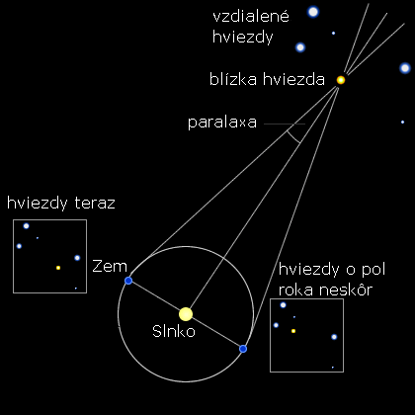
Obrázok 59 Meranie paralaxy hviezd.

Pre vyjadrenie vzdialenosti hviezdy v svetelných rokoch použijeme vzťah
1 parsek = 3,26 svetelného roka
Pri pozorovaní zo Zeme môžeme pomocou paralaxy zmerať vzdialenosti hviezd do 300 svetelných rokov. Družiaca Hipparchos však rozšírila merania trigonometrickou paralaxou až do vzdialenosti 1 600 svetelných rokov. Najbližšia hviezda k nášmu Slnku je Proxima Centauri. Aj jej paralaxa je len 0,76’’ a nachádza sa vo vzdialenosti 4,3 svetelného roka. Prvú paralaxu zmeral nemecký astronóm a matematik Friedrich Wilhelm Bessel v roku 1838 pre hviezdu 61 Cyg. Na meranie väčších vzdialeností objektov používame iné metódy.

12.3 Absolútna magnitúda

Ak sa pozeráme na nebeskú sféru, hviezdy sa nám zdajú rovnako ďaleko. Ani ich zdanlivá magnitúda nehovorí nič o ich vzdialenosti. V skutočnosti sú hviezdy od seba priestorovo veľmi vzdialené. Aby sme vedeli ako v skutočnosti hviezda žiari, musíme ich jasnosť prepočítať na rovnakú vzdialenosť. V astronómii je zaužívaná jednotková vzdialenosť 10 pc. Absolútna hviezdna veľkosť (alebo absolútna magnitúda - označujeme M) je jasnosť hviezdy, ktorú by mala zo vzdialenosti 10 pc. Hviezda Arktúr sa nachádza vo vzdialenosti 10 pc, to znamená, že jej absolútna a zdanlivá jasnosť je rovnaká. Ak svetlo hviezdy nie je absorbované medzihviezdnym prostredím, je jasnosť hviezdy nepriamo úmerná jej vzdialenosti. S využitím rovnice pre rozdiel magnitúd môžeme odvodiť vzťah pre výpočet absolútnej magnitúdy hviezdy, ak poznáme jej vzdialenosť. Rozdiel medzi zdanlivou m a absolútnou M jasnosťou (m - M), ktorý je mierou vzdialenosti danej hviezdy je modul vzdialenosti. Určuje sa vzťahom

$$m-M=5. log. r-5$$
kde r je vzdialenosť hviezdy vyjadrená v parsekoch. Zmena modulu vzdialenosti o 5^{m} znamená zmenu vzdialenosti o 10-násobok.

12.4 Hmotnosť hviezd

Najvýznamnejšou charakteristikou hviezdy jej hmotnosť. Práve ona určuje vývoj hviezdy, dĺžku jej života, ale aj formu zániku. Množstvo hmoty, ktorá tvorí hviezdu je obmedzené. Aby sa v hviezde mohli zapáliť termonukleárne reakcie, hviezda musí mať okolo 80 násobku hmotnosti Jupitera. Odhad hmotnosti pre najväčšie možné hviezdy sa pohybuje na hranici 100 až 150 hmotnosti Slnka. Pri určovaní hmotnosti hviezd vychádzame z 3. Keplerovho zákona, ktorý umožní vypočítať hmotnosť hviezd v dvojhviezdach podľa vzťahu
$$\frac{r^{3}}{P^{2}}= \frac{κ(M_{1}+M_{2})}{4π^{2}}$$
kde P je obežná doba dvojhviezdy, a r vzdialenosť hviezdy od ťažiska systému. Hmotnosti hviezd sú M₁ a M_{2,} $κ$ predstavuje univerzálnu gravitačnú konštantu, ktorej hodnota je 6,67. 10⁻¹¹ kg⁻¹ m³ s⁻². Ak poznáme periódu ich obehu, môžeme využiť rovnicu
$$\frac{r_{1}}{r_{2}}= \frac{M_{2}}{M_{1}}$$
kde $r_{1}$ a $r_{2}$ predstavujú vzdialenosti hviezd od ťažiska. Dostávame tak dve rovnice o dvoch neznámych, ktoré nám umožnia vypočítať hmotnosti oboch hviezd.
Pri určovaní hmotnosti hviezd v dvojhviezdach sa ukázalo, že existuje závislosť medzi hmotnosťou hviezdy a jej svietivosťou. Túto závislosť môžeme popísať rovnicou
$$L≈konšt. M^{a}$$
kde $a$ predstavuje konštantu. Jej hodnota je určená pre rôzne vývojové stupne hviezd. Pre hviezdy, ktoré sú na hlavnej postupnosti a majú hmotnosť v rozmedzí od 2 do 20M_{s} je hodnota tejto konštanty $a=3,5.$ Pre takéto hviezdy teda môžeme odhadnúť hmotnosť podľa rovnice
$$L≈konšt. M^{3,5}$$
Závislosť medzi hmotnosťou$M$ a svietivosťou$L$ hviezdy prvýkrát predstavil anglický astronóm Arthur Stanley Eddington vo svojich prácach o stavbe hviezd. Ako sme už uviedli, prakticky bola potvrdená meraním hmotnosti hviezd v prípade dvojnásobnych hviezdnych sústavách.

Spektrá hviezd

Z podrobných výskumov hviezdnych spektier sa zistilo, že vodík a hélium sú najrozšírenejšie prvky a že všetky ťažšie prvky tvoria v povrchových vrstvách hviezd iba nepatrnú prímes. Zistilo sa, že existuje závislosť medzi farbou hviezdy a polohou jej čiar v spektre. V spektrách horúcich modrých a modrobielych hviezd prevládajú čiary vodíka a hélia, zatiaľ čo chladné atmosféry červených obrov sú bohaté na čiary vápnika a kovov.
Hviezdy podľa ich spektra roztrieďuje tzv. Harvardská klasifikácia. Spektrálne triedy harvardskej klasifikácie rozdeľujú hviezdy do jednotlivých skupín, ktoré označujeme písmenami
O B A F G K M
Triedy na začiatku tejto postupnosti sa nazývajú ranné, v strede slnečné a na konci neskoré. Do rannej triedy patria modré a biele hviezdy s prevládajúcimi čiarami vodíka a hélia a do slnečných a neskorých tried žlté a červené hviezdy, pre ktoré sú charakteristické čiary vápnika a kovov.
Každej triede zodpovedá istá povrchová teplota a v tejto postupnosti klesá teplota od triedy O až po triedu M. Najžiarivejšie modré hviezdy majú povrchovú teplotu až 50 000 K, zatiaľ čo povrchová teplota chladných červených hviezd dosahuje hodnotu len okolo 3 000 K. Medzi spektrami jednotlivých typov hviezd však neexistuje ostrá hranica. Charakteristické prelínanie jednotlivých skupín podnietilo ďalšie delenie v rámci jednotlivých skupín. V rámci každej skupiny sa hviezdy delia do desiatich podtried od 0 po 9. Naše Slnko v tejto spektrálnej klasifikácii má zadelenie G2 a jeho teplota je 5 800 K.

HR diagram

Každú hviezdu môžeme teda charakterizovať jej svietivosťou, absolútnou magnitúdou, teplotou, alebo spektrálnym typom. Nastáva tak otázka, či existuje súvislosť medzi tými veličinami ? Prvýkrát znázornili hviezdy v dvojrozmernom diagrame nezávisle od seba dánsky astronóm Enjar Hertzsprung a americký astronóm Henry Norris Russel . Tento diagram nazývame Hertzsprung – Russelov diagram, označovaný aj ako HR diagram. Na vodorovnú os sa vynáša spektrálna trieda, alebo teplota hviezdy a na zvislú os absolútna magnitúda, alebo svietivosť hviezdy.

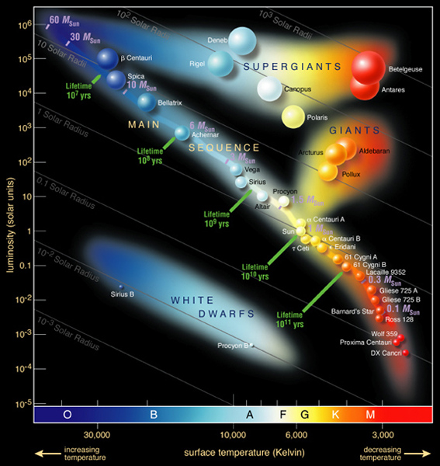
Obrázok 60 HR diagram.

Ako vidíme na HR diagrame, hviezdy na ňom nie sú usporiadané rovnomerne, ale vytvárajú zoskupenia – dobre definované skupiny. Najpočetnejšou skupinou (asi 99%) sú hviezdy hlavnej postupnosti, ktorá sa tiahne z ľavého horného bodu pozdĺž celým HR diagramom vo forme úzkeho pruhu. Vpravo hore sa nachádzajú skupina hviezd označovaná ako oblasť červených obrov a nadobrov a vľavo dole sa nachádza skupina bielych trpaslíkov. Tieto skupiny sa odlišujú nielen spektrom a svietivosťou, ale aj svojimi rozmermi a hmotnosťou. Naše Slnko sa nachádza na hlavnej postupnosti. V tejto časti HR diagramu sa nachádzajú hviezdy, ktoré sú stabilné a v svojom vnútri spaľujú vodík na hélium. Tieto hviezdy majú pomerne stabilnú rýchlosť jadrovej premeny. Hviezdy sú v termodynamickej rovnováhe. Tak ako sa pomaly vyčerpáva vodík v jadre hviezdy, hviezda sa odkláňa z hlavnej postupnosti a na HR diagrame sa posúva doprava a nahor. Ich hmotnosť môže dosahovať až 60 Ms (v ľavom hornom rohu HR diagramu) a polomer rádovo 10Rs. Ale polomer hviezd v skupine nadobrov môže byť až 1000 krát väčší ako polomer Slnka. V tejto skupine sa nachádzajú napríklad niektoré hviezdy súhvezdia Orión a to Betelguez a Rigel. V oblasti obrov okrem iných nájdeme našu najjasnejšiu hviezdu severnej oblohy Arktúr. „Tichí spoločníci“ Síria a Procyona sídlia v skupine bielych traslíkov. Veľkosť ich polomeru pripomína skôr planéty, rádovo 0,01 Rs.

Stavba hviezdy
Najnižšia oblasť hviezdy od ktorej máme informáciu v podobe svetla, je spodná časť atmosféry – fotosféra. Stavbu hviezdy môžeme študovať len nepriamo. Základný model pre stabilnú sférickú hviezdu predpokladá rovnováhu síl a to gravitačnej a vztlakovej. Gravitačná sila sa snaží hviezdu stlačiť smerom dovnútra hviezdy a tlak plynu pôsobí opačným smerom t.j. smerom von od centra hviezdy. Sily pôsobiace na ľubovoľný malý objem hviezdy sa tak vyrovnávajú. Vnútro stabilnej hviezdy je teda v hydrostatickej rovnováhe. Jadro hviezdy je stlačené a jeho teplota a tlak smerom k povrchu hviezdy pomaly klesá. Vonkajšie časti hviezdy majú teda menšiu teplotu a tlak.
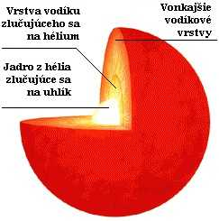
Obrázok 61 Stavba hviezd.

Teplota v jadre Slnka dosahuje až 15 miliónov K, jeho povrchová teplota „len“ 6 800 K. V jadre hviezd je dostatočný tlak a teplota potrebná na jadrovú premenu vodíka na hélium. Ide o zlúčenie štyroch jadier vodíka na hélium. Hmotnosť vzniknutého hélia je menšia, ako hmotnosť štyroch jadier vodíka. Rozdiel hmotnosti sa premení na energiu podľa známeho Einsteinovho vzorca
$$E= ∆mc^{2}$$
kde $∆m$ predstavuje rozdiel hmotnosti a c je rýchlosť svetla. Takto vzniknutá energia sa postupne dostáva až k povrchu, kde sa vyžiari vo forme žiarenia.
Premena vodíka na hélium je možná dvojakým spôsobom a to buď protón – protónovým cyklom, alebo CNO cyklom, kde uhlík, dusík a kyslík slúžia ako katalyzátory pri tejto premene. O tom aký typ premeny prebieha rozhoduje teplota v jadre hviezdy. Hviezdy, ktoré sa nachádzajú na hlavnej postupnosti majú vo svojom jadre teplotu približne 10⁷ K. V hviezdach podobných Slnku premena vodíka na hélium prebieha protón – protónovým cyklom. Tlak a teplota klesá z jadra smerom k povrchu hviezdy, čo určuje aj stav hviezdneho vnútra. V teplejších častiach hviezdy je látka plne ionizovaná a tak prechodu fotónu bráni menej, ako látka pod povrchom hviezdy. Hviezdne vnútro tak môžeme rozdeliť na tri základné časti – jadro, vrstva žiarivej rovnováhy a konvektívna zóna.

Vznik hviezd

Medzihviezdne prostredie väčšiny galaxií obsahuje množstvo plynno - prachových mračien, ktoré majú dostatok materiálu na vytvorenie nových hviezd. Sú však mimoriadne riedke, obsahujú iba asi jeden atóm na cm³. Ich bizarné tvary sú lákadlom pre pozorovateľov nočnej oblohy, aj keď ďaleko od aktívnych hviezd tieto mračná zostávajú chladné a nemenné. Avšak ich chemické zloženie, kde dominuje predovšetkým vodík, ktorý je základným stavebným kameňom stavby hviezd ich predurčuje na oblasti v ktorom vznikajú hviezdy. Dnes už vieme, že hviezdy vznikajú v centrách kolabujúcich plynno – prachových oblakov. Tvorba hviezd však vzniká len v niektorých z nich. Spúšťacím mechanizmom hviezdotvorby môže byť výbuch blízkej supernovy, ako sa to predpokladá aj v prípade vzniku Slnka. Jej rázová vlna mračno zamieša a zahustí. Ďalšou možnosťou je žiarenie blízkych masívnych hviezd. Mohutné hviezdne vetry masívnych hviezd spôsobujú zahustenie pracho – plynových vodíkových oblakov. Zdá sa, že niekedy na to stačí aj žiarenie jednej hviezdy, ako to pozorujeme v prípade oblasti Ceph B. Najbližší hviezdotvorný mrak sa nachádza v súhvezdí Orióna, tzv. Veľká hmlovina s označením M 42.

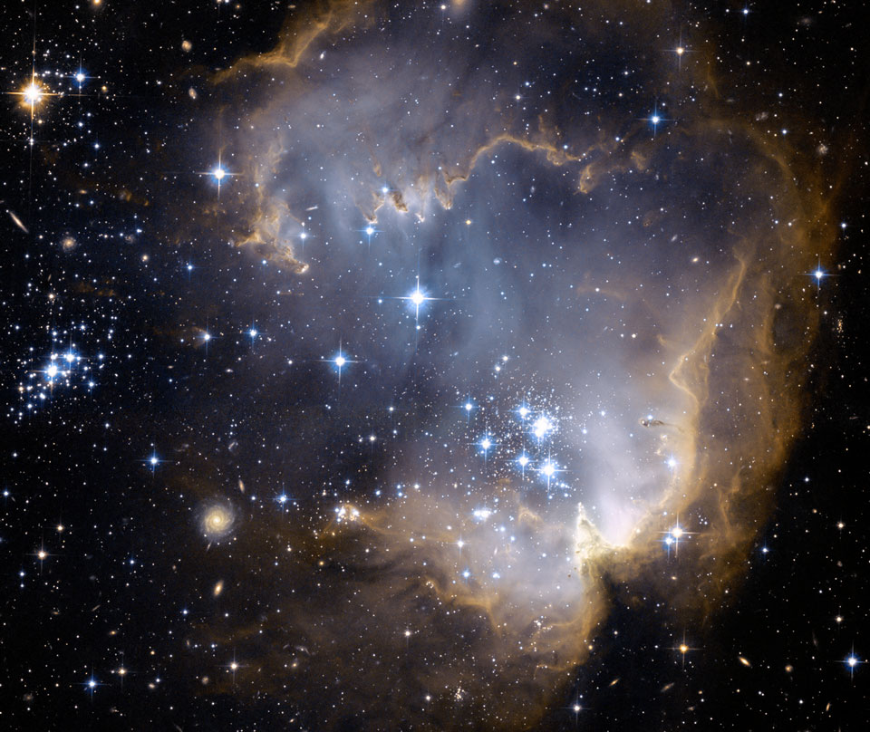
Obrázok 62 Formovanie hviezd - Veľké Magellanovo mračno. Zdroj: Nasa/Esa

Po vonkajšom impulze, keď sa častice v mraku začnú zrážať a vytvárať zhluky, môže sa v plnej miere prejaviť gravitácia, ktorá riadi kolapsy jednotlivých zhustenín mraku. Mrak sa rozdelí na množstvo častí, v ktorých dominujú hustejšie oblasti. Ich gravitácia nabaľuje stále viac okolitej hmoty, vznikajú chladné oblasti, približne guľovitého tvaru tzv. globuly, ako sú napríklad Thackerayove globuly v hmlovine IC 2944, ktoré sú zárodkami hviezd. Globuly svojou gravitáciou priťahujú ďalšiu hmotu. Jednotlivými zrážkami a premiešavaním látky narastá aj ich teplota. S postupným narastaním sa vytvorí oblasť približne veľkosti Slnečnej sústavy, ktorú nazývame protohviezda. V jej centre je najväčšia hustota aj teplota. Ohriata látka sa rozpína k okrajom, kde sa ochladí a znovu klesá k jadru, čím sa hmota sa premiešava. Toto štádium predstavuje zárodok budúcej hviezdy a môžeme ho pozorovať v infračervenom svetle. Pozorovania naznačujú, že najväčšie protohviezdy majú hmotnosť približne 60 M_{S.} Okolo protohviezd sa nachádza zvyškový materiál tzv. protoplanetárne disky, z ktorých sa môžu vyvinúť planetárne sústavy.
Teplota a tlak v jadre sa neustále zvyšuje. Ak teplota v jadre dosiahne približne 10 miliónov Kelvina, dochádza k prvým jadrovým reakciám premeny vodíka na hélium. Gravitačná kontrakcia hviezdy sa zastaví pretože energia vznikajúca termonukleárnymi reakciami vyrovná gravitačný tlak a zabezpečí na dlhé obdobie rovnovážny stav hviezdy. Tento okamih sa považuje za zrod hviezdy. Ak má však protohviezda menšiu hmotnosť ako je 0,085 M_{s}, nedosiahne potrebnú teplotu a tlak na zapálenie jadrovej reakcie a stane sa z nej hnedý trpaslík, ktorý žiari v infračervenej oblasti.

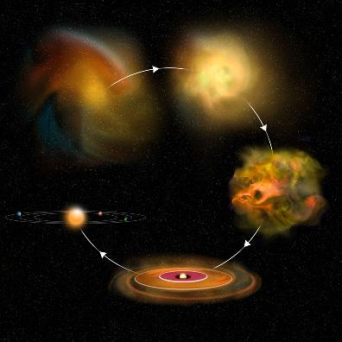
Obrázok 63 Vznik hviezdy. Zdroj: Bill Saxton, NRAO/AUI/NSF

Vývoj hviezd

Novo vzniknutá hviezda sa usadí na hlavnej postupnosti HR diagramu. Hviezda je v rovnovážnom stave, vo svojom vnútri spaľuje vodík na hélium. Aký je jej ďalší osud ? Dĺžka jej života je determinovaná práve jej hmotnosťou. Paradoxne hviezdy, ktoré majú veľkú hmotnosť žijú podstatne kratšie. Vo svojom vývoji sa na HR diagrame rýchlejšie vzďaľujú z oblasti hlavnej postupnosti. Dĺžku ich života môžeme približne určiť podľa vzorca
$$t= \frac{10 miliárd rokov}{M^{2,5}}$$
kde t je čas života hviezdy (v rokoch) a M je jej hmotnosť v jednotkách Slnka. Podľa prepočtu zistíme, že život veľmi hmotných hviezd je omnoho kratší. Pre najmasívnejšie hviezdy, ktoré majú hmotnosť $M≈{100M}_{s}$ je ich život rádovo len niekoľko sto miliónov rokov. Život nášho Slnka je rádovo 10 miliárd rokov. Život hmotných hviezd sa nelíši len svojou dĺžkou, ale aj spôsobom života. Najhmotnejšie hviezdy spektrálneho typu O majú nielen vysokú hmotnosť, ale aj teplotu a jasnosť. Ich život je búrlivý a krátky. Zohrávajú svoju kľúčovú rolu vo vývoji galaxií. Tieto obrie hviezdy (viac ako 15 M_{S}) žiaria miliónkrát jasnejšie ako Slnko. Sú také horúce, že vyžarujú modrobiele svetlo a teplota povrchu dosahuje až 30 000 K. Tri štvrtiny týchto hviezd sú zložkou dvojhviezdy. Vo väčšine prípadov ide o tesné dvojhviezdy, v ktorých prebiehajú búrlivé interakcie končiace splynutím oboch zložiek. V týchto dvojhviezdach sa často prejavuje kanibalizmus, t.j. menšia hviezda nasáva hmotu z väčšej . V tretine prípadov obe hviezdy, obiehajúce okolo spoločného ťažiska nakoniec splynú a vznikne nová, väčšia hviezda.
Populácia hviezd typu O tvorí iba zlomok z celkového počtu hviezd vo vesmíre, ich búrlivé prejavy môžu významne vplývať na okolie. Hviezdne vetry a nárazové vlny z týchto hviezd môžu podnecovať, ale aj utlmovať hviezdotvorbu. Ich žiarenie rozsvecuje blízke hmloviny a keď napokon vybuchnú ako supernovy, obohacujú okolie prvkami nevyhnutných na formovanie terestrických planét i vznik života.
Ak je hviezda súčasťou dvojhviezdy, jej vývoj prebieha podľa iného scenára. Tesné dvojhviezdy s dvoma masívnymi zložkami môžu vysvetliť rôzne exotické úkazy röntgenové dvojviezdy, dvojité pulzary, či gravitačne spárené čierne diery.
V prípade hviezd „upírov“, kedy sa menšia hviezda „omladzuje“ odsávaním hmoty z obálky hmotnejšej hviezdy, môže odsať obálku skôr, ako sa „vyciciavaná“ hviezda premení na červeného superobra. Obnaží jej horúce modré jadro, čo spôsobí, že vo vzdialených galaxiách sa hviezdne populácie môžu zdať mladšie, ako v skutočnosti sú.
Masívnych hviezd je vo vesmíre oveľa menej ako málo hmotných hviezd, pretože po uplynutí cca 10 miliónov rokov zanikajú. Hviezdy s menšou hmotnosťou žijú teda podstatne dlhšie.
Typickým príkladom je hviezda Betelgeuze, druhá najjasnejšia hviezda v súhvezdí Orión. Červený superobor s hmotnosťou 10 M_{S} je jednou z najväčších a najsvietivejších hviezd. Emituje viac svetla ako 100 000 Sĺnk. Takéto hviezdy majú krátky život, ich vek je iba niekoľko miliónov rokov. Za relatívne krátky čas explodujú ako supernova.
A z povrchu hviezdy Betelgeuze ako ukazujú merania ďalekohľadu VLT/ESO, ktorú obklopuje obrovský oblak plynu, vyvierajú gigantické bubliny plynu - materiál, ktorého sa hviezda zbavuje. Aj merania pomocou interferometra ukazujú, že priemer jednej z najväčších blízkych hviezd sa za posledných 15 rokov zmenšuje. Jej priemer je 5,5 AU (čo je 5,5 krát viac ako vzdialenosť Slnko Zem) a za posledných 15 rokov sa zmenšil o 15 %. V súvislosti so zmenšovaním priemeru, klesá aj jej jasnosť. Betegeuze je teda potenciálnym kandidátom na supernovu triedy II. K výbuchu zrejme dôjde až o niekoľko desiatok tisíc rokov, takže naši potomkovia si užijú pohľad na supernovu jasnú ako Mesiac v splne.
Masívne hviezdy v poslednom štádiu života sa nazývajú Wolf – Raytove hviezdy. V ich spektrách sa nachádzajú široké, svetlé emisné čiary, ktoré svedčia o unikajúcej hmote, šíriacej sa do okolia hviezdy veľkou rýchlosťou. Vietor je taký hustý, že zatieňuje hviezdu pred pohľadom zvonka.
Vyžarujú toľko energie, že si nedokážu udržať vonkajšiu obálku. Hviezdny vietor sa z takejto hviezdy šíri rýchlosťou niekoľko miliónov km za hodinu. Obdobie života Wolf – Rayetových hviezd je veľmi krátke obdobie, zvyčajne menej ako milión rokov. V tomto štádiu sa obria hviezda zmenší na teleso s hmotnosťou 7 až 10 Ms a 12 násobne väčším priemerom, ako má Slnko. V tomto štádiu je to héliová guľa, obalená tenučkou vrstvou vodíka. Wolf – Rayetove hviezdy patria medzi najhorúcejšie hviezdy. Teplota ich povrchu môže dosahovať až 60 000 K. Ich svietivosť je taktiež obrovská, sú miliónkrát jasnejšie ako Slnko. Vo vnútri Wolf Rayetovej hviezdy prebieha fúzia hélia, pričom vznikajú ťažšie prvky – uhlík, dusík a kyslík. Wolf – Rayetove hviezdy delíme na niekoľko základných typov. V prvom štádiu spáli hviezda zvyšok vodíkového paliva, pričom sa obohacuje o dusík - ide o WN hviezdy. Ich povrchová teplota je 30 až 40 000 ⁰K. Keď hviezda spáli aj zvyšok hélia, jadro sa scvrkne, dusík rozptýli a teplota povrchu sa zvýši na 100 000 ⁰K, hviezda sa vyvinula do WC hviezdy obohatenej o uhlík a kyslík, čo sú produkty jadrovej fúzie. V tomto štádiu je už vodík úplne vyčerpaný. Ojedinele môžeme pozorovať aj triedu WO hviezd , ktoré sú bohaté na kyslík. V našej Galaxii vo vnútorných špirálových ramenách bolo objavených niekoľko sto Wolf – Rayetových hviezd.
Počas štádia Wolf – Rayetových hviezd hviezdy strácajú zo svojej hmotnosti každých 100 000 rokov približne hmotnosť nášho Slnka. Ide o značnú stratu hmotnosti, následkom ktorej môžu tieto hviezdy prísť až o polovicu svojej hmotnosti. Hviezdny vietor rozptyľuje materiál do okolitého priestoru, pričom tento sa stane stavebným materiálom na vznik nových hviezd a planét.
Podiel uhlíka vo hviezdnom vetre týchto hviezd dosahuje až 15 %, napriek tomu prach sa dokáže sformovať iba v relatívne chladnom prostredí. Niektoré tieto hviezdy produkujú prach neustále, niektoré iba počas periodických vzplanutí. Predpokladá sa, že Wolf – Rayetove hviezdy, ktoré produkujú prach musia byť zložkou tesnej dvojhviezdy s výraznou kolíznou zónou, kde sa hviezdne vetry zrážajú. Okolo niektorých Wolf – Rayetových hviezd boli objavené prachové chvosty obiehajúce okolo hviezd podľa zákonov Archimedovej špirály, pripomínajúce architektúru slimačej ulity.
Po uplynutí niekoľkých stotisíc rokov sa Wolf - Rayetove hviezdy dostanú do záverečného štádia. Ak jadrové reakcie v jadre utíchnu, hviezda vybuchne ako supernova Ib, alebo Ic. Spektrá týchto supernov totiž pripomínajú spektrá Wolf – Rayetových hviezd. Pri výbuchu supernov Ia a Ic jadro hviezdy skolabuje a exploduje, v jadre sa sformuje čierna diera. Vesmírne ďalekohľady detegovali po výbuchu supernovy krátke vzplanutie gama ( najmohutnejší výbuch energie vo vesmíre) a dosvit v röntgenovej a optickej oblasti.

Premenné hviezdy

Väčšina hviezd, ktoré pozorujeme, má takmer konštantnú jasnosť. Oveľa viac pozornosti však priťahujú hviezdy, ktoré menia svoju jasnosť. Z historických prameňov bola známa premenná hviezda bola Algol, nazývaná aj podivuhodná. Jej premennosť sa potvrdila až v roku 1667. Základnou charakteristikou premennej hviezdy je svetelná krivka, ktorá vyjadruje závislosť jasnosti od času. Podľa nej môžeme rozpoznať aké zmeny vplývajú na jej premennosť. Môže ísť o zmenu jasnosti v dôsledku zákrytu v sústave dvojhviezd, alebo o samotné zmeny na jej povrchu. V dôsledku toho rozdeľujeme premenné hviezdy na zákrytové premenné a fyzikálne premenné.

18.1 Zákrytové premenné hviezdy.

Zákrytová premenná hviezda je dvojhviezda, ktorej zložky nemôžeme ďalekohľadom pozorovať. Rovina obehu týchto hviezd je rovnobežná s rovinou pozorovateľa, vďaka čomu môže pozorovať zákryt hviezdy, ktorý sa prejaví poklesom jasnosti. Typickým príkladom je jasná hviezda Algol v súhvezdí Perzeus. Periodické kolísanie jej jasnosti je spôsobené tým, že pred jasnejšiu hviezdu prechádza menej jasná hviezda. Mimo zákrytu má Algol jasnosť približne 2,2^{m}. V perióde 2 dni 20 hodín 48 minút a 56 sekúnd však počas 5 hodín jeho jasnosť klesne na 3,4 magnitúd. V minime zotrvá asi 20 minút a za ďalších 5 hodín znova vystúpi na pôvodnú hodnotu. Tieto zmeny jasnosti možno ľahko sledovať voľným okom, za vhodných podmienok môžeme vidieť celý zákryt počas jednej noci.
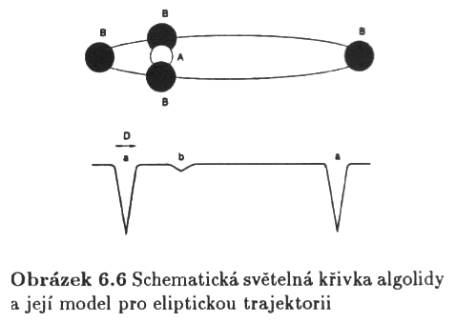

18.2 Fyzikálne premenné hviezdy.

Fyzikálne premenné hviezdy majú pôvod zmeny svojej jasnosti vo svojom vnútri. Samotná hviezda zmení svoju jasnosť. Podľa toho, či ide o pravidelné zmeny vplyvom pulzácie hviezdy, alebo o kataklyzmické (eruptívne) zmeny ich delíme na pulzujúce premenné hviezdy a eruptívne.

Pulzujúce premenné hviezdy

Pulzujúce premenné hviezdy menia svoj polomer. Vzhľadom na to, že hviezda svieti stále rovnako, ale svetlo je vyžarované z rôzne veľkej plochy jej povrchu, mení periodicky svoju jasnosť.

Cefeidy

Premenné hviezdy typu Cepheid sú hviezdni obri, ktorí majú hmotnosť 5 až 20 Ms. Čím sú hmotnejšie, tým sú jasnejšie a majú viac rozšírené obálky. Zmeny ich jasnosti a farby (spektrálneho typu) sú spôsobené pulzovaním vonkajších vrstiev hviezdy. Zástupcom tejto triedy hviezd je delta Cephei zo súhvezdia Cefeus. Jej jasnosť sa mení od 3,6 do 4,3 magnitúd a jej spektrálny typ od F5 do G3. Jej perióda je 5,36634 dní. Svietivosť delta Cephei je v porovnaní so svietivosťou Slnka priemerne 500 krát väčšia. Jej priemer je 33-krát väčší ako priemer Slnka, ale jej hmotnosť je len 9 Ms. Ide o pomerne rozsiahlu, ale v obálke veľmi riedku hviezdu.
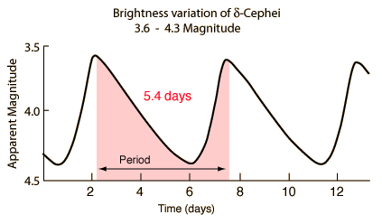
Svetelná krivka týchto obrích hviezd je asymetrická. Ako môžeme vidieť na obrázku zjasnenie hviezdy prebieha rýchlejšie, ako jej návrat do minima. Tieto hviezdy sú navyše také jasné, že ich môžeme rozoznať aj v blízkych galaxiách a pomocou nich určiť vzdialenosť galaxií. A to na základe závislosti ich periódy od absolútnej magnitúdy.
$$M=a.\log{P}$$
kde P je perióda zmeny jasnosti a M je absolútna magnitúda hviezdy. Ak poznáme absolútnu magnitúdu hviezdy, jej vzdialenosť určíme na základe modulu vzdialenosti.

Ďalším príkladom Cefeidy je Polárka. Je to pulzujúca premenná hviezda, jej jasnosť slabo kolíše s periódou 3,97 dňa. Zmeny jasnosti sú však príliš malé na to, aby sa dali pozorovať voľným okom. Má miliónkrát väčší objem ako Slnko a žiarivosť 5000 sĺnk. Jej absolútna magnitúda je -5,1. Polárka je päťnásobná hviezda. Voľným okom vidíme len najväčšieho a najjasnejšieho člena- žltého nadobra (Polárka A). Okolo hlavnej zložky obieha v tesnej blízkosti slabý sprievodca. V ďalekohľade sa síce nedá vidieť oddelene, ale prejavuje sa posunom čiar v spektre Polárky. Hlavná zložka (označená A) je teda spektroskopická dvojhviezda zložená z cefeidy a spektroskopického sprievodcu. Vo veľkej vzdialenosti obiehajú hlavnú zložku ďalší traja sprievodcovia, ktorí sú dostatočne vzdialení, aby ich pozemské ďalekohľady rozlíšili. Celá sústava je vo vzdialenosti 432 svetelných rokov a približuje sa k nám rýchlosťou 17 km/s.

18.3 Kataklyzmické premenné hviezdy

Kataklyzmické premenné hviezdy (CV) sú binárne systémy, ktoré sú zložené z bieleho trpaslíka a hviezdy, ktorá sa nachádza na hlavnej postupnosti. Binárny systém je zložený z dvoch hviezd, ktoré obiehajú okolo spoločného ťažiska. Celý binárny systém je spravidla taký veľký ako sústava Zem – Mesiac s obežnou dobou 1 až 10 hodín. Biely trpaslík je označovaný ako primárna hviezda a jeho spoločník ako sekundárna hviezda. Sekundárna hviezda stráca svoju hmotnosť cez akréčny disk. Akreujúca látka môže dosiahnuť až 100 miliónov K.

Nova

Názov stella nova ( z latinského – nová hviezda) sa začal používať ešte v období, keď panoval názor, že ide o novovzniknuté hviezdy. Žiarivý výkon týchto hviezd sa v krátkom časovom rozpätí (hodín až mesiacov) zvýši až miliónkrát. Tento jav však netrvá dlho, za krátky čas sa ich výkon začne znovu zmenšovať a v priebehu niekoľkých rokov dosiahne svoju pôvodnú hodnotu.
Novy sú istou veľmi krátkou fázou vývoja tesných dvojhviezd. Takáto dvojhviezda je zložená z hviezdy hlavnej postupnosti, alebo červeného obra a bieleho trpaslíka. Ak hviezda vyplní Rocheovu medzu, a tieto hviezdy sú dostatočne blízko, plyn bohatý na vodík z atmosféry hviezdy začne pretekať na povrch bieleho trpaslíka. Po nahromadení plynu na jeho povrchu nastane ohromný jadrový výbuch. Tento výbuch má explozívny charakter a spôsobuje náhle zjasnenie hviezdy. Hviezda zvýši svoju magnitúdu o 7 až 16 magnitúd. Ak sa vzplanutie opakuje (pri niekoľkých novách sa pozorovalo opakovane relatívne slabšie vzplanutie), hovoríme o rekurentných novách.
Najrýchlejšia nova minulého storočia bola V 1500, ktorú sme mohli pozorovať v súhvezdí Labute. Bola spozorovaná 29. augusta 1975 ako hviezda 3^{m}, na druhý deň sa jej jasnosť zvýšila na 2^{m}. Celkovo však svoju jasnosť zmenila až o 19 tried. Pozorovať sme ju však nemohli dlho, za tri dni jej jasnosť poklesla o tri magnitúdy, takže voľným okom ju už sotva bolo vidieť. Za 45 dní poklesla jej jasnosť o sedem magnitúd, takže bola viditeľná už len ďalekohľadom. V priebehu expanzie sa menil aj jej spektrálny typ, jej spektrum pripomínalo spektrum nadobrov, čo svedčí o vytvorení rozsiahlej plynovej obálky novy. Expanzia prebehla v dvoch vlnách. Obrovský výbuch rýchlosti $v≈4 000 km.s^{-1}$ bol nasledovaný rozpínajúcou sa obálkou $v≈1 400 km.s^{-1}$. Celková vyžiarená energia počas vzplanutia dosahuje až ${10}^{38}$ J.
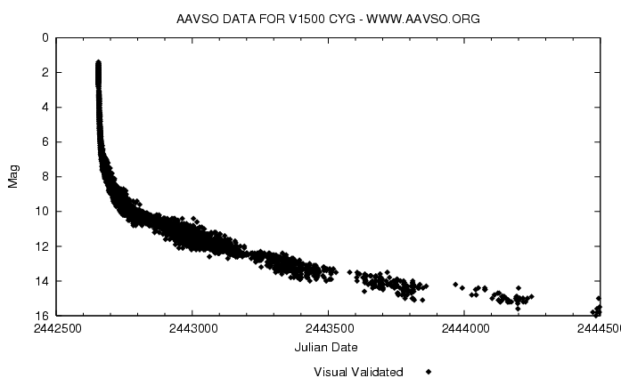

Supernova

Supernovy sú jedným z najdramatickejších udalostí vo vesmíre. Sila explózie vytvára ohromný záblesk žiarenia s následnými rázovými vlnami, ktoré rozmetajú obálku hviezdy do medzihviezdneho prostredia. Jasnosť hviezdy sa zvýši až o 20 magnitúd a v priebehu mesiacov o mnoho radov klesá. Ide o jeden z najenergetickejších úkazov vo vesmíre. Tieto úkazy v iných galaxiách pozorujeme pomerne často, avšak v našej Galaxii tento úkaz nie je až taký častý. Dôvodom je plyn a prach v základnej rovine galaxie, ktorý nám mnoho úkazov „zatají“. Predpokladá sa, že v našej Galaxii vybuchne supernova rádovo za jedno storočie. Prvý záznam o takomto zjasnení ako o novej hviezde sa nám zachoval z roku 185. Z historických záznamov evidujeme osem takýchto zjasnení. Posledné dve boli pozorované Tychom de Brahe a v roku 1604 Johanesom Keplerom. Posledným úkazom, ktorý bol relatívne blízko – v susednej galaxii Veľké Magelanove Mračno vzplanula supernova s označením SN 1987. Vďaka ďalekohľadom môžeme tento úkaz sledovať a študovať už 25 rokov. Z fyzikálneho hľadiska supernovy delíme do dvoch základných typov.

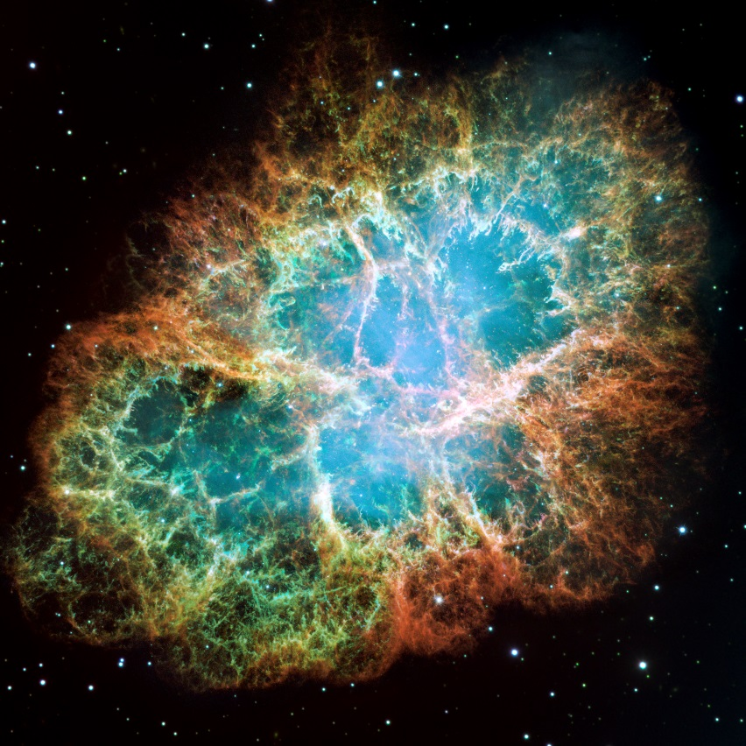
Obrázok 64 SN 1054 Zdroj: NASA, ESA, NASA, ESA, J. Hester and A. Loll

Prvá klasifikácia supernov rozdelila tieto hviezdy podľa spektra. V spektre rozhodených obálok supernov II boli nájdené čiary vodíka, ale supernovám typu I tieto čiary chýbali. Toto rozdelenie súvisí s atmosférou. Hviezda má rozsiahlu atmosféru, ale bieli trpaslíci nemajú skoro žiadnu atmosféru.
Supernova typu II je konečné štádium veľmi hmotnej hviezdy v ktorej už skončila jadrová fúzia, zostáva len železné jadro, ktoré nie je schopné ďalšej jadrovej premeny. Nastáva gravitačný kolaps, ktorý netrvá dlhšie ako 1 sekundu. Obálka hviezdy pri tomto procese nadobúda značnú potenciálnu energiu. Vznik neutrónovej hviezdy uvoľňuje obrovské množstvo energie vo forme neutrín a tepla. Ak je jadro hmotnosti menšej ako 5Ms, tlak degenerovaného neutrónového plynu kolaps zastaví a rázová vlna s energiou 10²⁸ J a rýchlosti 50 miliónov km/h rozmetá obálku do medzihviezdneho prostredia. Pri takejto energii sa vytvoria všetky ostatné prvky Mendelejevovej tabuľky, ktoré hviezda vo svojom vnútri nevytvorila. Supernova tak obohatí medzihviezdny priestor o ťažké prvky. Jasnosť takéhoto výbuchu je porovnateľná s jasnosťou niekoľkých miliárd hviezd. Z obnaženého jadra vznikla neutrónová hviezda. Obálka, ktorá po nej zostane je nesymetrická.

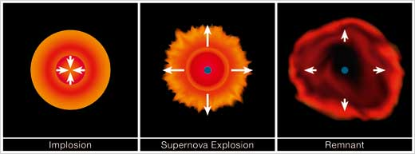
Obrázok 65 Schéma výbuchu supernovy.

Odkadiaľ sa berie taká veľká sila, ktorá rozmetá celú obálku ? Rútiaca sa obálka hviezdy vďaka gravitačnému kolapsu získa potenciálnu energiu. Pri dopade na jadro ju zastaví tlak degenerovaného plynu, ktorý spätnou reakciou – rázovou vlnou ju vyhodí do okolitého priestoru.
Potenciálna energia E_{p} je daná vzťahom
$$E_{p}= \frac{G.M.m}{R}$$
A kinetická energia E_{k}
$$E_{K}= \frac{1}{2}mv^{2}$$
Z čoho dostávame pre únikovú rýchlosť
$$v= \sqrt{\frac{2GM}{R}}$$
Pre Zem je kozmická rýchlosť 11,2 km/s.
Avšak ak hviezda bola taká masívna, že svojím hviezdnym vetrom sa zbavila atmosféry ešte pred explóziou, v jej spektre nenájdeme čiary vodíka. Radíme ju však do triedy Ib, Ic a to napriek tomu, že svojou podstatou patria do triedy II. Tento nesúlad je zapríčinený históriou klasifikovania supernov.
Supernovy II sa vyskytujú v oblastiach, ktoré sa vyznačujú veľkým množstvom jasných, mladých hviezd, t.j. v špirálových ramenách galaxií.

Supernova Ia

V prípade supernovy Ia je mechanizmus explózie podstatne iný. Ide o binárny systém bieleho trpaslíka a hviezdneho obra. Ak dochádza k pretekaniu hmoty z obra na bieleho trpaslíka, a ten nasávaním hmoty prekročí hmotnosť 1,44 Ms ( Chandreksaherova medza), nastane jadrová reakcia, ktorá uvoľní obrovské množstvo energie. Hviezda exploduje, zažiari a za približne 10 sekúnd sa celá rozmetá v priestore. Obálka, ktorá po nej zostane je symetrická. Energia supernovy Ia pochádza z jadrovej fúzie a nadobúda extrémnych hodnôt – až 10⁴⁴J. Obrovská energia, ktorá vzniká pri vzplanutí supernovy zvyčajne odhodí svojho súputníka takou rýchlosťou, ktorá môže postačovať až na jeho vzdiaľovanie sa z galaxie.
Supernovy Ia nazývame aj „štandardné sviečky“ vzdialenosti. O tom, či ide o supernovu Ia rozhodne jej napozorovaná svetelná krivka. Svetelné krivky týchto hviezd majú totiž rovnaký priebeh. Absolútna jasnosť týchto supernov dosahuje rovnakú hodnotu -20^{m}, čím sa vyrovná jasnosti celej galaxie a čo je dané rovnakou hmotnosťou bieleho trpaslíka v čase výbuchu a to 1,44 Ms. Supernovami typu Ia boli aj Keplerova a Tychova supernova.

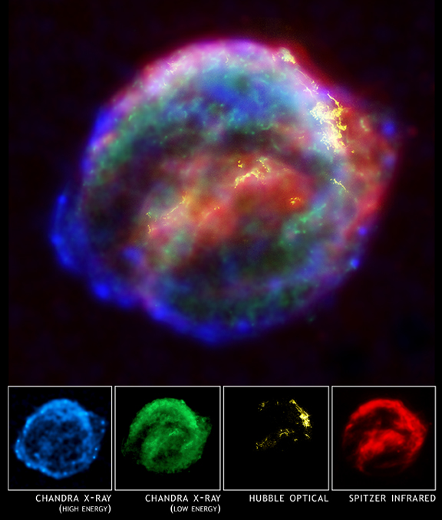
Obrázok 66 Keplerova supernova SN Ia Zdroj: Credit: NASA/ESA/JHU/R.Sankrit & W.Blair

Hypernova
Najjasnejšou supernovou, ktorú sme doposiaľ pozorovali 18. septembra 2006 bola supernova s označením SN 2006gy. Zažiarila v galaxii NGC 1260, v súhvezdí Perzea vo vzdialenosti 238 miliónov svetelných rokov. Bola stokrát jasnejšia ako bežné supernovy.

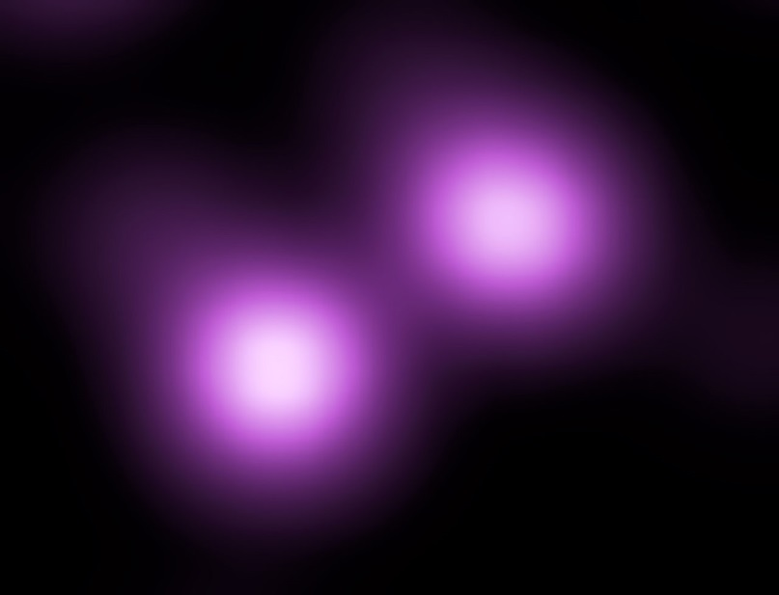
Obrázok 67 Supernova SN 2006 gy vpravo, jadro galaxie NGC 1260 vľavo, v röntgenovom žiarení

Zrejme sme svedkami nového typu supernovy, tzv. hypernovy, ktorý bol teoretikmi dávnejšie predpovedaný. Hmotnosť hviezdy, ktorá explodovala dosahovala hmotnosť 150Ms. Takéto obrie hviezdy sa nachádzali najmä v rannom vesmíre a zánik formou energetického výbuchu bol pomerne bežný jav. Predpokladá sa, že takáto obria hviezda sa pred výbuchom zbaví veľkej časti svojej hmotnosti. Príkladom môže byť „pomerne blízka“ hviezda Eta Carinae, ktorá sa nachádza v našej Galaxii vo vzdialenosti 7 500 svetelných rokov. Patrí medzi obrie hviezdy, s hmotnosťou 100 až 150 Ms. Jej jasnosť je 4 miliónkrát väčšia ako jasnosť nášho Slnka. Jej jasnosť sa dlhodobo mení z magnitúdy – 1 (meranej v roku 1843) až po 7 (magnitúda v súčasnosti). V tomto období sa jasnosť hviezdy párkrát prudko zmenila, hviezda sa zbavila približne hmotnosti 30Ms. Obklopuje ju hustá obálka ionizovaného vodíka, ktorá expanduje rýchlosťou 480 km/s a je súčasťou veľkého komplexu plynovo-prachovej hmoty, prejavujúceho sa ako premenná difúzna hmlovina.
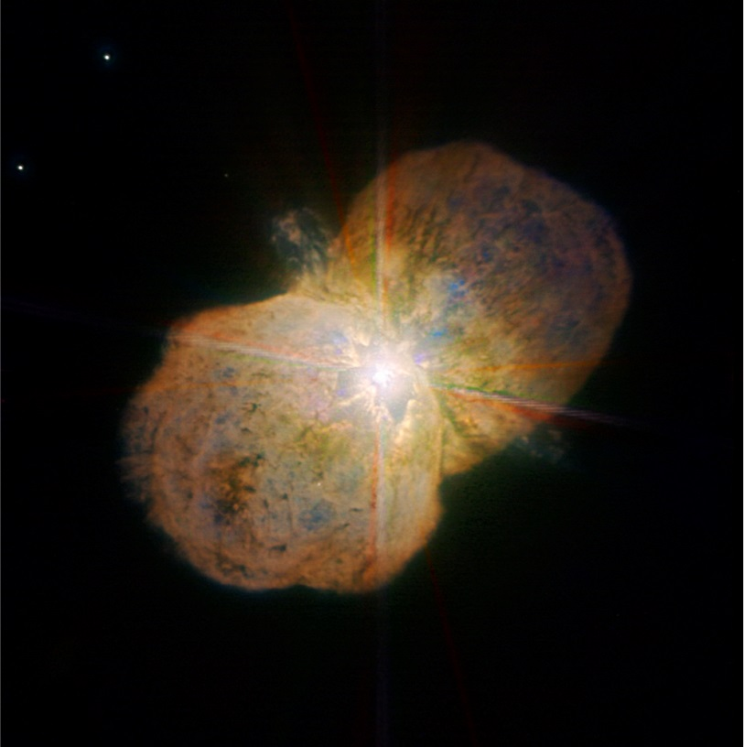
Obrázok 68 Eta Carinae. Zdroj: ESO.

Predpokladá sa že zánik Eta Carinae bude zhodný s pozorovanou supernovou SN 2006gy. V tomto prípade sa predpokladá iný mechanizmus zániku obrej hviezdy. V obrích hviezdach (s hmotnosťou 140 až 260 Ms) stúpnu centrálne teploty na niekoľko miliárd stupňov Kelvina a jadro veľmi hmotnej hviezdy produkuje veľké množstvo gama žiarenia, ktoré časť svojej energie premení na častice a antičastice. Pokles energie naruší rovnováhu hviezdy. Táto nestabilita spôsobí prudké pulzácie hviezdy, čo spôsobí, že hviezda „chrlí“ veľké množstvo hmoty do okolitého priestoru. Po čase sa jadro gravitačne zrúti a exploduje. Takáto mohutná explózia naznačuje dramatický koniec veľmi hmotných hviezd. Tento úkaz označujeme ako hypernova.

Záverečné štádia vývoja hviezd

19.1 Biely trpaslíci.

Hviezda typu bieleho trpaslíka je záverečné štádium hviezd. Jeho hmota je extrémne hustá. Ide o jednu z najhustejších foriem hmoty akú poznáme.
Predstavte si hmotnosť Slnka „napchatú“ do objemu Zeme. Ide o hustotu 3000 krát hustejšiu ako voda. Preto ani astronómovia pri prvých výpočtoch to nepovažovali za možné. Veď zápalková škatuľka takejto hmoty by vážila niekoľko ton. Pri prvých publikáciách navrhol Eddington zmerať červený gravitačný posun takejto hviezdy. A skutočne v roku 1925 výsledky merania Adamsa potvrdili túto teóriu – bieli trpaslíci vykazujú gravitačný červený posun. Nezvyčajné vlastnosti týchto hviezd ich vymedzili spomedzi kategórie klasických hviezd. Názov biely trpaslík pre takéto hviezdy bol prvýkrát použitý W. Luytenom v roku 1922.
Nejde však o klasickú hmotu, ktorú poznáme, ale horúcu ionizovanú plazmu, kde samotné jadrá atómov spolu s elektrónmi sú natlačené vedľa seba. Ide o tzv. elektrónový degenerovaný plyn. Tlak spôsobený degenerovaným elektrónovým plynom už nezávisí od teploty, ale od hustoty telesa, čo môžeme vyjadriť približnou závislosťou
$$p≈ρ^{5/3}$$
Ak hmotnosť hviezdy nie je väčšia ako 1,44 Ms (Chanraseharova medza), hviezda sa už ďalej nebude gravitačne zmršťovať. Rozmery telies, ktoré sú tvorené degenerovaným plynom sa so zväčšujúcou hmotnosťou zmenšujú. Polomer bieleho trpaslíka môžeme vyjadriť pomocou rovnice :
$$R≈\frac{1}{M^{1/3}}$$
Takéto hviezdy sú extrémne husté, priemerná hustota dosahuje ${10}^{7}$ až ${10}^{11}kg.m^{-3}$, (hustota v jadre dosahuje až ${10}^{10}kg.m^{-3})$. Ich rozmer je malý, rádovo ako naša Zem, hovoríme, že majú planetárny rozmer. Ich maximálna hmotnosť je určená Chandreaksearovou medzou. Priemerná hmotnosť bielych trpaslíkov leží v rozmedzí 0,5 až 0,7 Ms.
Vonkajšie vrstvy hviezdy, ktoré boli pri výbuchu odhodené do priestoru vytvoria tzv. planetárnu hmlovinu, zvyčajne preto biely trpaslíci sú zložení prevažne z uhlíka a kyslíka. Ak biely trpaslík bol vytvorený v binárnom systéme môže obsahovať aj prvky hélia. Vzniknutý biely trpaslík je veľmi horúci, jeho povrchová teplota dosahuje až niekoľko desiatok tisíc stupňov K. Hviezda však už nemá žiadny zdroj energie, takže postupne bude len chladnúť. Po čase sa z neho stane červený trpaslík. Tento proces však trvá veľmi dlho až niekoľko miliárd rokov (aj najstarší bieli trpaslíci majú povrchovú teplotu niekoľko tisíc Kelvinov), až sa nakoniec stratí z dohľadu ako čierny trpaslík, ktorý už nevyžaruje, ale pôsobí na svoje okolie obrovskou gravitáciou.
Najbližší známy biely trpaslík je sprievodca našej najjasnejšej hviezdy nočnej oblohy Síria, ktorý je označovaný ako Sírius B. Nachádza sa vo vzdialenosti 8,5 svetelného roka (2,6 pc). Sírius A a Sírius B obiehajú okolo seba po veľmi výstrednej dráhe (e = 0,59) a obežná doba je 50 rokov. Ak poznáme obežnú dobu jednej z dvojhviezd, môžeme pomocou Keplerovho zákona určiť jej hmotnosť. Jeho hmotnosť je približne rovnaká ako hmotnosť Slnka.
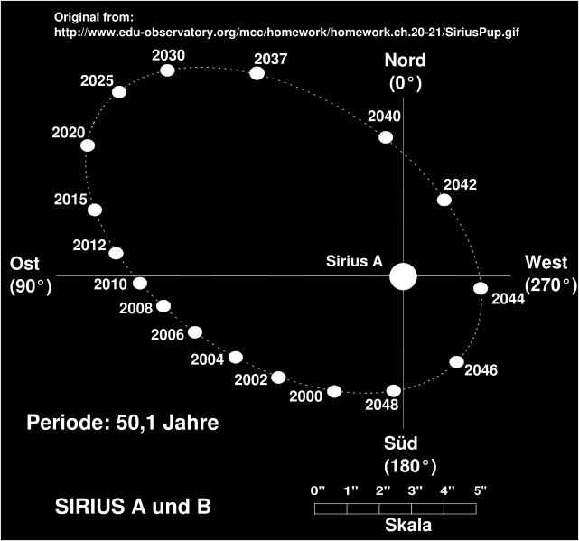
Obrázok 69 Sírius A a Sírius B.

Gravitačné zrýchlenie môžeme vypočítať podľa vzťahu
$$g= \frac{GM}{R_{g}^{2}}$$
Po dosadení do vzorca dostávame, že je 350 000 krát väčšia ako na Zemi. Človek, vážiaci 100 kíl, by na povrchu Síria B vážil 35 miliónov kg !!! Preto svetlo, ktoré má uniká z takéhoto gravitačného poľa je roztiahnuté na väčšie vlnové dĺžky. Tento efekt predpovedala Ensteinova všeobecná teória relativity a nazýva sa červený gravitačný posun.
Zo spektra vieme odhadnúť povrchovú teplotu. Ak poznáme vzdialenosť poznáme aj jeho celkovú svietivosť. Tieto dve hodnoty nám určia polomer hviezdy, ktorý v prípade Síria B dosahuje 0,0084 polomeru Slnka.
Pre overenie môžeme použiť červený gravitačný posun, ktorý nám dáva vzťah medzi hmotnosťou a polomerom hviezdy (v slnečných jednotkách) a môžeme ho vyjadriť rovnicou
$$v_{gr}=0,636\frac{M}{R_{gr}}$$

Kde, $v_{gr}$ je v km/s. Hodnota červeného gravitačného posunu pre Sírius B je 80 km/s. Vek Síria B astronómovia odhadli na 240 miliónov rokov a jeho pôvodnú hmotnosť na 5 Ms. (Sírius A 2,1 Ms, 1,7 Rs). Jeho teplota na povrchu je 25 000 K.
Veľmi atraktívne sú práve planetárne hmloviny, expandujúce vrchné obálky atmosféry, ktorých sa materská hviezda zbavila. Väčšina z nich má prekrásny tvar a vďaka najmä Hubblovovmu vesmírnemu ďalekohľadu sa tieto objekty stávajú najfotogenickejším vesmírnymi objektmi...
Najbližšou známou planetárnou hmlovinou je planetárna hmlovina Helix NGC 7293, nazývaná aj Slimák, ktorá sa nachádza v súhvezdí Vodnára (Aqr) vo vzdialenosti 700 svetelných rokov. Na snímke môžeme vidieť horúceho bieleho trpaslíka, ktorý ožaruje hmlovinu a má hmotnosť 0,9 Ms. Svieti 100 krát jasnejšie ako naše Slnko! V dôsledku vysokej teploty 117 000 K je jeho žiarenie prevažne ultrafialové a možno ho vidieť len silným ďalekohľadom. Samotná hmlovina s hmotnosťou 0,3Ms je štyrikrát svietivejšie ako Slnko! Rozmery sústredných prstencových štruktúr okolo centrálnej hviezdy dosahujú rozmerov až 1,5 svetelného roka. Najnovšie snímky z jednotlivých ďalekohľadov a družíc nám odhaľujú nevídané a pozoruhodné detaily štruktúry hmloviny – kometárne uzly - pretiahnuté hmlovinky v tvare obrích "žubrienok" s chvostíkmi dlhými desiatky miliárd kilometrov. Meranie polôh uzlíkov v hmlovine poukazuje na jej rozpínanie a to až 25 km/s. Spektrálne sa v nej podarilo preukázať zastúpenie prvkov C, N, O, Nie, S a Ar, úplne v zhode s teóriou termonukleárneho vývoja hviezd.

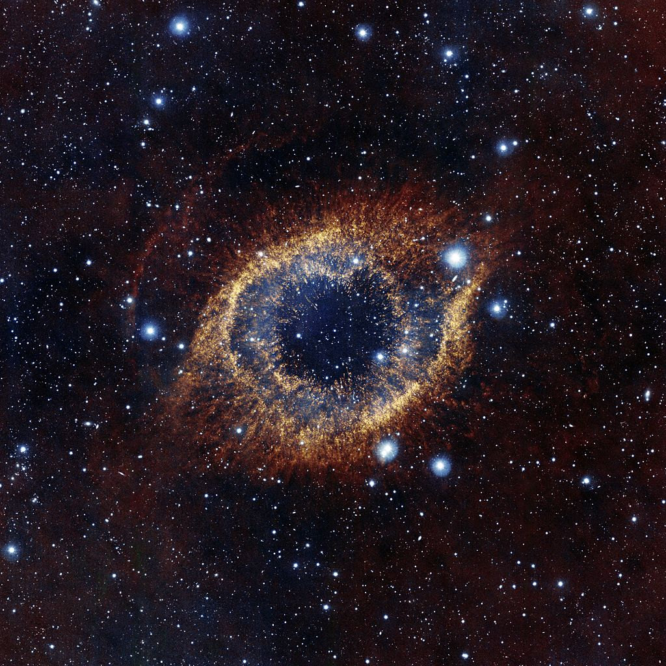
Obrázok 70 Hmlovina Helix. Zdroj ESO/VISTA/J. Emerson.

19.2 Neutrónové hviezdy

Neutrónová hviezda, je výsledkom gravitačného kolapsu veľmi hmotnej hviezdy, pričom sprievodným úkazom tohto javu je výbuch supernovy. Obrovský tlak spôsobí natlačenie elektrónov do samotných jadier atótmu, takže nám vznikne pozoruhodný výtvor prírody – neutrónová hviezda. Hmotnosť približne dvoch sĺnk je zabalená do objemu s polomerom rádovo 10 kilometrov. Ich hustota je obrovská – až trilión ton na m^{3,} (2.10³⁰ kg/m³) čo je hustota porovnateľná s hustotou neutrónov. Tlak degenerovaného neutrónového plynu pôsobí proti obrovskej vlastnej gravitácii a zabraňuje ďalšiemu gravitačnému kolapsu. Hmota tejto skolabovanej hviezdy je zabalená tak pevne, že kocka cukru takéhoto materiálu by vážila viac ako miliardu ton – približne ako Mount Everest. Gravitačné zrýchlenie na povrchu hviezdy je asi 2 × 10 ¹¹ krát silnejšie, ako na Zemi a úniková rýchlosť z tohto povrchu nadobúda obrovské hodnoty – až 1/3 rýchlosti svetla.
V prípade tohto objektu ide o kombináciu silného gravitačného a magnetického poľa. Sila magnetického poľa pôvodnej hviezdy sa totiž pri gravitačnom kolapse znásobí vzhľadom na zmenšený povrch. Ide o zväčšenie magnetického poľa približne 10¹⁰ krát.
Teplota ich povrchu dosahuje niekoľko miliónov K. Hviezdy vyžarujú do okolia viditeľné, rádiové a röntgenové žiarenie, ale aj rýchle relativistické častice.
Najznámejšie neutrónové hviezdy patria medzi pulzary, čo sú rýchlo rotujúce neutrónové hviezdy, vysielajúce krátke rádiové impulzy. Silné magnetické pole spôsobuje, že energia je vyžarovaná len v úzkom kuželi, v smere magnetickej osi. Keď takýto kužeľ zasiahne Zem, registrujeme pulz pulzaru. Vzhľadom na to, že rotačné osi pulzarov majú rôzny sklon, nie všetky neutrónové hviezdy registrujeme ako pulzary. Tieto malé objekty sa otáčajú okolo svojej osi veľmi rýchlo. Dôvodom je zachovanie momentu hybnosti pri gravitačnom kolapse. Jej perióda nadobúda hodnoty od 0,03 sekundy do niekoľko sekúnd, pričom dĺžka jedného impulzu neprevyšuje 0,001 s. Najpomalší pulzar rotuje s frekvenciou menšou ako je jedna minúta. Novoobjavená skupina pulzarov rotuje ešte rýchlejšie – až 855 impulzov za sekundu. Najrýchlejšie z nich sa teda otáčajú rýchlejšie ako kuchynský mixér.
Úzke kužele rádiových vĺn generujú magnetické polia bilión krát silnejšie ako na Zemi. Magnetosféra týchto objektov urýchli častice na veľmi vysoké rýchlosti, tie môžu byť zdrojom gama žiarenia. Doteraz poznáme 2000 takýchto objektov (v našej Galaxii a vo veľkom Magellanovom mračne. Pomaly ako chladnú, ich rotácia sa spomaľuje.
Neutrónové hviezdy môžeme nájsť ako zvyšky po supernove a ak sa neutrónová hviezda nachádza v binárnom systéme, môžeme zmeraťpomocou 3. Keplerovho zákona aj jej hmotnosť. Ak pulzar „vysáva“ svojho spoločníka, dopadajúca hmota na povrch neutrónovej hviezdy spôsobuje, že pozorujeme periodicky sa opakujúce röntgenové vzplanutia. Pulzary boli objavené ako rádiové zdroje, ktoré „ blikajú „ pri konštantnej frekvencii (Bell, 1967). V súčasnosti najjasnejšie z nich pozorujeme na všetkých frekvenciách svetla.

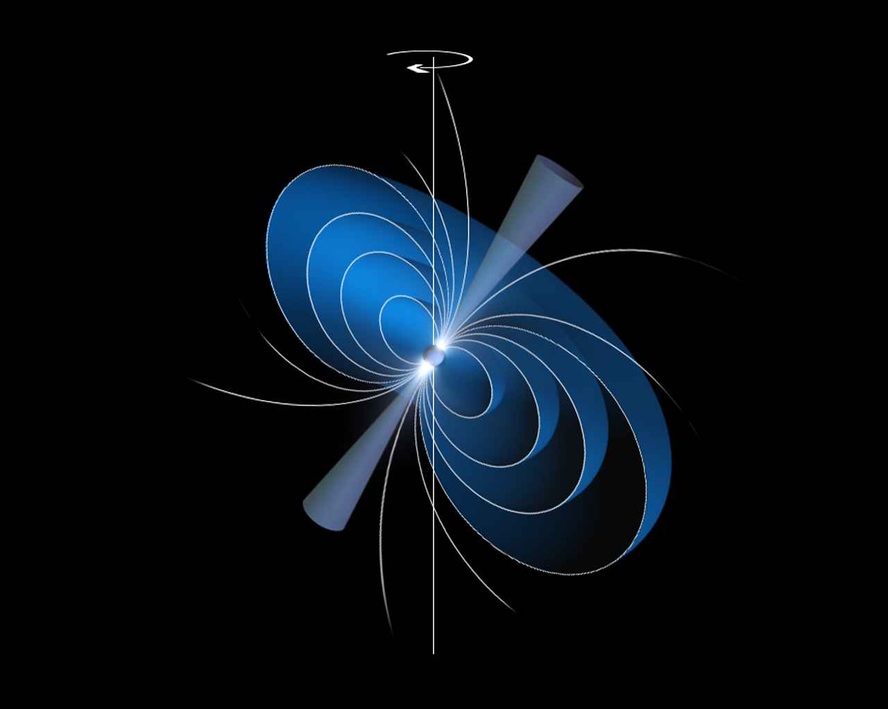
Obrázok 71 Model pulzaru. Zdroj : ESA

Perióda pulzov sa každý deň predlžuje o niekoľko miliardtín sekundy. Toto spomaľovanie rotácie spôsobuje magnetické brzdenie. Vzniká pôsobením magnetického poľa neutrónovej hviezdy na ionizovaný plyn, ktorý ju obklopuje. Predlžovanie periódy pulzov umožňuje určiť čas, počas ktorého pulzary žiaria v oblasti rádiového žiarenia nám doteraz neznámym mechanizmom. Ďalším zaujímavým javom je nepravidelné kolísanie pulzov v obdobiach kratších ako 1 rok.
Nesporným dôkazom, že neutrónové hviezdy vznikajú po výbuchu supernovy je Krabia hmlovina, ktorá sa nachádza v súhvezdí Býka. Výbuch supernovy bol pozorovaný v roku 1054, ako nová hviezda na oblohe. V čase najväčšej jasnosti bola hviezda taká jasná, že sa strácal rozdiel medzi dnom a nocou. V súčasnosti môžeme na tomto mieste pozorovať rozpínajúcu sa hmlovinu s označením M1. Jej rozmer je 5 svetelných rokov.Jej rýchlosť rozpínania je približne 1000 km/s. Nachádza sa vo vzdialenosti 6 500 svetelných rokov a v jej strede v röntgenovej oblasti môžeme pozorovať samotný pulzar, ktorý sa otáča 30 krát za sekundu.
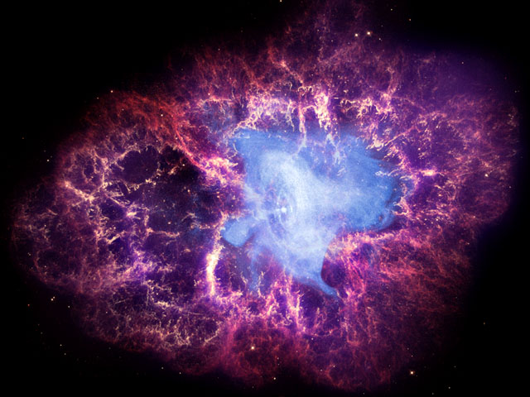
Obrázok 72 Pulzar v Krabej Hmlovine. Zdroj: NASA/ESA

19.3 Čierne diery

Čierne diery, ako záverečné štádia veľmi hmotných hviezd, vyplynuli z Einsteinovej všeobecnej teórie gravitácie. Pod týmto pojmom si môžeme predstaviť veľké množstvo hmoty zabaleného do veľmi malého priestoru. Ak si predstavíme hviezdu približne 10 krát hmotnejšiu ako naše Slnko, objem čiernej diery, ktorú vytvorí bude zaberať guľu o priemere Československa.
Pre prípad nerotujúcej hviezdy s takmer nekonečnou hustotou určil základné rovnice Karl Scwarzshild. V takom prípade by sa časopriestor v okolí čiernej diery gravitačne zrútil do seba a vytvoril tak singularitu t.j. oblasť s nekonečnou hustotou a nulovým objemom. Z takého to bodu by neuniklo ani svetlo. Základnou vlastnosťou čiernej diery je horizont udalostí, t.j. rozhranie spoza ktorého niet návratu. Pre nerotujúcu čiernu dieru si ho vieme odvodiť. Predpokladáme, že kinetická energia sa rovná potenciálnej energii t.j.
$$\frac{1}{2}mv^{2}=\frac{G m M}{R}$$
potom pri rýchlosti rovnej rýchlosti svetla dostávame pre Schwarzshildov polomer $R_{S}$ vzťah
$$R_{S}= \frac{2GM}{c^{2}}$$
kde M je hmotnosť čiernej diery, c je rýchlosť svetla a G je univerzálna gravitačná konštanta.
Pretože čierne diery nevyžarujú žiadne svetlo, dlho bolo problémom ich objaviť. Najúspešnejšou metódou je meranie pohybov hviezd v blízkosti potenciálnych čiernych dier. Najlepšími kandidátmi sú tesné dvojhviezdy, kde sprievodcom čiernej diery je viditeľná hviezda. Ak čierna diera nasáva z hviezdy materiál, nabaľovaný materiál sa zahreje na milióny K a žiari v röntgenovej oblasti. Ak poznáme dobu obehu okolo čiernej diery, vieme vypočítať pomocou 3. Keplerovho zákona jej hmotnosť. Ak jej hmotnosť je väčšia ako 3 až 5 Ms, potom ide o čiernu dieru. Ak sa signál neopakuje, nabalený materiál krúži po špirále k čiernej diere a zmizne za hranicou udalostí. Chýbajúce záblesky z kandidátov na čierne diery sú teda nepriamym dôkazom existencie horizontu udalostí.
V pozorovanom vesmíre však objekty nie sú stacionárne. Základné vlastnosti čiernych dier je hmotnosť, moment hybnosti a elektrický náboj. V matematickom modeli čiernej diery pribudne ešte ergosféra, ktorá má tvar rotačného hyperboloidu. A skutočne z röntgenového žiarenia vedci vedia určiť rotáciu Scwarzshildovo polomeru.
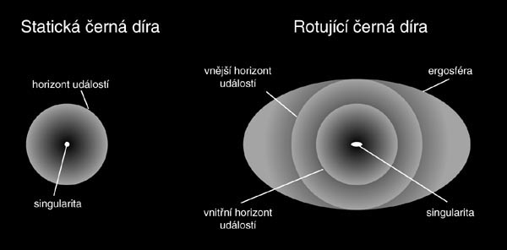
Obrázok 73 Model statickej a rotujúcej čiernej diery.

Jedným z prvých kandidátov na čiernu dieru bola röntgenová dvojhviezda Cyg X-1 a to vďaka zhodnej polohe röntgenového žiarenia a modrej obrej horúcej hviezdy. Cyg X-1 sa nachádza v súhvezdí Labute v blízkosti veľkých aktívnych oblastí tvorby hviezd vo vzdialenosti 6 000 svetelných rokov. Hviezda obieha okolo neviditeľného spoločníka rýchlosťou 70 km/s a jeden obeh jej trvá 5,6 dňa. Neviditeľný spoločník – čierna diera má hmotnosť 15 Ms. Jej horizont udalostí sa otočí 800 krát za sekundu.
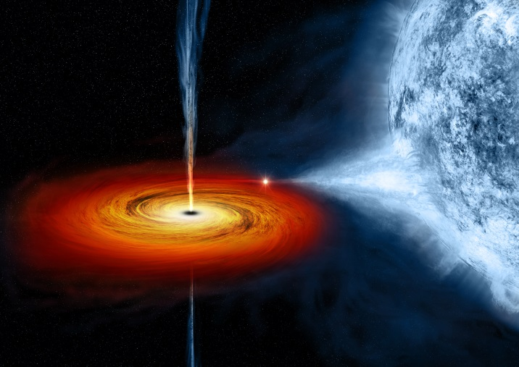
Obrázok 74 Umelecká kresba Cyg X-1. Zdroj: Nasa/CXC/M.Weiss

Čierne diery rozdeľujeme podľa ich hmotnosti na hviezdne – s hmotnosťou 5 až 10M_{S} a supermasívne (pozorované v jadrách galaxií) s hmotnosťou niekoľko miliónov až miliárd M_{S.} V poslednom období boli pozorované aj stredné čierne diery s hmotnosťou 500 až 1000 Ms. Zdá sa, že tieto čierne diery čoskoro doplnia našu klasifikáciu.
Najväčšie čierne diery, ktoré doposiaľ pozorujeme majú hmotnosť približne 10 miliárd Ms. Ich horizont udalostí vypĺňa priestor veľkosti našej slnečnej sústavy. Ak by sme chceli určiť Schwarzshildov polomer pre naše Slnko (v skutočnosti sa naše Slnko nepremení na čiernu dieru kvôli svojej malej hmotnosti) dostali by sme hodnotu 3 km ( polomer Slnka je 700 000 km).

19.4 Rekordné vzplanutie gama (GRB záblesky)

Vysoko energetické záblesky gama boli až donedávna najväčšou záhadou vysokoenergetickej astronómie. Boli objavené v druhej polovici minulého storočia, ale trvalo skoro pol storočia kým sa našiel dôvod spúšťacieho mechanizmu – záverečné štádium gigantických hviezd.
Pozorované krátkotrvajúce gama záblesky (GRB) sú najenergetickejšie úkazy, ktoré sa objavujú v náhodných smeroch a trvajú od niekoľkých milisekúnd až po niekoľko minút. Žiaria stokrát jasnejšie ako typické supernovy a v porovnaní so Slnkom gama záblesky uvoľnia za menej ako sekundu toľko energie ako Slnko za milión rokov. Ak pozorujeme jeho záblesk, ide o najjasnejší zdroj kozmického gama žiarenia v pozorovateľnom vesmíre. Merania Družice Swift a Fermi preukazujú, že energia gama záblesku pochádza z úkazu zrútenia hmoty hviezdy do čiernej diery. Vzhľadom na trvanie gama záblesku rozlišujeme dva rôzne druhy – krátkodobé a dlhodobé, vytvorené pravdepodobne rôznymi procesmi. Konečný výsledok je však vždy rovnaký – nová čierna diera.
Dlhodobé gama záblesky trvajú od dvoch sekúnd do niekoľko minút – priemerne asi 30 sekúnd. Sú spojené so vzplanutím supernov, aj keď nie každá supernova vytvorí záblesk gama žiarenia.
Krátkodobé záblesky trvajú od niekoľkých milisekúnd po dve sekundy, s priemerným trvaním 0,3 sekundy. Predpokladá sa, že ide o zlúčenie dvoch neutrónových hviezd do čiernej diery, alebo pohltenie neutrónovej hviezdy čiernou dierou. Tento výbuch dostal pomenovanie kilonova.
Nedávno však boli objavené aj ultradlhé záblesky – trvajúce aj niekoľko hodín. Prvé z týchto ultradlhých vzplanutí detegovali v roku 2010 – trvalo 30 minút. Takto sa prejavila smrť hviezdneho superobra - jednej z najväčších a najjasnejších hviezd vo vesmíre, ktorý vo fáze výbuchu mal hmotnosť až 100 sĺnk. Išlo o hviezdu s priemerom 1,6 miliardy km. V prípade obrovského obra sa žiarenie predieralo hrubšou vrstvou hmoty, preto aj vzplanutie trvalo dlhšie. Kratšie vzplanutia sa prejavia po kolapse obrej hviezdy na čiernu dieru, časť hmoty sa uvoľní v podobe dvoch výtryskov s vysokou energiou v podobe jetov gamma žiarenia.

Mliečna dráha

Všetky hviezdy, ktoré na nočnej oblohe vidíme, patria do našej Galaxie, nášho domova hviezd. Časť z neho môžeme pozorovať za bezmesačnej noci, ako biely matný pás tiahnuci sa nočnou oblohou. Nazývame ho Mliečna cesta. Počas letných nocí ju môžeme vidieť ako sa tiahne celou oblohou, od severu na juh, v šírke približne 30⁰. Najjasnejšia je medzi súhvezdiami Strelca a Škorpióna. Môžeme v nej pozorovať aj tmavé miesta, za ktoré sú zodpovedné tmavé hmloviny v popredí a zakrývajú tak svetlo vzdialených hviezd. Uprostred súhvezdia Štít je Mliečna dráha rozdelená jednou takouto hmlovinou - Veľkou trhlinou na dva prúdy.
Ako sa dozvedáme z dochovaných zápisov, nápadný jas Mliečnej dráhy nenechal chladných ani starovekých pozorovateľov, ale až prvé pozorovania ďalekohľadom Galilea Galileiho odhalili, že pás Mliečnej cesty sa skladá z ohromného množstva slabých hviezd. Už tento objav viedol k hypotéze, že Slnko je súčasťou tohto ostrova hviezd. Prvý pokus o popísanie tvaru Mliečnej cesty sa pokúsil Frederick William Herschel v roku 1785 pomocou postupného spočítavania množstva hviezd v rôznych oblastiach viditeľnej oblohy. Oblohu si rozdelil na 383 smerov k Slnku. Pre určenie pozície Slnka využíval predstavu, že väčšie množstvo hviezd v danom smere určuje väčšiu vzdialenosť od Slnka. Vytvoril tak prvú predstavu tvaru našej Galaxie a podľa jeho predstáv sa slnečná sústava nachádzala blízko stredu tohto ostrova.

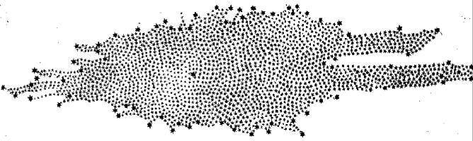
Obrázok 75 Tvar Mliečnej cesty podľa sčítania hviezd Williamom Herschelom z roku 1785 so Slnečnou sústavou v blízkosti stredu.

Počiatkom minulého storočia sa Harlow Shapley pokúsil vylepšiť našu predstavu o Mliečnej dráhe. Bol prvý, kto si uvedomil, že Mliečna dráha je omnoho väčšia, ako sa predpokladá a Slnko v nej nemá výsadné postavenie. Vychádzal z rozloženia guľových hviezdokôp, ktoré vzhľadom na Slnko vykazujú výraznú asymetriu. Ak by Slnko bolo v strede Galaxie, videli by sme približne rovnaký počet guľových hviezdokôp vo všetkých smeroch. Avšak guľové hviezdokopy sa nachádzali len na jednej strane oblohy v smere súhvezdia Strelca. Preto usúdil, že stred Galaxie sa nachádza v súhvezdí Strelca a za predpokladu symetrického rozloženia guľových hviezdokôp na stred Galaxie, odsunul Slnko približne do vzdialenosti 18 kpc od centra. Merania pomocou guľových hviezdokôp zlepšili náš obraz o Galaxii, ale vzhľadom na to, že Shapley podcenil medzihviezdnu absorpciu, súčasne prijímaná vzdialenosť Slnka od stredu je nižšia.
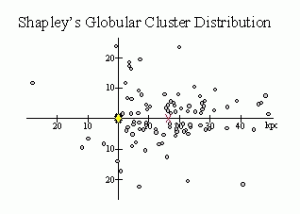
Obrázok 76 Určenie stredu Galaxie podľa guľových hviezdokôp.

Podľa súčasných predstáv je naša Galaxia domovom asi 250 miliárd hviezd. Patria do nej hviezdy aj so svojimi planetárnymi sústavami , otvorené a guľové hviezdokopy, ale aj rozsiahle hmloviny vodíka, či tmavá hmota. Ide o špirálovú galaxiu s priečkou s relatívne nevýraznými poškodenými ramenami, čo v Hubblovej klasifikácii galaxií označujeme Sbc. Jadro je obklopené mrakom plynu, prachu a hviezd formujúcich jednotlivé špirálové štruktúry ramien Galaxie. Špirálové ramená sa napájajú na jadro priečkou, ktorá je tvorená obrovským množstvom plynu, prachu a žiariacich hviezd. Slnko sa nachádza vo vzdialenosti 8 kpc od stredu Galaxie. Ako naša Galaxia vyzerá nevieme priamo posúdiť, lebo žijeme v jej vnútri. Jej skutočný tvar rekonštruujeme dôkladným pozorovaním hviezd, ktoré našu Galaxiu vytvárajú. Obrázok, znázorňujúci predstavu našej Galaxie je tak len názorný.
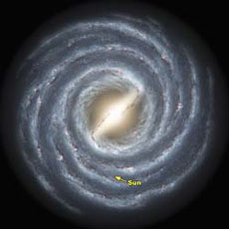
Obrázok 77 Schéma našej Galaxie. Zdroj: Nasa
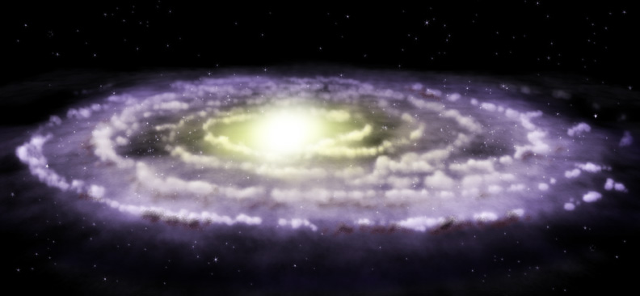
Obrázok 78 Schéma našej Galaxie - zboku. Zdroj: Nasa
Zdroj: Nasa

Pri pohľade zboku vidíme, že základnú rovinu hviezd – galaktický disk obklopuje rozsiahle halo Galaxie. V strede môžeme pozorovať malú výduť, ktorá má priemer 2 000 pc.
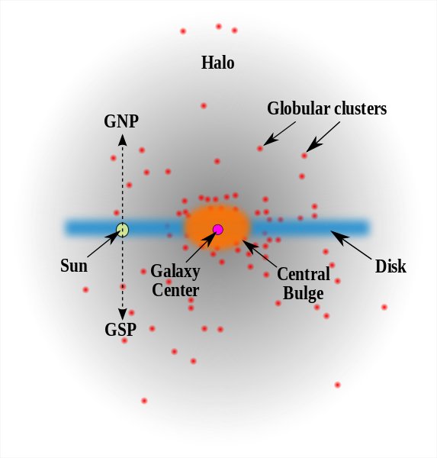
Obrázok 79 Schéma našej Galaxie podľa rozdelenia na jednotlivé zložky.

Najviac viditeľná časť našej Galaxie je jeho tenký galaktický disk. Galaktický disk má v priemere 100 000 svetelných rokov s predpokladanou priemernou hrúbkou 1000 kpc (tieto rozmery sú len približné lebo Galaxia nemá presne definovaný okraj). Hviezdy nachádzajúce sa v disku sú pomerne bohaté na ťažké prvky (napr. Slnko), ide teda o mladé hviezdy, ktoré vznikli z „recyklovaného“ materiálu, ktorý bol obohatený o ťažké prvky výbuchom supernov. Tieto mladé hviezdy, bohaté na ťažké prvky sa nazývajú hviezdy populácie I. V galaktickom disku sa okrem hviezd nachádza množstvo plynu a prachu. Plyn v disku môžeme mapovať v rádiovej oblasti na vlnovej dĺžke 21 cm, ktorú vyžaruje atómový vodík vyžaruje a ukazuje sa, že plyn nie je v disku rozdelený rovnomerne, ale je sústredený v niekoľkých špirálových ramenách, kde aj nachádzame mladé, žiarivé obrie hviezdy a otvorené hviezdokopy. Je zrejmé, že špirálové ramená sú miestom vzniku hviezd. Disk našej Galaxie je prehnutý, čo najviac sa prejavuje v tenkom disku plynného vodíka, ktorý vypĺňa priestor medzi centrálnou výduťou a vonkajším okrajom Mliečnej cesty. Najnovší výskum sa zameral na štúdium 1650 najmasívnejších hviezd, výsledkom čo ho je určenie počtu základných ramien Galaxie. Naša Galaxia má štyri hlavné špirálové ramená a minimálne ešte dve menšie. V jednom z nich, v ramene Orióna sa nachádza aj Slnko so svojou slnečnou sústavou.
Galaktická výduť má polomer 1,3 kpc a môžeme v nej nájsť hviezdy populácie I, ale aj staré hviezdy populácie II. Tie neobsahujú ťažké prvky a boli vytvorené z medzihviezdneho plynu a prachu hlavne vodíka a hélia.

Priečka Galaxie je približne 27 000 svetelných rokov dlhá, prechádzajúca cez jadro pod 44 ± 10 stupňovým uhlom s líniou Slnka a jadra Galaxie. Skladá sa hlavne z červených hviezd typu červený trpaslík a červený obor. Priečka je obklopená prstencom, ktorý obsahuje veľkú časť molekulárneho vodíka nachádzajúceho sa v Galaxii, tak ako aj väčšinu novovznikajúcich hviezd v Galaxii. Pri pohľade z galaxie v súhvezdí Andromedy by to bola najjasnejšia časť Galaxie.
Okolo disku a výdute Galaxie sa rozprestiera obrovské sférické halo. Jeho polomer je asi 100 000 pc.. Hviezdy v hale sú rozptýlené (Mliečna dráha, ktorú vidíme na oblohe je tvorená z hviezd, ktoré sa nachádzajú v disku). Hviezdy, ktoré sa tu nachádzajú sú veľmi staré, pohybujú sa po pretiahnutých dráhach a v náhodných smeroch - ide o hviezdnu populáciu II. Guľové hviezdokopy, ktoré sú súčasťou hala, a krúžia okolo centra Galaxie sa sformovali ešte v rannom vesmíre - ich vek je väčší ako 10 miliárd rokov. (To znamená, že v guľových hviezdokopách, všetky hviezdy hmotnejšie než naše Slnko sa v HR diagrame značne posunuli od hlavnej postupnosti.)
Halo Galaxie sa skladá z dvoch odlišných hviezdnych zložiek. Hviezdy vnútorného hala majú trikrát väčšiu metalicitu, ako hviezdy vo vonkajšom hale a obiehajú okolo centra Galaxie v rovnakom smere hviezdy galaktickej výdute. Naproti tomu hviezdy vonkajšieho hala sa pohybujú v protismere! Je to zrejme spôsobené tým, že vonkajšie halo vzniká slapovým trhaním protogalaktických chuchvalcov hviezdnej látky, kým vnútorné halo fyzikálne súvisí s diskom Galaxie.

Galaktické halo sa rozširuje smerom von z galaxie, ale jeho veľkosť je obmedzená obežnými dráhami dvoch satelitov Mliečnej cesty a to Veľkým a Malým Magellanovým Mračnom. Pozorujeme tu aj skupiny hviezd s veľmi výstrednými dráhami pohybu a odlišným smerom rotácie okolo centra. Ukazuje sa, že tieto hviezdy sa do hala dostali oveľa neskôr, zrejme pri tesnom priblížení satelitných galaxií. Našu galaxiu obaľuje masívne halo tmavej hmoty.
Naša slnečná sústava krúži okolo jadra Galaxie približne vo vzdialenosti 28 000 svetelných rokov rýchlosťou 950 000 km/h (t.j. o šestinu rýchlejšie ako sa predpokladalo).

20.1 Pohyb hviezd v Galaxii.

Pri pravidelnom pozorovaní sa zistilo, že hviezdy nepatrne menia svoju polohu, vykonávajú tzv. vlastný pohyb. Najrýchlejšie po nebeskej sfére sa pohybuje Barnardova hviezda zo súhvezdia Hadonos. Voľným okom ju však nevidíme, ide o hviezdu desiatej magnitúdy. Za 188 rokov sa posunie o 0,5⁰, čo sa rovná zdanlivému priemeru Slnka aj Mesiaca. Vplyvom vlastného pohybu hviezd sa postupne zmenia aj tvary súhvezdí, ktoré poznáme dnes.
Do zoznamu hviezd, ktoré majú veľký vlastný pohyb patria najmä pomerne málo vzdialené hviezdy od Slnka. Na pohybe týchto hviezd sa odzrkadľuje pohyb Slnka v Galaxii. Je to ako pohyb auta. Ak máme viacero zdrojov svetla a pohybujeme sa smerom k nim, tieto svetlá sa zdanlivo vzdiaľujú od bodu kam smerujeme (apex). Prvé určenie apexu týmto spôsobom urobil 1783 W. Hershel na súbore 13 hviezd. Je zrejmé, že určenie rýchlosti Slnka bude tým presnejšie, čím väčší súbor hviezd vyberieme. Dôležitú úlohu zohráva aj miesto, na ktoré pohyb vzťahujeme. Slnko okolo stredu Galaxie obieha takmer po kruhovej dráhe rýchlosťou 248 km/s (0,000225 pc / rok), rovnako ako hviezdy v galaktickom disku. Ak uvážime, že polomer jeho dráhy je 8 000 pc, potom dĺžku dráhy (obvod kružnice) určíme ako $2πr=50 300 pc.$
Pre dobu obehu dostávame

$$P= \frac{2π}{v}=220 miliónov rokov$$

Slnko teda obehne okolo stredu Galaxie približne raz za 220 miliónov rokov. Počas svojej existencie 4,6 miliardy rokov teda okolo stredu Galaxie obehlo viac ako 20 krát.

Od roku 2005 bolo objavených 16 hviezd, ktoré unikajú z našej hviezdnej sústavy, tým ako sa ich počet zvyšuje množia sa aj záhady okolo nich. Gravitačným prakom je podľa všetkého masívna čierna diera v jadre galaxie, ktorá ich vymrštila na hyperbolické dráhy, takže nakoniec navždy opustia našu Galaxiu. Prvá unikajúca hviezda s hmotnosťou 3 Ms bola objavená v roku 2005 a mala rýchlosť až 700 km/s voči centru Galaxie. Keď sa dvojhviezda priblíži k masívnej čiernej diere, gravitácia ich zväzok uvoľní. Jedna hviezda začne krúžiť okolo čiernej diery, druhá sa rýchlosťou 1,6 mil. km zo zajatia vyslobodí. Niektoré z hviezd, ktoré krúžia blízko nad povrchom čiernej diery (S hviezdy) sa pohybujú po pretiahnutých dráhach, čo možno vysvetliť aj tým, že sú bývalými zložkami dvojhviezd.

20.2 Centrum našej Galaxie

V súhvezdí Strelca, vo vzdialenosti 26 000 svetelných rokov sa nachádza stred našej Galaxie. Na tomto mieste oblohy by sme mali vidieť veľkú rozmazanú škvrnu, zasahujúcu aj do susedných súhvezdí, ktorá by v noci mala svietiť ako tisícky Mesiacov. Jadro našej Galaxie je však schované za závojom mrakov plynu a prachu, ktorý je pre viditeľné svetlo nepriezračný. Až rádiové pozorovania nám umožnili nazrieť do stredu našej Galaxie. Začiatkom minulého storočia Karl Jansky pozoroval na tomto mieste silný rádiový zdroj. Okolie tohto rádiového zdroja je však značne prehustené. V okruhu troch svetelných rokov sa nachádzajú tisíce hviezd (v približne rovnakej oblasti nášho Slnka sa nachádza iba systém troch hviezd Centauri). Galaktické jadro je bohaté na hviezdnych veľobrov spektrálnej triedy O, B a Wolf – Rayetové hviezdy, ale aj hviezdy hlavnej postupnosti a množstva plynových mračien ale aj rádiových zdrojov. Oblasť centrálnej výdute siaha až do vzdialenosti 60 svetelných rokov od jadra a obsahuje veľké množstvo hviezd rozdielneho veku, od niekoľko miliónov rokov až po 1 mld. rokov.

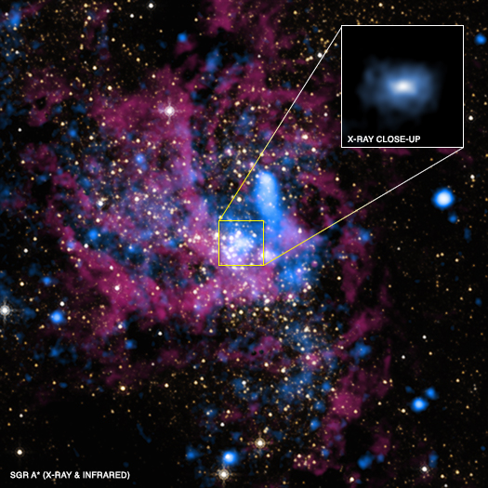
Obrázok 80 Centrum našej Galaxie Sgr A v rontgenovom žiatení. Zdroj: Chandra

V roku 1974 Bruce Balick a Robert Brown presnejšie lokalizovali najjasnejší rádiový zdroj v strede Galaxie, ktorý je odvtedy označovaný ako Sagittarius A* ( Sgr A*). Existenciu centrálnej čiernej diery v strede našej Galaxie objavil v roku 1992 Reinhard Genzel, keď pozoroval svietivú hviezdu S, ktorá obieha okolo neviditeľnej čiernej diery po pretiahnutej elipse. O niekoľko rokov bolo objavených asi sto takýchto hviezd, ktoré sa pohybovali po eliptických dráhach okolo spoločného ťažiska, ktoré predstavuje stred našej Galaxie. Andrea Ghez obmedzila veľkosť rádiového zdroja Sgr A* na 50×10⁶ km, čím ukázala, že rádiová emisia prichádza z tesnej blízkosti horizontu černej diery.

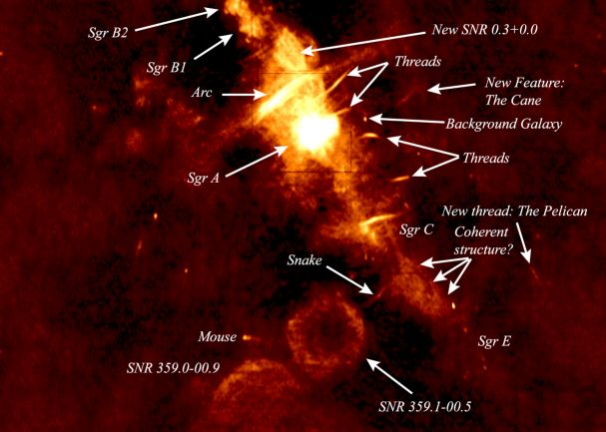
Obrázok 81 Stred našej Galaxie v rádiovom obore. Zdroj: NRAO

Sgr A* je obrovská rotujúca čierna diera, ktorá svojou gravitáciou určuje pohyb všetkých objektov našej Galaxie. V jej blízkom okolí sa nachádza množstvo hviezd, obklopuje ju kopa mladých modrých hviezd s označením IRS 16, ktorá Je vzdialená od stredu asi 0,1 svetelného roka. Naša centrálna čierna diera je teda stredom hviezdokopy. Ešte zaujímavejšie sú tzv. S hviezdy, ktoré sa nachádzajú v bezprostrednej blízkosti našej obrej centrálnej čiernej diery. Obežné dráhy týchto hviezd sú veľmi pretiahnuté elipsy a v ich ohnisku sa nachádza Sgr A*. Podľa pohybu hviezd v jej okolí (pozorovateľného v blízkom infračervenom pásme) a na základe tretieho Keplerovho zákona môžeme určiť jej hmotnosť. A tá je úctyhodná – až 4 milióny Ms. Jej Schwarzschildov polomer je rovný 12 × 10⁶ km, tj. 0,08 vzdialenosti Zeme od Slnka.

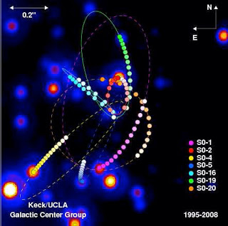
Obrázok 82 Pohyb hviezd v blízkosti jadra Galaxie.

Podľa rádiointerferometrických meraní má zdroj Sagitarius A* priemer iba okolo 20 astronomických jednotiek, čo by mohlo zodpovedať priemeru akréčneho disku obklopujúceho masívnu čiernu dieru. Zaznamenané premenné infračervené, röntgenové a gama žiarenie z tejto oblasti naznačuje, že čierna diera nasáva hmotu z okolitého prostredia. Svojou gravitáciou najprv hviezdu roztiahne do oblaku plynu, zohreje ju na niekoľko miliónov K a pomaly ju po špirále posúva až zmizne za horizontom udalostí. Tento akt „požierania“ hmoty čiernou dierou prezradí až náhle zjasnenie v röntgenovej a gama oblasti.

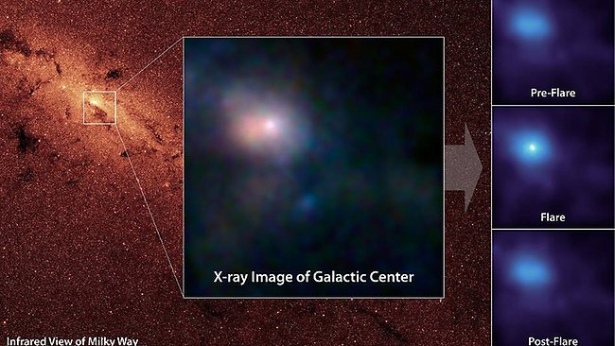
Obrázok 83 Stred našej Galaxie v infračervenom a rontgenovom žiarení. Zdroj: Nasa.

Jedným takýmto „sústom“ by mohol byť nedávno objavený oblak plynu s označením G2, ktorý v roku 2014 preletel v tesnej blízkosti čiernej diery, priblížil sa až na 20 000 svetelných hodín tj. 150 au. Roztiahol sa na dĺžku 1 000 au a jeho čelná časť dosiahla rýchlosť 2 500 km/s (približne 1 % rýchlosti svetla). Jednou z možností je, že ide o pozostatok hviezdy roztrhanej slapovými silami a je len otázkou času, kedy zaznamenáme jej pád do čiernej diery.
Vo vzdialenosti 3 svetelných rokov od centrálnej čiernej diery sa pozoruje ďalšia stovka hmotných hviezd, ktoré nemôžu byť staršie ako 6 mil. rokov. V takto blízkom okolí centrálnej čiernej diery je to zaujímavý fakt, keďže obrie molekulové mračná ako kolísky hviezd nie sú dostatočne stabilné. V blízkosti sa nachádzajú aj mladé husté hviezdokopy Arches (Oblúky) a Kvintuplet, obsahujúce hviezdy aj obrie hviezdy o s hmotnosťami až 100 Ms. Centrálna hustota hmoty v týchto výnimočných hviezdokopách dosahuje až 1 MMs / pc³. Podľa odhadov by sa tu malo nachádzať približne aj 20 000 neutrónových hviezd a zhruba rovnaký počet hviezdnych čiernych dier (čiernych dier vzniknutých na konci hviezdneho vývoja). V okolí jadra Galaxie vybuchujú supernovy v intervale okolo tisíc rokov v dôsledku čoho vzniká nízkoenergetické (TeV) kozmické a netepelné rádiové žiarenie a silný galaktický vietor. Kozmické žiarenie ohrieva obrie molekulové mraky.
Niektoré zložky pozorovaného premenného röntgenového a gama žiarenia môžu mať aj iný pôvod. Plazmatický akréčny disk má silné magnetické pole, v ktorom dochádza k prepojovaniu magnetických siločiar. Toto prepojovanie je pravdepodobne zdrojom občasných zjasnení v okolí tejto obriej čiernej diery pozorovaných v röntgenovom a infračervenom pásme. Periodicita týchto zábleskov má dve zložky - 20 minút (pravdepodobne obežná doba vnútornej časti akréčneho disku) a cca 1 hodinu (snáď kváziperiodicita prepojovania magnetického poľa).

V roku 2010 objavila družica Fermi v pásme 1 až 100 GeV žiarenie gama v podobe obrích bublín, v smeroch k súhvezdiu Panny a Žeriava, ktoré siahajú do výšky až 10 kpc nad aj pod základnou rovinou Galaxie. Predpokladá sa, že za ich existenciu vďačíme silnému krátkemu akréčnemu úkazu na čiernu veľdieru v centre Galaxie, ktorý sa odohral pred 6 mil. rokov. Akréciu plynu doprevádzali spätné rázové vlny, ktoré boli v disku Galaxie zastavené, ale mimo galaktickú rovinu vo výduti Galaxie interagovali do veľkých vzdialenosti s redším medzihviezdnym prostredím, čím vznikli pozorované Fermiho bubliny súmerné voči hlavnej rovine Galaxie.

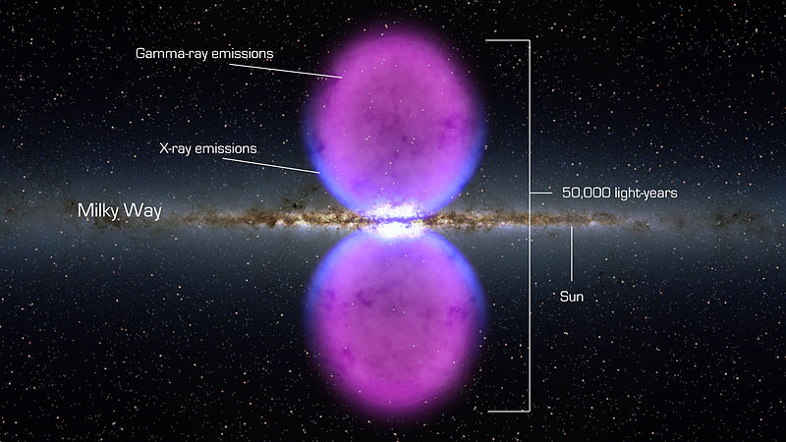
Obrázok 84 Fermiho bubliny. Zdroj: Chandra.

Galaxie.

Myšlienka, že naša Galaxia nie je v priestore osamotená a existujú podobné ostrovy hviezd sa začala presadzovať až počiatkom minulého storočia a to napriek tomu, že v niektorých Messierových objektoch už boli rozpoznané hviezdy. Najväčším problémom totiž bolo zistiť vzdialenosť týchto objektov. Nájdením vzťahu medzi svietivosťou a periódou svetelných zmien premenných hviezd Cepheíd sa otvorili dvere poznávania týchto extragalaktických objektov. V roku 1920 sa podarilo Curtisovi odhadnúť vzdialenosť špirálovej galaxie v Andromede a jeho určená vzdialenosť približne na 2 milióny svetelných rokov nenechávali nikoho na pochybách, že ide o mimogalaktický objekt. A tak sa naša Galaxia stala iba jednou z množstva iných galaxií rozptýlených v nekonečnom priestore. V súčasnosti vzdialenosti galaxií odhadujeme aj základe jasnosti supernov Ia a obe tieto metódy pre vzdialenosti objektov do 10 Mpc súhlasia veľmi dobre.
V roku 1926 Edwin Hubble už poznal vzdialenosti pre 48 hmlovín, a ich pozorovaný vzhľad sa stal základom pre určenie ich klasifikácie. V tejto klasifikácii rozoznávame štyri základné typy. Eliptické galaxie tvarom pripomínajú elipsy rôzneho sploštenia (pomer hlavnej a vedľajšej polosi elipsy môže byť najviac 7). V tejto mierke klasifikácie rozoznávame eliptické galaxie E0 až po najviac pretiahnuté elipsy E7. V strede sú najjasnejšie, od stredu pomaly ich jasnosť klesá. Eliptické galaxie môžu dosahovať obrích rozmerov (označujeme GE), ktoré môžu obsahovať viac ako bilión hviezd s priemerom približne 2 milióny svetelných rokov, ale môžu byť aj malé trpasličie galaxie (s priemerom okolo 1000 svetelných rokov), ktoré sa často nachádzajú v kopách galaxií, alebo sú satelitmi veľkých špirálových galaxií. Eliptické galaxie obsahujú staršie hviezdy s nízkou hmotnosťou a malým množstvom medzihviezdnej hmoty (plynu a prachu), v dôsledku čoho, tieto galaxie majú malú alebo takmer žiadnu tvorbu hviezd. Prechodným typom medzi eliptickými a špirálovými galaxiami sú šošovkovité galaxie s označením S0.

Špirálové galaxie (S)delíme na jednoduché špirály, alebo špirály prepojené priečkou (SB). Špirálové galaxie obsahujú výduť a špirálové ramená, kde sa nachádzajú najmä mladé svietivé hviezdy a medzihviezdny plyn a prach. Podľa veľkosti jadra a stupňa poškodenia ramien ich delíme, rovnako ako špirálové galaxie s priečkou do troch skupín Sa, Sb, Sc a SBa, SBb, SBc. Vo väčšine špirálových galaxií sa špirálové ramená "navíjajú" v zmysle rotácie celej galaxie.
Posledným výrazným typom sú nepravidelné galaxie (Ir, Irr) ktoré obsahujú množstvo plynu a prachu.

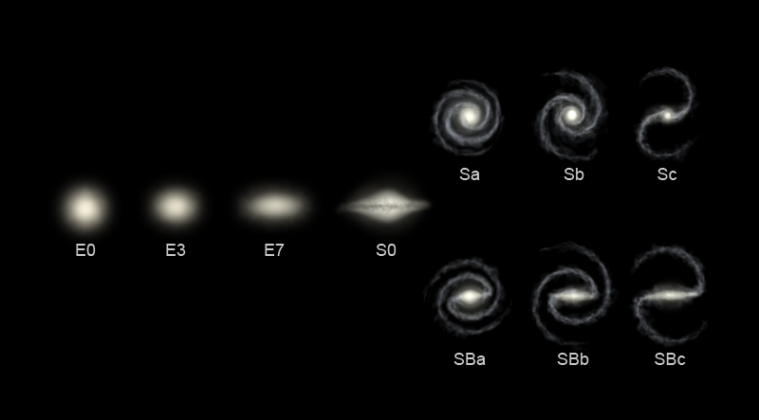
Obrázok 85 Morfologická Hubble klasifikácia galaxií. Zdroj: Hubble sequence photoCC BY-SA 3.0

Štúdium rádiového žiarenia blízkych galaxií potvrdilo, že väčšina z nich má vo svojom centre supermasívne čierne diery (podobne, ako v našej galaxii typu Sgr A *) a ktoré zrejme vznikli ešte pred vznikom I. generácie hviezd v počiatkoch vzniku vesmíru. K ich vzrastu prispieva ako akrécia medzihviezdneho plynu, tak aj pohlcovanie masívnych hviezd I. generácie, prípadne aj splývanie zárodkov galaxií. Hmotnosť centrálnej čiernej diery je priamo úmerná hmotnosti príslušnej galaktickej výdute a na hmotnosti tmavého hala, ktoré ju obklopuje.

21.1 Rozpínanie vesmíru

Podľa červeného posunu v spektrách špirálových galaxií je možné určiť radiálnu rýchlosť danej galaxie zo vzťahu $v_{r}= \frac{∆λ}{λ_{0}} c.$ Závislosti radiálnej rýchlosti od vzdialenosti galaxie predstavuje priamoúmernú závislosť, z ktorej vyplýva že existuje jednoduchá závislosť medzi vzdialenosťou galaxií a rýchlosťou, ktorou sa od nás vzdiaľujú.
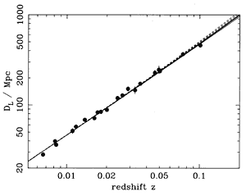
Obrázok 86 Hubbleho vzťah pre rozpínanie vesmíru.

Môžeme ju vyjadriť vzťahom
$$v_{r}=H. l$$
kde $v_{r}$ je radiálna rýchlosť, l je vzdialenosť a H je konštanta úmernosti, nazvaná aj Hubblova konštanta. Hublovu konštantu vyjadrujeme v jednotkách km. s⁻¹. Mpc⁻¹. Zo vzťahu vyplýva, že čím sa galaxia od nás nachádza ďalej, tým má väčšiu rýchlosť. Vesmír sa teda rozpína. Tento vzťah sa nazýva aj Hublovým vzťahom pre rozpínanie vesmíru. Platí však len pre rýchlosti, ktoré sú omnoho menšie ako rýchlosť svetla.
Hubble však nikdy neuveril, že ide o skutočné rozpínanie vesmíru. Snažil sa vzťah vysvetliť úplne nemateriálne pomocou údajného "starnutie svetla" počas dlhého putovania vesmírom ...

21.2 Satelitné galaxie.
Naša Galaxia sa nenachádza v medzigalaktickom priestore samostatne. Gravitačne púta malé trpasličie galaxie, ktoré obiehajú okolo nej. Do vzdialeností 1 400 000 svetelných rokov v súčasnosti zaznamenávame 26 satelitných galaxií, ale ich počet vzhľadom na naše pozorovacie možnosti a odhady astronómov nemusí byť ešte celkom uzavretý. Naša Galaxia so svojimi 26 satelitnými galaxiami v oblasti o priemere 300 kpc má hmotnosť (1,2 – 2,7) TM_{s}.
Na južnej nočnej oblohe môžeme pozorovať aj voľným okom dve galaxie z našich galaktických satelitov. Ide o nepravidelné galaxie Veľké magellanovo mračno (VMM) a Malé Magellanové (MMM). Obe trpasličie galaxie majú nepravidelný tvar a od ostatných našich satelitov sa líšia aj vyššou priestorovou štruktúrou. Ich obeh okolo Galaxie trvá 3 miliardy rokov. V okolí týchto trpasličích galaxií sa nachádza Magellanov prúd hviezd, ktorý začína pri VMM a smeruje k MMM, odkiaľ sa oblúkom vracia k našej Galaxii. Má uhlovú dĺžku 140° a vek je odhadnutý na 2,5 mld. rokov.

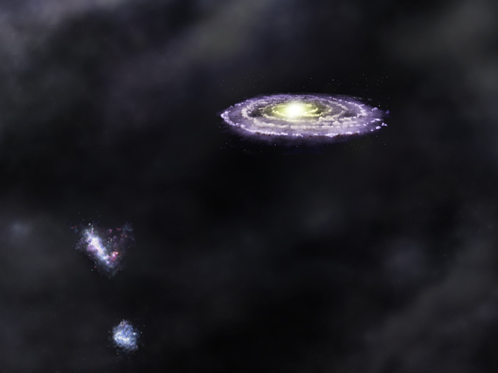
Obrázok 87 Naša Galaxia a jeho satelitné galaxie Veľké a Malé Magellanove mračná Zdroj: Chandra
Veľké Magellanovo mračno je od nás vzdialené asi 165 000 svetelných rokov (50 kpc) a pohybuje sa okolo našej Galaxie po eliptickej dráhe. Galaxia sa k našej Galaxii priblížila na najmenšiu vzdialenosť na 120 000 svetelných rokov zhruba pred 250 miliónmi rokov a v súčasnosti sa od nás vzdiaľuje rýchlosťou 380 km/s. Jej hmotnosť je len desatina hmotnosti našej Galaxie a jej priemer je približne 10 krát menší. Je bohatá na plyn a prach a nachádzame v nej okolo tisícky mladých hviezdokôp, rovnako ako aj staršie hviezdy. V rozsiahlej hviezdotvornej hmlovine Tarantula nachádzame 800 000 hviezd a protohviezd. V tejto oblasti sa rodia hviezdy rekordným tempom, najrýchlejšie v celej Miestnej sústave galaxií. Táto hmlovina obsahuje, okrem iných, aj mladú hviezdokopu RMC136a veľmi hmotných hviezd, ktoré patria medzi najhmotnejšie zatiaľ známe hviezdy. Ich povrchové teploty dosahujú až 40 000 K a ich hmotnosť je niekoľko desiatok krá väčšia ako hmotnosť Slnka a žiarivosť je miliónkrát väčšia ako žiarivosť Slnka. Najhmotnejšia z nich je R136a1 ktorej hmotnosť je 265 krát väčšia ako hmotnosť Slnka a v súčasnosti ide o najhmotnejšiu známu hviezdu.
Galaxia bola istý čas v strede záujmu astrofyzikov. V roku 1987 tam vybuchla jediná jasná supernova SN 1987A od vynájdenia ďalekohľadu. Jej relatívna blízkosť nám umožňuje sledovať vývoj tohto úkazu po desiatky rokov. Jej obálka sa ešte stále rozpína vysokými rýchlosťami a vytvára prstenec žiariaceho plynu.
Premenné hviezdy typu RR Lyrae, ktoré tu nachádzame majú priemernú metalicitu o dva rády nižšiu ako naše Slnko.

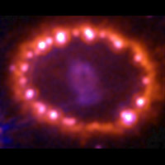
Obrázok 88 SN 1987 v roku 2003 Zdroj: NASA, ESA , P. Challis a R. Kirshner

Len o trochu ďalej vo vzdialenosti 200 000 svetelných rokov sa nachádza Malé Magellanovo mračno (MMM). Je približne o polovicu menšie ako VMM. Obsahuje veľký podiel medzihviezdnej hmoty a preto aj v tejto galaxii môžeme pozorovať búrlivú tvorbu nových hviezd. Aktívna oblasť N 66 je s vysokou tvorbou hviezd obsahuje veľké množstvo veľmi hmotných (45 až 100 Ms), mladých hviezd. V hviezdokope NGC 346, ktorá je súčasťou N66, sa nachádza viac ako polovica všetkých hmotných mladých hviezd celej galaxie.
Väčšina satelitov našej Galaxie sú malé trpasličie galaxie, rádovo 10 krát menšie ako VMM. Málo svietivé, chudobné na hviezdy s nedostatkom medzihviezdneho plynu pripomínajú oblak s malým jadrom. Hviezdy, ktoré ich tvoria sú približne 13 miliárd rokov staré a obsahujú stokrát menej ťažkých prvkov ako Slnko. Odvtedy sa vznik ďalších hviezd zastavil a ako bolo ukázané na štúdii troch trpasličích galaxií (Hercules, Leo IV a Ursa Major) hlavným dôvodom bola reionizácia v rannom vesmíre. Malé nepravidelné trpasličie galaxie, ktoré vznikli asi 100 miliónov rokov pred reionizáciou sa na rozdiel od hmotnejších galaxií nedokázali chrániť pred drsným ultrafialovým žiarením, ktoré „odvialo“ plyn vodíka do medzigalaktického priestoru. Z merania obežných rýchlosti týchto hviezd vyplýva, že v centrálnej oblasti je sústredená približne rovnaká hmotnosť. Pomer hmotnosť – svietivosť v slnečných jednotkách prezrádza, že najmenej svietivé galaxie obsahujú najvyšší podiel skrytej hmoty.
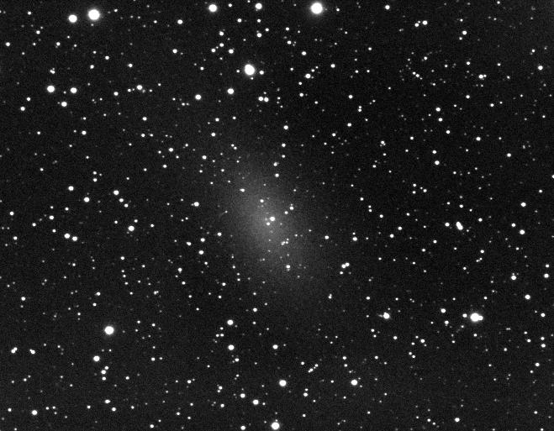
Obrázok 89 Typ galaxie dSph
Leo II (vzdialenosť 233 kpc) má priemer 360 pc a žiarivý výkon 700 kL☉. Jej zvláštnosťou je vysoký podiel tmavej hmoty ( pomer hmotnosti a svietivosti v slnečných jednotkách dosahuje hodnoty 100!). Jednou z najmenších trpasličích a najslabších galaxií je Segue 2 (typu dSph), ktorá sa nachádza v súhvezdí Strelca vo vzdialenosti 35 kpc od Slnka. Jej jasnosť je menšia ako jasnosť väčšiny guľových hviezdokôp a navyše jej hmotnosť je najmenšia zo všetkých znánych satelitných galaxií. Jej hviezdy patria k populácii II, sú teda veľmi staré a obsahujú stokrát menej ťažkých prvkov ako Slnko. V jeho blízkosti boli pozorované ďalšie trpasličie galaxie - Segue 1, Boo II a Com, čo znamená, že ide o subsatelity iných hmotnejších satelitov!
Pri zlepšovaní pozorovacej techniky a pozorovacích metód sme v súčasnosti schopní nájsť aj úplne malé zoskupenia hviezd. Nastáva tak otázka, čo je ešte galaxia a čo hviezdokopa. Na rozdiel od guľových hviezdokôp sú však satelitné galaxie ponorené do oblakov tmavej hmoty.
Takýto problém nastáva aj v súčasnosti s najbližšou trpasličou galaxiou v súhvezdí veľkého psa (Canis major). Ide o eliptickú galaxiu a jej vzdialenosť je len 8 kpc (to je menšia vzdialenosť ako vzdialenosť od Slnka ku Galaktickému stredu). Jej priemer - 1,5 kpc ju v tejto skupine trpasličích galaxií radí medzi tie väčšie. Obsahuje asi miliardu červených obrích hviezd. Či ide skutočne o galaxiu, alebo odtrhnutú časť Mliečnej cesty zatiaľ však nie je jasné.

Miestna skupina galaxií.
Naša Galaxia spolu so svojimi satelitnými trpasličími galaxiami patrí do väčšieho gravitačne viazaného zoskupenia. Nazývame ho Miestna skupina galaxií. Rozprestiera sa do vzdialenosti 10 miliónov svetelných rokov a obsahuje viac ako 54 galaxií. Medzi najväčšie z nich patrí naša Galaxia, galaxia v súhvezdí Andromeda M31 a galaxia M33 v súhvezdí Trojuholník. Centrum tejto skupiny sa nachádza medzi našou Galaxiou a M 31, ktoré sú zároveň najmasívnejšie galaxie.
V miestnej skupine galaxií sa nachádzajú tzv. vysokorychlostné mraky (HVC), ktoré mapujeme pomocou čiary neutrálneho vodíku (21,1 mm) a ich typické rozmery dosahujú 100 kpc. Majú veľmi rôznorodý vzhľad a za ich pôvod je pravdepodobne zodpovedný šmykový tlak, vznikajúci pohybom zhusteného vodíka v intergalaktickom poli.
Galaxia M 31 je vzdialená 752 kpc, jej svetlo k nám letí takmer 2 milióny 400 tisíc rokov. Svojou veľkosťou, typom a jasnosťou je veľmi podobná našej Galaxii. Galaxia a galaxia M31 v Andromede majú najväčšie rozmery i hmotnosti v porovnaní so všetkými ostatnými galaxiami Miestnej sústavy a tiež rovnakú priemernú metalicitu (pomer ťažkých prvkov k H a He), takže vznikli v rovnakom čase. Líšia sa však tým, že M31 je viac svietivá a obsahuje viac hviezd ako naša Galaxia, ktorá má zase naopak oproti M31 viac tmavej hmoty. Centrálna výduť M31 na infračervených snímkach vyzerá skôr ako priečka s dĺžkou 8 kpc čím sa tiež podobá našej Galaxii. M31 obsahuje ale trikrát viac guľových hviezdokôp, má väčší disk, ako aj galaktickú výduť. Čierná veľdiera v centre M31 je podstatne hmotnejšia ako v našej Galaxii - dosahuje totiž 140 MM☉!, okolo ktorej obieha široký disk plný hviezd s periódou viac ako 200 000 rokov. Halo tejto galaxie je menej hmotné ako našej 1,2 TMs (Galaxia 1,9TMs.) V okolí centrálnej čiernej diery v centre M31 pozorovali hviezdokopu (hmotnosti 100 MM☉ ) mladých modrých hviezd, ktoré obiehajú okolo centrálnej veľdiery, podobne, ako modré hviezdy S okolo centrálnej čiernej diery v našej Galaxii. Ide dokonca o podvojnú hviezdokopu, s hviezdami, ktoré sú staré nanajvýš 200 mil. rokov.
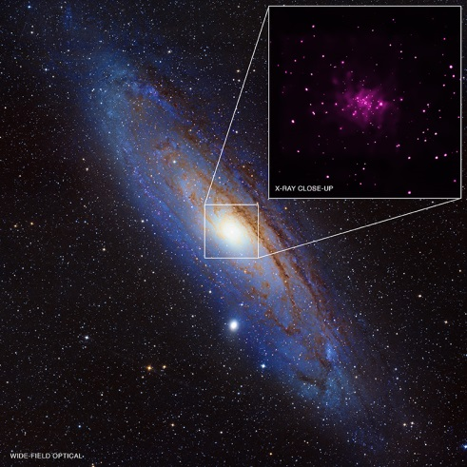
Obrázok 90 Galaxia M31 Zdroj: Nasa
Galaxia M 31 obsahuje desiatky hviezdnych prúdov, ktoré nasvedčujú výraznému kanibalizmu trpasličích galaxií. V južnom hale astronómivia rozpoznali postupne veľký hviezdny prúd smerujúci do centra galaxie a ďalší štiepiaci sa hviezdny prúd, ktorý je pozostatkom satelitnej trpasličej galaxie, ktorá sa k centru M31 priblížila už pred 700 mil. rokmi. Objavená trpasličia sféroidálna galaxia Andromeda XIV (vzdialenosť 630 – 850 kpc) je od galaxie M31 úhlovo vzdialená len 12°. K M 31 mieri rýchlosťou 200 km/s. Predpokladá sa, že na túto „pádovú“ dráhu sa dostala len nedávno.

Galaxia M33 je treťou väčšou galaxiou v našej Miestnej skupine galaxií. Na nočnej oblohe ju môžeme nájsť v súhvezdí Trojuholníka, v blízkosti galaxie M 31. Za veľmi dobrých pozorovacích podmienok môžeme tento najviac vzdialený ostrov hviezd pozorovať aj bez ďalekohľadu, ako slabý difúzny objekt. Rozmerovo je táto galaxia menšia (jej priemer je asi polovica priemeru našej Galaxie) a leží vo väčšej vzdialenosti - asi 2,7 milióna svetelných rokov (970 kpc). Ide o typickú predstaviteľku špirálových galaxií, ale na rozdiel od našej Galaxie a M31, nemá centrálnu výduť a teda ani masívnu centrálnu čiernu dieru vo svojom centre. Nachádza sa v nej približne 10 krát menej hviezd ako v našej Galaxii, ale v oblasti jej špirálových ramien prebieha búrlivá hviezdotvorba. Jej najvýznamnejšia hviezdotvorná oblasť NGC 604 je najväčšou (s priemerom 1300 svetelných rokov) emisnou hmlovinou v celej Miestnej skupine galaxií. Je takmer 100 krát väčšia ako hmlovina v Orióne. Táto obrovská kolíska obsahuje viac ako 200 modrých, jasných hviezd (hmlovina v Orióne len štyri), ktoré vznikli pred troma miliónmi rokov a z astronomického hľadiska sú teda extrémne mladé. Najväčšie z nich sú približne 120 krát hmotnejšie ako naše Slnko a ich povrchové teploty dosahujú až 40 000 K. Hviezdy tejto hviezdokopy sú natoľko hmotné a svietivé, že väčšinu svojho žiarenia už vyžarujú v ultrafialovej oblasti spektra a vo viditeľnom spektre sú menej výrazné. NGC 604 je rozlíšiteľná už malým ďalekohľadom, a prvýkrát ju zaznamenal anglický astronóm William Herschel v roku 1784. Nie je vylúčené, že je satelitom galaxie M 31 ako naznačuje prúd plynného vodíka, ktorý spája obidve galaxie.

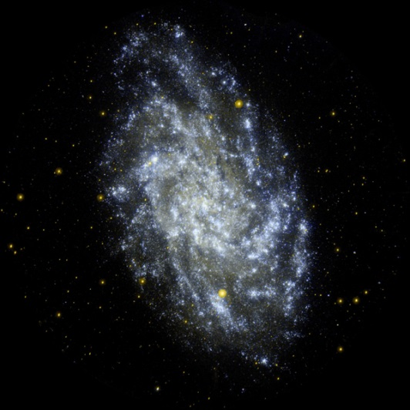
Obrázok 91 M33 Zdroj: NASA/JPL -Caltech
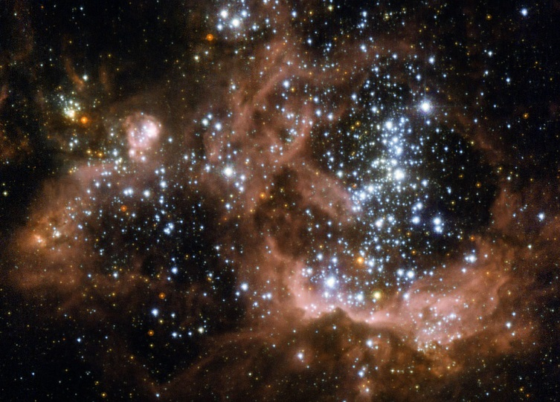
Obrázok 92 NGC 604 Zdroj ESA/Hubble and NASA

21.3. Zrážky galaxií

Snímky objektov nočnej oblohy nám prezrádzajú, že v medzigalaktickom priestore môže dochádzať k zrážkam galaxií. Asi najviac preslávená je sústava s dvoma jasnými, oddelenými jadrami (vo vzdialenosti 15 kpc) nazývanú Tykadlá (NGC 4038/4039), ktorú nájdeme v súhvezdí Havrana. Ide o gravitačne silne interagujúce hviezdnej sústavy vzdialené od nás 19 Mpc. Ich pretiahnuté chvosty (tykadlá) o majú dĺžku viac ako milión svetelných rokov (350 kpc). Merania v strednom infračervenom pásme potvrdili veľké množstvo plynu a prachu a veľmi rýchlu tvorbu hviezd tempom približne 150 M_{s} za rok.
Ešte zložitejšia je trojitá zrážka galaxií HCG 95. Viacfarebná fotometria preukázala prítomnosť dvoch diskových galaxií a slapových chvost, ako aj dôkaz prenosu hmoty medzi zložkami. Odtiaľ vyplýva, že celá sústava splynie priebehu niekoľkých málo obehov jednotlivých členov okolo spoločného ťažiska. Najmä v ranom vesmíre, kedy boli vzdialenosti medzi galaxiami všeobecne podstatne menšie, bolo také splývania galaxií úplne bežné, ako aj preukazuje snímku HDF z HST.

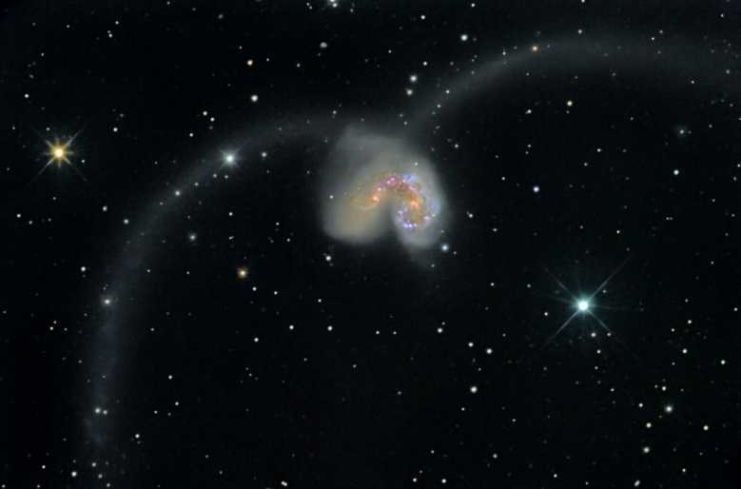
Obrázok 93 Zrážka galaxií. Zdroj: NASA, ESA, and R. Sharples

Predovšetkým je potrebné pripomenúť, že termín "zrážka" sa pre tieto prípady veľmi nehodí, pretože taká kozmická kolízia trvá stámilióny až miliardy rokov a žiadne hviezdy v galaxiách sa pri nej nezrážajú. Zrážajú sa však gravitačné potenciály dvoch sústav, čo vedie k dramatickým zmenám hviezdnych dráh. Zráža sa však medzihviezdny prach a plyn, čo vzápätí vedie k unáhlenej tvorbe hviezd a dokonca k vzniku guľových hviezdokôp z obrích molekulových mračien.
Pomocou snímok z HST boli pozorované mnohonásobné zrážky galaxií, ktoré vedú jednak k urýchlenej tvorbe hviezd, ale aj k nesmierne vysokej svietivosti galaxií v infračervenom obore spektra. Také sústavy vyžarujú v ďalekej infračervenej oblasti najmenej stokrát vyšším výkonom než naša Galaxia.
Typickým príkladom zložitej interakcie medzi galaxiami je sláveny Stephanov kvintet (Peg), objavený E. Stephanom už r. 1877. Najjasnejšia galaxia NGC 7320 sa do daného smeru premieta, ale má takmer o poriadok menšie červený posuv, takže je oveľa bližšie. Z meraní röntgenovej družice Chandra vyplynulo, že kvarteto je ponorené do rozsiahleho oblaku plynu, ktorý si jednotliví členovia kvarteta navzájom vytrhli. Z tohto materiálu tam teraz vzniká množstvo nových hviezd. Jasná špirálová galaxia NGC 7318B (14 mag) naráža na ostatných členov skupinky supersonickou rýchlosťou.

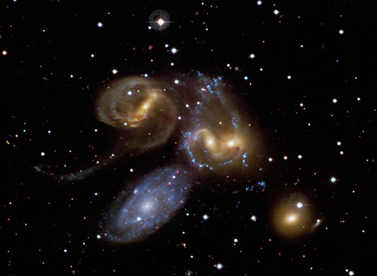
Obrázok 94 Kopa galaxií v Stephan Quintent súhvezdí Pegasa Zdroj: Chandra

V dôsledku zrážok galaxií môžeme pozorovať aj kolízie centrálnych čiernych dier priamo v centre. Príkladom môže byť svietivá, infračervená galaxia NGC 6240, ktorá sa nachádza v súhvezdí Hadonoša a vznikla zrážkou dvoch menších galaxií. Pomocou družice Chandra v nej objavili centrálne čierne diery s hmotnosťami 10 a 100 miliónov Ms, ktoré sú od seba vzdialené 1 kpc a obiehajú okolo spoločného ťažiska po „špirále smrti“ vinou gravitačného vyžarovania. Počas niekoľkých stoviek miliónov rokov tieto tieto centrálne čierne diery splynú. Oveľa skôr sa takéhoto divadla dočkáme v prípade rádiogalaxie3C-66B, ktorej dve centrálne čierne diery s hmotnosťami až 50 miliárd Ms, okolo seba obiehajú v perióde 1,05 rokov a vďaka gravitačnému vyžarovaniu splynú najneskôr za 5 000 rokov.

21.4 Superkopy galaxií

Malé skupiny galaxií, ako je tá naša sú usporiadané ešte vo väčších štruktúrach tzv. kopách galaxií. Naša Miestna skupina galaxií patrí do kopy galaxií, ktorá sa nachádza v súhvezdí Panny. Tento rozľahlý systém, ktorý obsahuje viac ako 1000 galaxií sa nachádza vo vzdialenosti asi 60 miliónov svetelných rokov. Nájdeme tu rôzne galaxie, špirálové prekrásne zvinuté do špirál (až 75%), ale aj eliptické, a málo početné nepravidelné galaxie. Platí tu klasická hierarchia usporiadania. Eliptické galaxie sú sústredené v strede kopy, špirálové skôr na jej okraji. Patria sem aj mračná horúceho plynu, ktorých teplota je taká vysoká (niekoľko desiatok miliónov stupňov), že žiaria v röntgenovej oblasti. Žiariaca hmota všetkých galaxií však nemôže ani zďaleka vysvetliť rýchlosť, akou sa pohybujú. V kope musí byť oveľa viac hmoty, ktorá nežiari, ale napriek tomu gravitačne pôsobí na jednotlivé galaxie. Vedci predpokladajú, že ide o tmavú hmotu. Messierov katalóg obsahuje z tejto časti 16 najjasnejších galaxií.
V strede kopy sa nachádza jej najjasnejšia, najmasívnejšia a najaktívnejšia dominantná galaxia M 87 nazývaná aj Virgo A. Je to obria eliptická galaxia, ktorá je od nás vzdialená 17,9 Mpc. Vo svojom vnútri ukrýva super masívnu čiernu dieru s hmotnosťou $6,6.{10}^{9}M_{s}$(hmotnosť je teda o tri rády vyššia, ako v prípade našej centrálnej čiernej diery Sgr A*), čomu zodpovedá polomer horizontu udalostí 132 AU, zhruba štvornásobok vzdialenosti Neptúnu od Slnka. Tento objekt je silným zdrojom žiarenia vo všetkých vlnových dĺžkach, najmä rádiových vĺn (a gama žiarenia v energetickom pásme TeV). Z centra galaxie je pozorovaný obrovský výtrysk energetickej plazmy, ktorý vzniká v jadre a rozširuje smerom von najmenej 5000 svetelných rokov. Jadro výtrysku sa v rádiovom pásme 43 GHz nachádza vo vzdialenosti ≈20 Schwarzschildových polomerov od centrálnej čiernej diery v centre galaxie. Odtiaľ výtrysk vyviera v radiálnom smere ako vejár, ale postupne sa zmení na valček, ktorý zostáva úzky až do vzdialenosti 100 tis. Schw. polomerov (1 Rs ≈ 130 AU ≈ ​​20 mld. km) a to vďaka silnému šrubovicovému magnetickému poľu. Výsledok merania poukazuje na pomerne nízku schopnosť veľdiery pohlcovať materiál, ktorý na ňu dopadá. Veľký zlomok dopadajúceho materiálu zostane rozhádzané v okolí čiernej veľdiery a nakoniec je vtiahnutý do spomínaného výtrysku ovládaného magnetickým poľom.
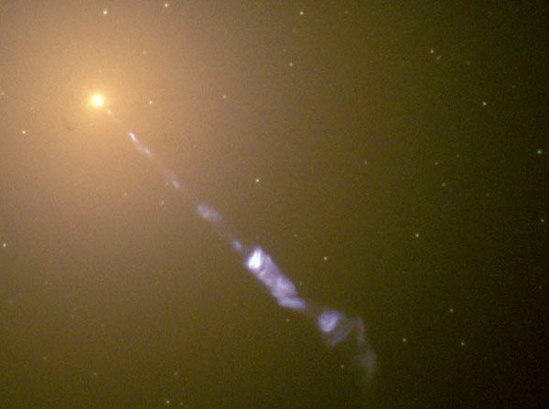
Obrázok 95 Pozorovaný výbuch v galaxii M 87. Zdroj: JA Biretta et al. , Hubble Heritage Team ( STScI / AURA ), NASA

21.5 Aktívne galaxie.

Aktívne galaktické jadrá, alebo AGN, sú galaxie s mimoriadne svetelnými jadrami, ktoré sú poháňané centrálnymi čiernymi dierami v ich vnútri, ktorých hmotnosť dosahuje milióny až miliardy M_{S.} Príkladom môže byť centrálna čierna diera v rádiogalaxii Cygnus A (z = 0,056), ktorá patrí aj v tejto škále medzi rekordmanov - jej hmotnosť je o tri rády vyššia ako v prípade Sgr A*a to ${2,5.10}^{9}M_{s}$ . Rekordmanom sa však stala galaxia Q0906 + 6930 (UMa), kde hmotnosť čiernej diery odhadli až na 10 GM_{S}.
Ak je plyn zachytený gravitáciou obrích čiernych dier, usadí sa do akréčneho disku a začne špirálovito klesať až do jej „útrob“. Pred tým, než plyn prekročí vonkajšiu hranicu čiernej diery (horizont udalostí), materiál vyprodukuje obrovské množstvo elektromagnetického žiarenia. V najžiarivejších AGN, viditeľné svetlo je omnoho väčšie, ako svetlo z celej galaxie, a to aj napriek tomu, že plochy emitujúce svetlo majú rozmer len veľkosti našej slnečnej sústavy. Ešte viac ohromujúce sú výtrysky, detegované rádiovými, optickými a röntgenovými ďalekohľadmi z galaktických jadier v opačných smeroch. Materiál v týchto výtryskoch môže dosiahnúť viac ako 99% rýchlosti svetla. Niektoré trysky dosahujú dĺžku stovky tisíc svetelných rokov. V závislosti od toho, ktorým smerom sa na aktívne jadro pozeráme rozoznávame tri druhy takýchto objektov a to rádiové galaxie, kvazary, Seyferové galaxie a blazary.
Rádiové galaxie. Najbližšia aktívna galaxia a súčasne najbližšia obria eliptická galaxia je rádiová galaxia NGC 5128, ktorá sa nachádza od nás vo vzdialenosti približne 12 miliónov svetelných rokov. Galaxia vo svojom vnútri ukrýva obriu veľdieru s hmotnosťou 96 miliónov Ms. Z centra galaxie je pozorovaný výtrysk (röntgenový) v dĺžke 30 000 svetelných rokov. Plyn vo výtrysku má teplotu vyššiu, ako 2 milióny K. Rádiové laloky, vyvierajúce z jadra, sú na oblohe navzájom vzdialené 5 °.
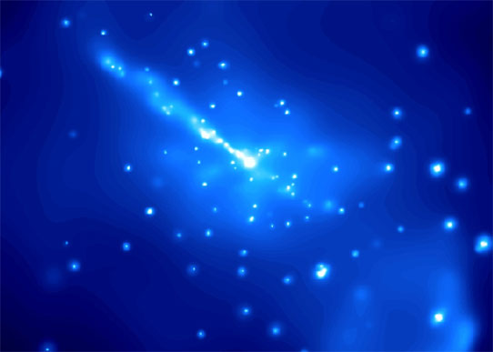
Obrázok 96 Aktívne jadrá galaxií. Zdroj : ESO / WFI (optický); MPIfR / ESO / APEX / A.Weiss et al. (Submilimetrových); NASA / CXC / CFA / R.Kraft a kol. (X-ray)
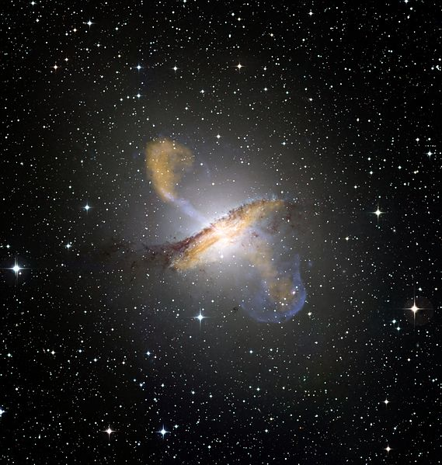
Obrázok 97 Aktívne jadrá galaxií. Zdroj : ESO / WFI (optický); MPIfR / ESO / APEX / A.Weiss et al. (Submilimetrových); NASA / CXC / CFA / R.Kraft a kol. (X-ray)
Jednou z najaktívnejších galaxií je rádiová galaxia Cygnus A (z = 0,056). V jej strede sa nachádza obria veľdiera o hmotnosti 2,5 miliárd Ms. Na snímke môžeme vidieť dva protiľahlé výbuchy z centra aktívnej galaxie Cygnus A v rádiovej oblasti. Rádiové výtrysky dosahujú dĺžku 160 000 svetelných rokov.

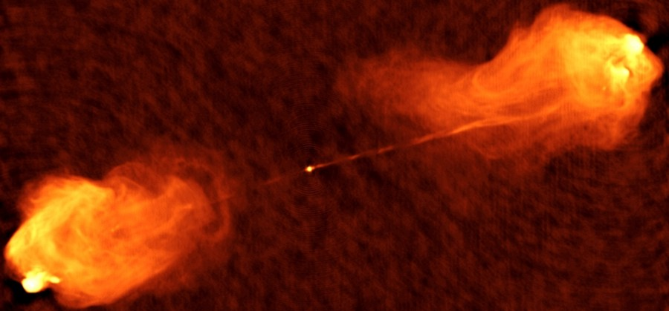
Obrázok 98 Rádiová galaxia Cyg A. Zdroj: Nasa

Úlohy.

- Určte pomocou Stellaria v ktorých súhvezdiach sa nachádzajú najhmotnejšie galaxie našej miestnej skupiny galaxií.
- Určte v akých súhvezdiach môžeme pozorovať blízke trpasličie galaxie VMM a MMM.

21.6 Vývoj galaxií.

Poodhaliť tajomstvo vývoja galaxií sa podarilo len v posledných rokoch a to vďaka pozorovaniu veľmi vzdialených galaxií. Viacfarebná fotometria a získané nízkodisperzné spektrá, ako aj morfologické zábery vzdialených galaxií v infračervenej, či ultrafialovej oblasti umožnili študovať etapy vývoja týchto rozmanitých hviezdnych sústav. Pri pozorovaní vzdialenejších galaxií môžeme vidieť, že ich tvary vyzerajú trochu inak. Špirálové ramená boli oveľa chaotickejšie, menej vyvinuté a špirálové galaxie s priečkou boli veľmi vzácne. Pred 8 miliardami rokov mala plná tretina galaxií úplne pekuliárny tvar. Ukazuje sa, že ich že ich vzhľad (morfológia galaxií) zreteľne závisí od ich vzdialenosti. Prevažná väčšina bližších galaxií (červený posun z <1) má diskový tvar, zatiaľ čo vzdialenejšie (z> 2) majú chaotický vzhľad, prípadne ide iba o chuchvalce s výrazným zhustením k stredu. Hubblova klasifikácia galaxií teda dobre vystihuje len blízke galaxie, ktoré zodpovedajú červenému posunu z <0,5. Nad touto hodnotou červeného posunu z sú najmä špirálové galaxie s priečkou úplnou vzácnosťou. Pri pozorovaní vzdialených galaxií s červeným posunom z > 4 (čo odpovedá veku menej 1 mld. rokov po veľkom tresku) nevidíme žiadne špirálové, ani obrie eliptické galaxie súčasných typov. Rôzne vývojové štádiá galaxií môžeme zreteľne identifikovať už v pásme vzdialeností, ktoré odpovedajú červeným posunom v rozmedzí 4 < z <7. Súčasne môžeme sledovať postupný pokles ich hustoty v priestore v závislosti na rastúcom čase od veľkého tresku. Najvzdialenejšie pozorovateľné galaxie, ktoré sú mladšie ako 1 mld. rokov po veľkom tresku vykazujú silnú tvorbu hviezd, ale sú menšie a menej súmerné než galaxie, ktoré môžeme pozorovať v malých vzdialenostiach.

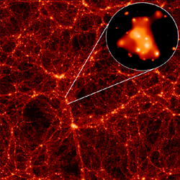
Obrázok 99 Zdroj: Chandra, Jenkins et al. 1998

http://www.stellarium.org/
Schneider, J. "Interactive Extra-solar Planets Catalog". The Extrasolar Planets Encyclopedia.
http://dml.cz/bitstream/handle/10338.dmlcz/141896/PokrokyMFA_54-2009-2_4.pdf
Merkúr K2013/3/17
K/2013/6/13
K2013/3/17
K2011/1/18
LUHR, James F, et al. Zem. Bratislava : Ikar, 2004. ISBN 80-551-0796-3.
Mesiac K2013/3
K2011/1/9
http://mars.jpl.nasa.gov/gallery/atlas/olympus-mons.html
http://mars.jpl.nasa.gov/gallery/atlas/valles-marineris.html
K/2014/2/30
http://www.nature.com/nature/journal/v508/n7494/full/nature13155.html
K/2014/4/2
K200/4/15 Mesiac IO K2013/3/18
SCHENK, P., et al. The Mountains of Io: Global and Geological Perspectives from Voyager and Galileo. Journal of Geophysical Research, 2001, roč. 106, čís. E12, s. 33201-33222. DOI: 10.1029/2000JE001408.
K2013/3/10
K2007/3/ ZO2005/7
K2012/6/15
K2011//1/3
http://solarsystem.nasa.gov/planets/profile.cfm?Object=Neptune
K2013/3/27
http://www.nasa.gov/jpl/herschel/ceres-20140122/#.U9oflKNn32k
K2011/1/4
Willingale
Jehin
K/2014/2/30
K 2013/3/16
K/2014/2/24
http://arxiv.org/abs/astro-ph/0612277
http://iopscience.iop.org/0004-637X/497/2/935/36707.text.html
Meaburn
http://www.nasa.gov/mission_pages/chandra/multimedia/cygnusx1.html
K2014/3/7
K. Zubovas
Grygar ZO 2010
Watkinsová
http://www.nasa.gov/content/goddard/hubble-probes-interior-of-tarantula-nebula
Brown http://arxiv.org/pdf/1206.0941v1.pdf
http://heasarc.gsfc.nasa.gov/docs/cosmic/local_group_info.html
T. Westmeier
R. Ibata aj. a M. Fardal
Iglesias-Páramo a J. Vilchez
Sudo
Reynolds
Baade, W.; Minkowski, R. (1954). "On the Identification of Radio Sources". Astrophysical Journal 119: 215–231.
C. Tadhunter
C. Müller
Gnerucci
Beckmanna
S. van den Bergh

